**运动系统项目概要设计说明书**

**<V1.0>**

编 写：张红杰

审 核：

批 准：

**版权属于锐安科技所有，无锐安科技的书面同意，任何个人或组织无权拷贝。**

**文档修订记录**

|  |  |  |  |  |  |
| --- | --- | --- | --- | --- | --- |
| 版本号 | 变化状态 | 简要说明  （变更内容和变更范围） | 日期 | 修改人 | 审批人 |
| V1.0 | C | 初次创建 | 2018-12-12 |  |  |
|  |  |  |  |  |  |
|  |  |  |  |  |  |
|  |  |  |  |  |  |
|  |  |  |  |  |  |
|  |  |  |  |  |  |

*变化状态：C――创建，A——增加，M——修改，D——删除

目录

1 文档简介 4

1.1 编写目的 4

1.2 文档范围 4

1.3 预期读者和阅读建议 4

1.4 定义、缩写词、略语 4

1.5 参考资料 5

1.6 功能列表 5

1.6.1 商机拓展项目 5

1.6.2 销售项目 32

1.6.3 市场活动项目 58

1.6.4 客户关系维护项目 65

1.6.5 清单评审 89

1.6.6 合同评审 103

1.6.7 CRM核心驱动引擎 119

2 第零层设计 120

2.1 系统与其他系统的关系 120

2.2 设计思路（可选） 121

2.2.1 设计方法 121

2.2.2 设计可选方案 122

2.2.3 设计约束 123

3 第一层设计 124

3.1 分解描述 124

3.1.1 模块分解 124

3.1.2 数据分解 126

3.2 依赖性描述 189

3.2.1 运行设计 189

3.2.2 数据依赖关系 190

3.3 接口描述（可选） 190

3.3.1 模块接口 190

3.3.2 进程接口 194

4 数据库（可选） 196

# **文档简介**

## 编写目的

1. 本文档是企业有机体-运动系统项目的概要分析说明书，其主要目的是系统地、明确地、规范地描述本部分的功能需求，包括：功能范围，功能详细描述，优先级，输入输出，验收准则，异常处理等。
2. 本文档同时从开发者角度阐述每个功能点技术可行性，实现程度，技术原理，处理流程的情况。
3. 作为项目验收标准之一。
4. 为项目设计开发，产品维护提供参考依据。

## 文档范围

* 项目名称：企业有机体-运动系统
* 上级文档：《企业有机体-运动系统需求分析说明书.doc》
* 开发者：
* 用户：公司员工。

## 预期读者和阅读建议

本文的阅读者是有机体-系统研发部成员及外包开发人员。阅读人员需对软件工程的知识有一定的了解，需要对锐安家园系统有一定的了解。

## 定义、缩写词、略语

|  |  |  |
| --- | --- | --- |
| **序号** | **术语/缩略语** | **说明/定义** |
| 1 | 企业有机论 | 秉承“向生命系统学机制，向人类大脑学智慧”的基本原则，从系统运行机理层面来对企业持续经营成长的途径进行探究，探究的是企业组织器官职能与结构的完美统一。 |

## 参考资料

|  |  |  |  |
| --- | --- | --- | --- |
| **作者** | **文献名称** | **出版单位（或归属单位）** | **版本或日期** |
|  | 《企业有机体-运动系统需求分析说明书.doc》 | 锐安 | 2018.12.10 |
|  |  |  |  |

## 功能列表

### 商机拓展项目

#### 商机拓展项目立项

a)商机拓展立项功能相关表结构：

hpm_project_info

|  |  |  |  |
| --- | --- | --- | --- |
| **列名** | **数据类型** | **长度** | **描述** |
| pro_id | bigint | 20 | 项目id |
| pro_code | varchar | 255 | 项目编码,例如P2018001 |
| pro_name | varchar | 255 | 项目名称 |
| pro_type | tinyint | 4 | 项目类型（1商机拓展;2销售项目;5市场活动项目;6客户关系维护项目） |
| pro_code_num | varchar | 255 | 项目编码数字20180001 |
| pro_status | tinyint | 4 | 项目状态(草稿，立项审批中，立项审批完成，变更审批中，变更审批完成，结项审批中，结项审批完成) |
| applicant_id | bigint | 20 | 申请人id |
| applicant_name | varchar | 100 | 申请人 |
| date_of_applicantion | datetime | 0 | 申请日期 |
| pro_approval_time | datetime | 0 | 立项时间 |
| dept_id | bigint | 20 | 申请人部门id |
| dept_name | varchar | 100 | 申请人部门名称 |
| pro_manager_id | bigint | 20 | 项目经理id |
| pro_manager_name | varchar | 100 | 项目经理 |
| pro_members | varchar | 500 | 项目成员(多人用逗号,分隔) |
| pro_memberids | varchar | 500 | 项目成员id(多人用逗号,分隔) |
| province_id | bigint | 20 | 商机省份id |
| province_name | varchar | 100 | 商机省份 |
| city_id | bigint | 20 | 商机地市id |
| city_name | varchar | 100 | 商机地市 |
| county_name | varchar | 100 | 商机区县 |
| county_id | bigint | 20 | 商机区县id |
| enterprise_customer_id | bigint | 20 | 单位名称id |
| enterprise_customer_name | varchar | 100 | 单位名称 |
| enterprise_customer_contract_id | bigint | 20 | 客户责任人id |
| enterprise_customer_contract_name | varchar | 100 | 客户责任人 |
| target | varchar | 500 | 目标 |
| total_budget | double | 10 | 预算合计（万元） |
| latest_report_date | datetime | 0 | 最新报工日期 |
| total_report_work | double | 10 | 报工总量 |
| total_cost | double | 10 | 花费总金额 |
| pro_node_template_id | bigint | 20 | 里程碑模板id |
| pro_node_template_name | varchar | 100 | 里程碑模板名称 |
| cost_dept_id | bigint | 20 | 费用承担部门id |
| cost_dept_name | varchar | 100 | 费用承担部门 |
| personnel_change_reasons | varchar | 500 | 人员变更原因 |
| current_node_name | varchar | 100 | 当前里程碑名称 |
| report_summary | varchar | 500 | 结项概述 |
| report_file_path | varchar | 100 | 结项报告附件路径 |
| report_file_name | varchar | 100 | 结项报告附件 |
| final_report_file_path | varchar | 100 | 总结报告附件路径 |
| final_report_file_name | varchar | 100 | 总结报告附件 |
| last_log_id | bigint | 20 | 上次日志id |
| interface_id | varchar | 100 | 接口ID |

hpm_project_info_log

|  |  |  |  |
| --- | --- | --- | --- |
| **列名** | **数据类型** | **长度** | **描述** |
| pro_log_id | bigint | 20 | 项目log_id |
| pro_id | bigint | 20 | 项目id |
| pro_code | varchar | 255 | 项目编码,例如P2018001 |
| pro_name | varchar | 255 | 项目名称 |
| pro_type | tinyint | 4 | 项目类型（1商机拓展;2销售项目;5市场活动项目;6客户关系维护项目） |
| pro_code_num | varchar | 255 | 项目编码数字20180001 |
| pro_status | tinyint | 4 | 项目状态(草稿，立项审批中，立项审批完成，变更审批中，变更审批完成，结项审批中，结项审批完成) |
| applicant_id | bigint | 20 | 申请人id |
| applicant_name | varchar | 100 | 申请人 |
| date_of_applicantion | datetime | 0 | 申请日期 |
| pro_approval_time | datetime | 0 | 立项时间 |
| dept_id | bigint | 20 | 申请人部门id |
| dept_name | varchar | 100 | 申请人部门名称 |
| pro_manager_id | bigint | 20 | 项目经理id |
| pro_manager_name | varchar | 100 | 项目经理 |
| pro_members | varchar | 500 | 项目成员(多人用逗号,分隔) |
| pro_memberids | varchar | 500 | 项目成员id(多人用逗号,分隔) |
| province_id | bigint | 20 | 商机省份id |
| province_name | varchar | 100 | 商机省份 |
| city_id | bigint | 20 | 商机地市id |
| city_name | varchar | 100 | 商机地市 |
| county_name | varchar | 100 | 商机区县 |
| county_id | bigint | 20 | 商机区县id |
| enterprise_customer_id | bigint | 20 | 单位名称id |
| enterprise_customer_name | varchar | 100 | 单位名称 |
| enterprise_customer_contract_id | bigint | 20 | 客户责任人id |
| enterprise_customer_contract_name | varchar | 100 | 客户责任人 |
| target | varchar | 500 | 目标 |
| total_budget | double | 10 | 预算合计（万元） |
| latest_report_date | datetime | 0 | 最新报工日期 |
| total_report_work | double | 10 | 报工总量 |
| total_cost | double | 10 | 花费总金额 |
| pro_node_template_id | bigint | 20 | 里程碑模板id |
| pro_node_template_name | varchar | 100 | 里程碑模板名称 |
| cost_dept_id | bigint | 20 | 费用承担部门id |
| cost_dept_name | varchar | 100 | 费用承担部门 |
| personnel_change_reasons | varchar | 500 | 人员变更原因 |
| current_node_name | varchar | 100 | 当前里程碑名称 |
| report_summary | varchar | 500 | 结项概述 |
| report_file_path | varchar | 100 | 结项报告附件路径 |
| report_file_name | varchar | 100 | 结项报告附件 |
| final_report_file_path | varchar | 100 | 总结报告附件路径 |
| final_report_file_name | varchar | 100 | 总结报告附件 |
| last_log_id | bigint | 20 | 上次日志id |
| interface_id | varchar | 100 | 接口ID |
|  |  |  |  |

hpm_project_expand_business

|  |  |  |  |
| --- | --- | --- | --- |
| **列名** | **数据类型** | **长度** | **描述** |
| pro_expand_business_id | bigint | 20 | 商机拓展项目id |
| pro_id | bigint | 20 | 项目id |
| pro_name | varchar | 255 | 项目名称 |
| pro_code | varchar | 255 | 项目编码 |
| pro_type | tinyint | 4 | 项目类型（1商机拓展;2销售项目;5市场活动项目;6客户关系维护项目） |
| solution_person_id | bigint | 20 | 解决方案责任人id |
| solution_person_name | varchar | 100 | 解决方案责任人 |
| responsible_person_id | bigint | 20 | 履行责任人id |
| responsible_person_name | varchar | 100 | 履行责任人 |
| plan_finish_time | datetime | 0 | 项目计划完成时间 |
| current_node | varchar | 100 | 当前节点 |
| node_operator_id | bigint | 20 | 节点操作人id |
| node_operator | varchar | 100 | 节点操作人 |
| first_industry_id | bigint | 20 | 一级行业分类id |
| first_industry_name | varchar | 100 | 一级行业分类 |
| second_industry_id | bigint | 20 | 二级行业分类id |
| second_industry_name | varchar | 100 | 二级行业分类 |
| distribution_channel_code | varchar | 20 | 分销渠道code |
| distribution_channel_name | varchar | 100 | 分销渠道 |
| source_code | varchar | 20 | 来源code |
| source_name | varchar | 100 | 来源 |
| business_type_code | varchar | 20 | 业务类型code |
| business_type_name | varchar | 100 | 业务类型 |
| big_project | tinyint | 2 | 是否是大项目(0否1是，默认否) |
| project_result | tinyint | 2 | 项目结果 1商机转销售2更新商机3放弃商机 |
| total_contract_budget | double | 10 | 预计合同额（万） |
| turnover_rate | double | 10 | 成交概率 |
| signed_time | datetime | 0 | 预计签单时间 |
| customer_demand | varchar | 100 | 客户需求 |
| project_scale | double | 10 | 项目规模（万） |
| purchase_time | datetime | 0 | 采购时间 |
| choice_mode | varchar | 200 | 厂商选择方式 |
| resource_input | varchar | 200 | 资源投入 |
| possible_impact_projects | varchar | 200 | 可能影响的项目 |
| update_remark | varchar | 500 | 更新商机备注 |
| give_up_remark | varchar | 500 | 放弃商机备注 |
| last_log_id | bigint | 20 | 上次日志id |
| interface_id | varchar | 100 | 接口ID |
|  |  |  |  |

hpm_project_expand_business_log

|  |  |  |  |
| --- | --- | --- | --- |
| **列名** | **数据类型** | **长度** | **描述** |
| pro_expand_business_log_id | bigint | 20 | 日志id |
| pro_expand_business_id | bigint | 20 | 商机拓展项目id |
| pro_id | bigint | 20 | 项目id |
| pro_name | varchar | 255 | 项目名称 |
| pro_code | varchar | 255 | 项目编码 |
| pro_type | tinyint | 4 | 项目类型（1商机拓展;2销售项目;5市场活动项目;6客户关系维护项目） |
| solution_person_id | bigint | 20 | 解决方案责任人id |
| solution_person_name | varchar | 100 | 解决方案责任人 |
| responsible_person_id | bigint | 20 | 履行责任人id |
| responsible_person_name | varchar | 100 | 履行责任人 |
| plan_finish_time | datetime | 0 | 项目计划完成时间 |
| current_node | varchar | 100 | 当前节点 |
| node_operator_id | bigint | 20 | 节点操作人id |
| node_operator | varchar | 100 | 节点操作人 |
| first_industry_id | bigint | 20 | 一级行业分类id |
| first_industry_name | varchar | 100 | 一级行业分类 |
| second_industry_id | bigint | 20 | 二级行业分类id |
| second_industry_name | varchar | 100 | 二级行业分类 |
| distribution_channel_code | varchar | 20 | 分销渠道code |
| distribution_channel_name | varchar | 100 | 分销渠道 |
| source_code | varchar | 20 | 来源code |
| source_name | varchar | 100 | 来源 |
| business_type_code | varchar | 20 | 业务类型code |
| business_type_name | varchar | 100 | 业务类型 |
| big_project | tinyint | 2 | 是否是大项目(0否1是，默认否) |
| project_result | tinyint | 2 | 项目结果 1商机转销售2更新商机3放弃商机 |
| total_contract_budget | double | 10 | 预计合同额（万） |
| turnover_rate | double | 10 | 成交概率 |
| signed_time | datetime | 0 | 预计签单时间 |
| customer_demand | varchar | 100 | 客户需求 |
| project_scale | double | 10 | 项目规模（万） |
| purchase_time | datetime | 0 | 采购时间 |
| choice_mode | varchar | 200 | 厂商选择方式 |
| resource_input | varchar | 200 | 资源投入 |
| possible_impact_projects | varchar | 200 | 可能影响的项目 |
| update_remark | varchar | 500 | 更新商机备注 |
| give_up_remark | varchar | 500 | 放弃商机备注 |
| last_log_id | bigint | 20 | 上次日志id |
| interface_id | varchar | 100 | 接口ID |
|  |  |  |  |

hpm_sn_rule

|  |  |  |  |
| --- | --- | --- | --- |
| **列名** | **数据类型** | **长度** | **描述** |
| id | bigint | 20 | 索引ID |
| sn_type | tinyint | 4 | 类型1商家拓展;2销售项目;5市场活动项目;6客户关系维护项目 |
| sn_code | varchar | 200 | 编码唯一 |
| sn_num | int | 10 | 流水号 |

hpm_area_province

|  |  |  |  |
| --- | --- | --- | --- |
| **列名** | **数据类型** | **长度** | **描述** |
| area_province_id | bigint | 20 | 省份id |
| name | varchar | 30 | 省份名称 |
| status | tinyint | 4 | 0为禁用，1为启用，2为删除，默认为1 |
| interface_id | varchar | 100 | 接口ID |

hpm_area_city

|  |  |  |  |
| --- | --- | --- | --- |
| **列名** | **数据类型** | **长度** | **描述** |
| area_city_id | bigint | 20 | 城市id |
| pid | bigint | 20 | 省份id |
| name | varchar | 30 | 城市名称 |
| status | tinyint | 4 | 0为禁用，1为启用，2为删除，默认为1 |
| interface_id | varchar | 100 | 接口ID |

hpm_area_county

|  |  |  |  |
| --- | --- | --- | --- |
| **列名** | **数据类型** | **长度** | **描述** |
| area_county_id | bigint | 20 | 区县id |
| pid | bigint | 20 | 城市id |
| name | varchar | 30 | 区县名称 |
| status | tinyint | 4 | 0为禁用，1为启用，2为删除，默认为1 |
| interface_id | varchar | 100 | 接口ID |

hpm_enterprise_customer

|  |  |  |  |
| --- | --- | --- | --- |
| **列名** | **数据类型** | **长度** | **描述** |
| enterprise_customer_id | bigint | 20 | 索引ID |
| kunnr | varchar | 10 | 客户编号 |
| ktokd | varchar | 4 | 客户帐户组 |
| bukrs | varchar | 4 | 公司代码 |
| vkorg | varchar | 50 | 销售组织 |
| vtweg | varchar | 2 | 分销渠道 |
| spart | varchar | 2 | 产品组 |
| anred | varchar | 15 | 标题 |
| mcod1 | varchar | 25 | 检索词对于匹配码搜索 |
| mcod2 | varchar | 25 | 匹配码搜索的搜索条件 |
| street1 | varchar | 60 | 地址 |
| street2 | varchar | 60 | 街道2 |
| land1 | varchar | 20 | （国家）国家代码_描述 |
| regio | varchar | 20 | （省份）地区代码_描述 |
| ort01 | varchar | 25 | 地市）城市 销售组织级别地市 |
| bzirk | varchar | 50 | 销售地区 |
| vkbur | varchar | 20 | 销售办公室 |
| vkgrp | varchar | 20 | 销售小组 |
| kdgrp | varchar | 20 | 客户组 |
| name1 | varchar | 40 | 客户姓名 |
| klabc | varchar | 100 | abc等级 |
| khcity | varchar | 40 | 客户级别地市 |
| applyId | int | 11 | 客户主数据申请单id |
| hyType1 | varchar | 50 | 行业分类(一级) |
| hyType2 | varchar | 50 | 行业分类(二级) |
| createTime | datetime | 0 | 创建日期 |
| khCounty | varchar | 255 | 区县 |
| applyUserId | int | 11 | 申请人id |
| applyStatus | varchar | 25 | 申请单状态： 提交：commit 、 草稿：edit 、 评审完成：over |
| interface_id | varchar | 100 | 接口ID |

hpm_industry

|  |  |  |  |
| --- | --- | --- | --- |
| **列名** | **数据类型** | **长度** | **描述** |
| industry_id | bigint | 20 | 索引id |
| firstIndustry | varchar | 50 | 行业分类一级名称 |
| secondIndustry | varchar | 50 | 行业分类二级名称 |
| examineUser | varchar | 50 | 检查用户 |
| create_by | bigint | 20 | 创建者 |
| create_time | datetime | 0 | 创建时间 |
| update_by | bigint | 20 | 修改者 |
| update_time | datetime | 0 | 修改时间 |
| status | tinyint | 4 | 0为禁用，1为启用，2为删除，默认为1 |
| interface_id | varchar | 100 | 接口ID |

hpm_pro_node_template

|  |  |  |  |
| --- | --- | --- | --- |
| **列名** | **数据类型** | **长度** | **描述** |
| pro_node_template_id | bigint | 20 | 索引ID |
| template_type | tinyint | 4 | 所属类型0全部;1商机拓展;2销售项目;5市场活动项目;6客户关系维护项目 |
| template_name | varchar | 200 | 模板名称 |
| template_sort | tinyint | 3 | 排序 |
| status | tinyint | 4 | 0为禁用，1为启用，2为删除，默认为1 |
| interface_id | varchar | 100 | 接口ID |

hpm_pro_node_details

|  |  |  |  |
| --- | --- | --- | --- |
| **列名** | **数据类型** | **长度** | **描述** |
| pro_node_detail_id | bigint | 20 | 索引ID |
| pro_node_template_id | bigint | 20 | 模板ID |
| pro_stage | varchar | 200 | 项目阶段/任务名称 |
| movement | varchar | 200 | 动作 |
| plan_finish_day | double | 10 | 计划完成天数 |
| description | varchar | 200 | 描述 |
| status | tinyint | 4 | 0为禁用，1为启用，2为删除，默认为1 |
| interface_id | varchar | 100 | 接口ID |

hpm_pro_node_relation

|  |  |  |  |
| --- | --- | --- | --- |
| **列名** | **数据类型** | **长度** | **描述** |
| pro_node_relation_id | bigint | 20 | 索引ID |
| pro_id | bigint | 20 | 项目ID |
| pro_code | varchar | 255 | 项目编码 |
| pro_node_detail_id | bigint | 20 | 项目里程碑ID |
| pro_node_template_id | bigint | 20 | 模板ID |
| pro_stage | varchar | 200 | 项目阶段/任务名称 |
| movement | varchar | 200 | 动作 |
| plan_finish_day | double | 10 | 计划完成天数 |
| plan_finish_time | datetime | 0 | 计划完成时间 |
| description | varchar | 200 | 描述 |
| execute_role_ids | varchar | 200 | 执行人员角色id,隔开 |
| execute_role_names | varchar | 200 | 执行人员角色名称,隔开 |
| status | tinyint | 4 | 0为禁用，1为启用，2为删除，默认为1 |
| last_log_id | bigint | 20 | 上次日志id |
| interface_id | varchar | 100 | 接口ID |

hpm_pro_node_relation_log

|  |  |  |  |
| --- | --- | --- | --- |
| **列名** | **数据类型** | **长度** | **描述** |
| pro_node_relation_log_id | bigint | 20 | 索引ID |
| pro_node_relation_id | bigint | 20 | 项目与项目里程碑关系ID |
| pro_id | bigint | 20 | 项目ID |
| pro_code | varchar | 255 | 项目编码 |
| pro_node_detail_id | bigint | 20 | 项目里程碑ID |
| pro_node_template_id | bigint | 20 | 模板ID |
| pro_stage | varchar | 200 | 项目阶段/任务名称 |
| movement | varchar | 200 | 动作 |
| plan_finish_day | tinyint | 4 | 计划完成天数 |
| plan_finish_time | datetime | 0 | 计划完成时间 |
| description | varchar | 200 | 描述 |
| execute_role_ids | varchar | 200 | 执行人员角色id,隔开 |
| execute_role_names | varchar | 200 | 执行人员角色名称,隔开 |
| status | tinyint | 4 | 0为禁用，1为启用，2为删除，默认为1 |
| last_log_id | bigint | 20 | 上次日志id |
| interface_id | varchar | 100 | 接口ID |

b）添加页面包含字段：

申请日期：自动读取点击弹出该弹窗时的系统时间，精确到日。

申请人：自动读取当前操作的账户名称。

申请人所在部门：自动读取当前操作账户所在的一级部门

商机省份：下拉选择框，下拉内容为全国各省份名称，单选，必填

商机地市：下拉选择框，下拉内容为全部地市和全国各地市名称，与前面的“项目省份”字段联动，单选，必填

商机区县：下拉选择框，下拉内容为全部区县和全国各区县名称，与前面的“项目地市”字段联动，单选，非必填

项目经理：下拉选择框，必填；默认为立项申请人，可选立项申请人下属的员工；(手动时，地方负责人)

客户责任人：下拉选择框，必填；默认为客户责任人（客户责任人专门有运营中心进行维护，数据来自CRM），可选立项项目经理和项目经理同级或下级的所有员工；crm如果读不到，则置空

费用承担部门：默认项目经理所在部门，不可手动编辑；有二级部门显示二级，没有显示一级部门

合同主体一级部门：来自SAP与“合同主体成本中心名称”绑定，不可手动编辑

解决方案责任人：下拉选择框，下拉内容为公司所有的产品行销岗位人员，单选，必填

项目成员：下拉选择框，下拉内容为公司的通讯录名单，可提供模糊快捷搜索功能，必填，支持多选，若有多个，逗号隔开

项目编号：读取申请后从CRM系统中生成的项目编号

项目计划结束时间：时间控件，精确到日，必填

行业分类（一级）：下拉选择框，下拉内容为保密行业、公安行业、其它、军队行业、海外、电力行业、监察委行业、系统集成行业、网信行业、航天行业、运行商行业，单选，必填

行业分类（二级）：下拉选择框，与行业分类联动，单选，必填

客户单位名称：下拉选择框，下拉内容为根据用户所选的省份、地市、区县、行业分类和行业二级分类从CRM中筛选的客户名称，单选，必填

分销渠道：下拉选择框，下拉内容为“直销”和“分销”，单选，不可为空，默认为直销

来源：下拉选择框，下拉内容为渠道推广活动、渠道合作伙伴拓展、个人挖掘和成熟客户，单选，非必填，默认为渠道推广活动

业务类型：下拉选择框，下拉内容为“分公司”、“课题”、“拓展”、“事业部”，单选，非必填；（根据项目经理调整默认值，项目经理属于各个分公司时，这里默认为“分公司”；项目经理属于研究院时，这里默认为“课题”；项目经理属于“拓展事业部时”这里默认“拓展”；项目经理属于其他所有事业部时（包括BU和BG），这里默认为“事业部”）

商机拓展目标：多行文本输入框，非必填

预算合计（元）：默认为0

是否是大项目：单选按钮组，内容为是或者否，必填

#### 变更项目信息

a)商机拓展立项功能相关表结构：

同1.6.1.1商机拓展项目立项

b）添加页面包含字段：

同1.6.1.1商机拓展项目立项

#### 新增变更里程碑

a)商机拓展立项功能相关表结构：

hpm_project_info

|  |  |  |  |
| --- | --- | --- | --- |
| **列名** | **数据类型** | **长度** | **描述** |
| pro_id | bigint | 20 | 项目id |
| pro_code | varchar | 255 | 项目编码,例如P2018001 |
| pro_name | varchar | 255 | 项目名称 |
| pro_type | tinyint | 4 | 项目类型（1商机拓展;2销售项目;5市场活动项目;6客户关系维护项目） |
| pro_code_num | varchar | 255 | 项目编码数字20180001 |
| pro_status | tinyint | 4 | 项目状态(草稿，立项审批中，立项审批完成，变更审批中，变更审批完成，结项审批中，结项审批完成) |
| applicant_id | bigint | 20 | 申请人id |
| applicant_name | varchar | 100 | 申请人 |
| date_of_applicantion | datetime | 0 | 申请日期 |
| pro_approval_time | datetime | 0 | 立项时间 |
| dept_id | bigint | 20 | 申请人部门id |
| dept_name | varchar | 100 | 申请人部门名称 |
| pro_manager_id | bigint | 20 | 项目经理id |
| pro_manager_name | varchar | 100 | 项目经理 |
| pro_members | varchar | 500 | 项目成员(多人用逗号,分隔) |
| pro_memberids | varchar | 500 | 项目成员id(多人用逗号,分隔) |
| province_id | bigint | 20 | 商机省份id |
| province_name | varchar | 100 | 商机省份 |
| city_id | bigint | 20 | 商机地市id |
| city_name | varchar | 100 | 商机地市 |
| county_name | varchar | 100 | 商机区县 |
| county_id | bigint | 20 | 商机区县id |
| enterprise_customer_id | bigint | 20 | 单位名称id |
| enterprise_customer_name | varchar | 100 | 单位名称 |
| enterprise_customer_contract_id | bigint | 20 | 客户责任人id |
| enterprise_customer_contract_name | varchar | 100 | 客户责任人 |
| target | varchar | 500 | 目标 |
| total_budget | double | 10 | 预算合计（万元） |
| latest_report_date | datetime | 0 | 最新报工日期 |
| total_report_work | double | 10 | 报工总量 |
| total_cost | double | 10 | 花费总金额 |
| pro_node_template_id | bigint | 20 | 里程碑模板id |
| pro_node_template_name | varchar | 100 | 里程碑模板名称 |
| cost_dept_id | bigint | 20 | 费用承担部门id |
| cost_dept_name | varchar | 100 | 费用承担部门 |
| personnel_change_reasons | varchar | 500 | 人员变更原因 |
| current_node_name | varchar | 100 | 当前里程碑名称 |
| report_summary | varchar | 500 | 结项概述 |
| report_file_path | varchar | 100 | 结项报告附件路径 |
| report_file_name | varchar | 100 | 结项报告附件 |
| final_report_file_path | varchar | 100 | 总结报告附件路径 |
| final_report_file_name | varchar | 100 | 总结报告附件 |
| last_log_id | bigint | 20 | 上次日志id |
| interface_id | varchar | 100 | 接口ID |

hpm_project_info_log

|  |  |  |  |
| --- | --- | --- | --- |
| **列名** | **数据类型** | **长度** | **描述** |
| pro_log_id | bigint | 20 | 项目log_id |
| pro_id | bigint | 20 | 项目id |
| pro_code | varchar | 255 | 项目编码,例如P2018001 |
| pro_name | varchar | 255 | 项目名称 |
| pro_type | tinyint | 4 | 项目类型（1商机拓展;2销售项目;5市场活动项目;6客户关系维护项目） |
| pro_code_num | varchar | 255 | 项目编码数字20180001 |
| pro_status | tinyint | 4 | 项目状态(草稿，立项审批中，立项审批完成，变更审批中，变更审批完成，结项审批中，结项审批完成) |
| applicant_id | bigint | 20 | 申请人id |
| applicant_name | varchar | 100 | 申请人 |
| date_of_applicantion | datetime | 0 | 申请日期 |
| pro_approval_time | datetime | 0 | 立项时间 |
| dept_id | bigint | 20 | 申请人部门id |
| dept_name | varchar | 100 | 申请人部门名称 |
| pro_manager_id | bigint | 20 | 项目经理id |
| pro_manager_name | varchar | 100 | 项目经理 |
| pro_members | varchar | 500 | 项目成员(多人用逗号,分隔) |
| pro_memberids | varchar | 500 | 项目成员id(多人用逗号,分隔) |
| province_id | bigint | 20 | 商机省份id |
| province_name | varchar | 100 | 商机省份 |
| city_id | bigint | 20 | 商机地市id |
| city_name | varchar | 100 | 商机地市 |
| county_name | varchar | 100 | 商机区县 |
| county_id | bigint | 20 | 商机区县id |
| enterprise_customer_id | bigint | 20 | 单位名称id |
| enterprise_customer_name | varchar | 100 | 单位名称 |
| enterprise_customer_contract_id | bigint | 20 | 客户责任人id |
| enterprise_customer_contract_name | varchar | 100 | 客户责任人 |
| target | varchar | 500 | 目标 |
| total_budget | double | 10 | 预算合计（万元） |
| latest_report_date | datetime | 0 | 最新报工日期 |
| total_report_work | double | 10 | 报工总量 |
| total_cost | double | 10 | 花费总金额 |
| pro_node_template_id | bigint | 20 | 里程碑模板id |
| pro_node_template_name | varchar | 100 | 里程碑模板名称 |
| cost_dept_id | bigint | 20 | 费用承担部门id |
| cost_dept_name | varchar | 100 | 费用承担部门 |
| personnel_change_reasons | varchar | 500 | 人员变更原因 |
| current_node_name | varchar | 100 | 当前里程碑名称 |
| report_summary | varchar | 500 | 结项概述 |
| report_file_path | varchar | 100 | 结项报告附件路径 |
| report_file_name | varchar | 100 | 结项报告附件 |
| final_report_file_path | varchar | 100 | 总结报告附件路径 |
| final_report_file_name | varchar | 100 | 总结报告附件 |
| last_log_id | bigint | 20 | 上次日志id |
| interface_id | varchar | 100 | 接口ID |
|  |  |  |  |

hpm_project_expand_business

|  |  |  |  |
| --- | --- | --- | --- |
| **列名** | **数据类型** | **长度** | **描述** |
| pro_expand_business_id | bigint | 20 | 商机拓展项目id |
| pro_id | bigint | 20 | 项目id |
| pro_name | varchar | 255 | 项目名称 |
| pro_code | varchar | 255 | 项目编码 |
| pro_type | tinyint | 4 | 项目类型（1商机拓展;2销售项目;5市场活动项目;6客户关系维护项目） |
| solution_person_id | bigint | 20 | 解决方案责任人id |
| solution_person_name | varchar | 100 | 解决方案责任人 |
| responsible_person_id | bigint | 20 | 履行责任人id |
| responsible_person_name | varchar | 100 | 履行责任人 |
| plan_finish_time | datetime | 0 | 项目计划完成时间 |
| current_node | varchar | 100 | 当前节点 |
| node_operator_id | bigint | 20 | 节点操作人id |
| node_operator | varchar | 100 | 节点操作人 |
| first_industry_id | bigint | 20 | 一级行业分类id |
| first_industry_name | varchar | 100 | 一级行业分类 |
| second_industry_id | bigint | 20 | 二级行业分类id |
| second_industry_name | varchar | 100 | 二级行业分类 |
| distribution_channel_code | varchar | 20 | 分销渠道code |
| distribution_channel_name | varchar | 100 | 分销渠道 |
| source_code | varchar | 20 | 来源code |
| source_name | varchar | 100 | 来源 |
| business_type_code | varchar | 20 | 业务类型code |
| business_type_name | varchar | 100 | 业务类型 |
| big_project | tinyint | 2 | 是否是大项目(0否1是，默认否) |
| project_result | tinyint | 2 | 项目结果 1商机转销售2更新商机3放弃商机 |
| total_contract_budget | double | 10 | 预计合同额（万） |
| turnover_rate | double | 10 | 成交概率 |
| signed_time | datetime | 0 | 预计签单时间 |
| customer_demand | varchar | 100 | 客户需求 |
| project_scale | double | 10 | 项目规模（万） |
| purchase_time | datetime | 0 | 采购时间 |
| choice_mode | varchar | 200 | 厂商选择方式 |
| resource_input | varchar | 200 | 资源投入 |
| possible_impact_projects | varchar | 200 | 可能影响的项目 |
| update_remark | varchar | 500 | 更新商机备注 |
| give_up_remark | varchar | 500 | 放弃商机备注 |
| last_log_id | bigint | 20 | 上次日志id |
| interface_id | varchar | 100 | 接口ID |
|  |  |  |  |

hpm_project_expand_business_log

|  |  |  |  |
| --- | --- | --- | --- |
| **列名** | **数据类型** | **长度** | **描述** |
| pro_expand_business_log_id | bigint | 20 | 日志id |
| pro_expand_business_id | bigint | 20 | 商机拓展项目id |
| pro_id | bigint | 20 | 项目id |
| pro_name | varchar | 255 | 项目名称 |
| pro_code | varchar | 255 | 项目编码 |
| pro_type | tinyint | 4 | 项目类型（1商机拓展;2销售项目;5市场活动项目;6客户关系维护项目） |
| solution_person_id | bigint | 20 | 解决方案责任人id |
| solution_person_name | varchar | 100 | 解决方案责任人 |
| responsible_person_id | bigint | 20 | 履行责任人id |
| responsible_person_name | varchar | 100 | 履行责任人 |
| plan_finish_time | datetime | 0 | 项目计划完成时间 |
| current_node | varchar | 100 | 当前节点 |
| node_operator_id | bigint | 20 | 节点操作人id |
| node_operator | varchar | 100 | 节点操作人 |
| first_industry_id | bigint | 20 | 一级行业分类id |
| first_industry_name | varchar | 100 | 一级行业分类 |
| second_industry_id | bigint | 20 | 二级行业分类id |
| second_industry_name | varchar | 100 | 二级行业分类 |
| distribution_channel_code | varchar | 20 | 分销渠道code |
| distribution_channel_name | varchar | 100 | 分销渠道 |
| source_code | varchar | 20 | 来源code |
| source_name | varchar | 100 | 来源 |
| business_type_code | varchar | 20 | 业务类型code |
| business_type_name | varchar | 100 | 业务类型 |
| big_project | tinyint | 2 | 是否是大项目(0否1是，默认否) |
| project_result | tinyint | 2 | 项目结果 1商机转销售2更新商机3放弃商机 |
| total_contract_budget | double | 10 | 预计合同额（万） |
| turnover_rate | double | 10 | 成交概率 |
| signed_time | datetime | 0 | 预计签单时间 |
| customer_demand | varchar | 100 | 客户需求 |
| project_scale | double | 10 | 项目规模（万） |
| purchase_time | datetime | 0 | 采购时间 |
| choice_mode | varchar | 200 | 厂商选择方式 |
| resource_input | varchar | 200 | 资源投入 |
| possible_impact_projects | varchar | 200 | 可能影响的项目 |
| update_remark | varchar | 500 | 更新商机备注 |
| give_up_remark | varchar | 500 | 放弃商机备注 |
| last_log_id | bigint | 20 | 上次日志id |
| interface_id | varchar | 100 | 接口ID |
|  |  |  |  |

hpm_pro_node_relation

|  |  |  |  |
| --- | --- | --- | --- |
| **列名** | **数据类型** | **长度** | **描述** |
| pro_node_relation_id | bigint | 20 | 索引ID |
| pro_id | bigint | 20 | 项目ID |
| pro_code | varchar | 255 | 项目编码 |
| pro_node_detail_id | bigint | 20 | 项目里程碑ID |
| pro_node_template_id | bigint | 20 | 模板ID |
| pro_stage | varchar | 200 | 项目阶段/任务名称 |
| movement | varchar | 200 | 动作 |
| plan_finish_day | double | 10 | 计划完成天数 |
| plan_finish_time | datetime | 0 | 计划完成时间 |
| description | varchar | 200 | 描述 |
| execute_role_ids | varchar | 200 | 执行人员角色id,隔开 |
| execute_role_names | varchar | 200 | 执行人员角色名称,隔开 |
| status | tinyint | 4 | 0为禁用，1为启用，2为删除，默认为1 |
| last_log_id | bigint | 20 | 上次日志id |
| interface_id | varchar | 100 | 接口ID |

hpm_pro_node_relation_log

|  |  |  |  |
| --- | --- | --- | --- |
| **列名** | **数据类型** | **长度** | **描述** |
| pro_node_relation_log_id | bigint | 20 | 索引ID |
| pro_node_relation_id | bigint | 20 | 项目与项目里程碑关系ID |
| pro_id | bigint | 20 | 项目ID |
| pro_code | varchar | 255 | 项目编码 |
| pro_node_detail_id | bigint | 20 | 项目里程碑ID |
| pro_node_template_id | bigint | 20 | 模板ID |
| pro_stage | varchar | 200 | 项目阶段/任务名称 |
| movement | varchar | 200 | 动作 |
| plan_finish_day | tinyint | 4 | 计划完成天数 |
| plan_finish_time | datetime | 0 | 计划完成时间 |
| description | varchar | 200 | 描述 |
| execute_role_ids | varchar | 200 | 执行人员角色id,隔开 |
| execute_role_names | varchar | 200 | 执行人员角色名称,隔开 |
| status | tinyint | 4 | 0为禁用，1为启用，2为删除，默认为1 |
| last_log_id | bigint | 20 | 上次日志id |
| interface_id | varchar | 100 | 接口ID |

b）添加页面包含字段：

**项目阶段/任务名称**：单行文本输入框，必填，若是根据任务单自动带出的里程碑和任务，则不可以编辑，若是用户自行新增的里程碑和任务，则可以编辑。

**动作**：单行文本输入框，必填，若是根据任务单自动带出的里程碑和任务，则不可以编辑，若是用户自行新增的里程碑和任务，则可以编辑。

**预计完成时间**：时间控件，精确到日，必填，里程碑层级和任务层级均可以编辑该字段

**描述**：单行文本候选输入框，下拉内容为通讯录中各人员名称，可对下拉内容模糊查询，支持多选，逗号隔开

#### 查看报工

a)查看报工功能相关表结构：

hpm_project_info

hpm_project_info_log

hpm_project_expand_business

hpm_project_expand_business_log

以上表结构在1.6.1.1商机拓展项目立项中查找

hpm_pro_reporting

|  |  |  |  |
| --- | --- | --- | --- |
| **列名** | **数据类型** | **长度** | **描述** |
| pro_reporting_id | bigint | 20 | 索引ID |
| pro_id | bigint | 20 | 项目ID |
| pro_code | varchar | 255 | 项目编码 |
| user_id | bigint | 20 | 用户id |
| user_name | varchar | 100 | 用户名 |
| dept_id1 | bigint | 20 | 部门id1 |
| dept_name1 | varchar | 100 | 部门名称1 |
| dept_id2 | bigint | 20 | 部门id2 |
| dept_name2 | varchar | 100 | 部门名称2 |
| reporting_time | datetime | 0 | 日期 |
| reporting_start | datetime | 0 | 报工开始 |
| reporting_end | datetime | 0 | 报工结束 |
| working_count | int | 10 | 累计工时 |
| pro_node_id | bigint | 20 | 涉及里程碑id |
| pro_node_name | varchar | 100 | 涉及里程碑名称 |
| status | tinyint | 4 | 0为禁用，1为启用，2为删除，默认为1 |
| last_log_id | bigint | 20 | 上次日志id |
| interface_id | varchar | 100 | 接口ID |

b）添加页面包含字段：

暂无

#### 预算增补

a)预算增补功能相关表结构：

hpm_project_info

hpm_project_info_log

hpm_project_expand_business

hpm_project_expand_business_log

以上表结构在1.6.1.1商机拓展项目立项中查找

hpm_pro_budget

|  |  |  |  |
| --- | --- | --- | --- |
| **列名** | **数据类型** | **长度** | **描述** |
| pro_budget_id | bigint | 20 | 索引ID |
| pro_id | bigint | 20 | 项目ID |
| pro_code | varchar | 255 | 项目编码 |
| total_work | double | 4 | 项目工时统计 |
| cost_fee | double | 10 | 实际花费合计 |
| latest_progress | varchar | 500 | 项目最新进展 |
| latest_developments | varchar | 500 | 项目报销最新情况 |
| travel_expense | double | 10 | 差旅费 |
| entertainment_expenses | double | 10 | 招待费 |
| management_fee | double | 10 | 管理费_日常 |
| market_charge | double | 10 | 市场费 |
| additional_reasons | varchar | 500 | 增补原因 |
| status | tinyint | 4 | 0为禁用，1为启用，2为删除，默认为1 |
| last_log_id | bigint | 20 | 上次日志id |
| interface_id | varchar | 100 | 接口ID |

hpm_pro_node_relation_log

|  |  |  |  |
| --- | --- | --- | --- |
| **列名** | **数据类型** | **长度** | **描述** |
| pro_node_relation_log_id | bigint | 20 | 索引ID |
| pro_node_relation_id | bigint | 20 | 项目与项目里程碑关系ID |
| pro_id | bigint | 20 | 项目ID |
| pro_code | varchar | 255 | 项目编码 |
| pro_node_detail_id | bigint | 20 | 项目里程碑ID |
| pro_node_template_id | bigint | 20 | 模板ID |
| pro_stage | varchar | 200 | 项目阶段/任务名称 |
| movement | varchar | 200 | 动作 |
| plan_finish_day | tinyint | 4 | 计划完成天数 |
| plan_finish_time | datetime | 0 | 计划完成时间 |
| description | varchar | 200 | 描述 |
| execute_role_ids | varchar | 200 | 执行人员角色id,隔开 |
| execute_role_names | varchar | 200 | 执行人员角色名称,隔开 |
| status | tinyint | 4 | 0为禁用，1为启用，2为删除，默认为1 |
| last_log_id | bigint | 20 | 上次日志id |
| interface_id | varchar | 100 | 接口ID |

b）添加页面包含字段：

差旅费（元）：单行文本输入框，非必填。

招待费（元）：单行文本输入框，非必填；

管理费_日常（元）：单行文本输入框，非必填；

市场费（元）：单行文本输入框，非必填；

增补原因：多行文本输入框，非必填；

#### 变更项目经理/人员

a)商机拓展立项功能相关表结构：

hpm_project_info

hpm_project_info_log

hpm_project_expand_business

hpm_project_expand_business_log

以上表结构在1.6.1.1商机拓展项目立项中查找

b）添加页面包含字段：

变更后项目成员：单行文本候选输入框，下拉内容为通讯录中各人员名称，可对下拉内容模糊查询，支持多选，逗号隔开，必填。

变更原因：多行文本输入框，必填。

#### 项目总结/查看项目总结

a)商机拓展立项功能相关表结构：

hpm_project_info

hpm_project_info_log

hpm_project_expand_business

hpm_project_expand_business_log

以上表结构在1.6.1.1商机拓展项目立项中查找

hpm_pro_budget

表结构可在1.6.1.5中查到

hpm_pro_node_relation_log

hpm_pro_node_relation

hpm_pro_node_relation_log

表结构可在1.6.1.3中查到

b）添加页面包含字段：

项目阶段/任务名称：单行文本输入框，必填，里程碑层级可以编辑该字段，任务层级可以编辑；

动作：单行文本输入框，必填，里程碑层级和任务层级均可以编辑该字段；

预计完成时长（工作日）：单行文本输入框，必填，里程碑层级和任务层级均可以编辑该字段；

描述：单行文本输入框，非必填，里程碑层级和任务层级均可以编辑该字段是否是

#### 项目结项

a)项目总结功能相关表结构：

hpm_project_info

hpm_project_info_log

hpm_project_expand_business

hpm_project_expand_business_log

以上表结构在1.6.1.1商机拓展项目立项中查找

b）添加页面包含字段：

项目名称：读取商机拓展项目立项申请时填写的项目名称；

项目编号： 读取商机拓展项目在立项时SAP系统传过来的项目编码；

商机转销售，该商机需调接口，转关闭

申请时间：读取申请立项时的系统时间，精确到日；

项目经理：读取申请商机拓展项目立项时的填写的项目经理；

结项概述：多行文本输入框，必填；

附件上传：上传附件控件，支持下载和删除功能

#### 查看项目信息

同1.6.1.3新增变更里程碑

#### 里程碑更新状态

同1.6.1.3新增变更里程碑

#### 商机拓展CRM过程数据

hpm_project_process_data

|  |  |  |
| --- | --- | --- |
| 字段 | 类型 | 描述 |
| pro_process_data_id | bigint(20) | 编号id |
| enterprise_customer_id | bigint(20) | 单位名称id |
| enterprise_customer_name | Varchar(100) | 单位名称 |
| enterprise_customer_contract_id | bigint(20) | 客户责任人id |
| enterprise_customer_contract_name | Varchar(100) | 客户责任人 |
| maintenance_type_code | Varchar(20) | 维护类型code |
| maintenance_type_name | varchar(100) | 维护类型 |
| brief_results | varchar(500) | 简要成果 |
| ffile_path | varchar(200) | 附件路径 |
| file_name | varchar(100) | 附件 |

#### 商机拓展CRM商机数据

hpm_project_business_data

|  |  |  |
| --- | --- | --- |
| 字段 | 类型 | 描述 |
| pro_business_data_id | bigint(20) | 编号id |
| enterprise_customer_id | bigint(20) | 单位名称id |
| enterprise_customer_name | Varchar(100) | 单位名称 |
| enterprise_customer_contract_id | bigint(20) | 客户责任人id |
| enterprise_customer_contract_name | Varchar(100) | 客户责任人 |
| province_id | bigint(20) | 商机省份id |
| province_name | varchar(100) | 商机省份 |
| city_id | bigint(20) | 商机城市id |
| city_name | varchar(100) | 商机城市 |
| county_id | bigint(20) | 商机区县id |
| county_name | varchar(100) | 商机区县 |
| business_sketch | varchar(500) | 商机信息简述 |
| quota | double(10) | 商机所涉及额度（与我司有关的部分） |
| total_fee | double(10) | 商机所涉总额 |
| currency_type_code | varchar(20) | 币种code |
| currency_type_name | varchar(100) | 币种 |
| follow_up_date | datetime(0) | 商机最佳跟进日期 |
| due_time | datetime(0) | 商机到期日期 |

### 销售项目

#### 销售项目立项

a)销售项目立项功能相关表结构：

hpm_project_info

|  |  |  |  |
| --- | --- | --- | --- |
| **列名** | **数据类型** | **长度** | **描述** |
| pro_id | bigint | 20 | 项目id |
| pro_code | varchar | 255 | 项目编码,例如P2018001 |
| pro_name | varchar | 255 | 项目名称 |
| pro_type | tinyint | 4 | 项目类型（1商机拓展;2销售项目;5市场活动项目;6客户关系维护项目） |
| pro_code_num | varchar | 255 | 项目编码数字20180001 |
| pro_status | tinyint | 4 | 项目状态(草稿，立项审批中，立项审批完成，变更审批中，变更审批完成，结项审批中，结项审批完成) |
| applicant_id | bigint | 20 | 申请人id |
| applicant_name | varchar | 100 | 申请人 |
| date_of_applicantion | datetime | 0 | 申请日期 |
| pro_approval_time | datetime | 0 | 立项时间 |
| dept_id | bigint | 20 | 申请人部门id |
| dept_name | varchar | 100 | 申请人部门名称 |
| pro_manager_id | bigint | 20 | 项目经理id |
| pro_manager_name | varchar | 100 | 项目经理 |
| pro_members | varchar | 500 | 项目成员(多人用逗号,分隔) |
| pro_memberids | varchar | 500 | 项目成员id(多人用逗号,分隔) |
| province_id | bigint | 20 | 商机省份id |
| province_name | varchar | 100 | 商机省份 |
| city_id | bigint | 20 | 商机地市id |
| city_name | varchar | 100 | 商机地市 |
| county_name | varchar | 100 | 商机区县 |
| county_id | bigint | 20 | 商机区县id |
| enterprise_customer_id | bigint | 20 | 单位名称id |
| enterprise_customer_name | varchar | 100 | 单位名称 |
| enterprise_customer_contract_id | bigint | 20 | 客户责任人id |
| enterprise_customer_contract_name | varchar | 100 | 客户责任人 |
| target | varchar | 500 | 目标 |
| total_budget | double | 10 | 预算合计（万元） |
| latest_report_date | datetime | 0 | 最新报工日期 |
| total_report_work | double | 10 | 报工总量 |
| total_cost | double | 10 | 花费总金额 |
| pro_node_template_id | bigint | 20 | 里程碑模板id |
| pro_node_template_name | varchar | 100 | 里程碑模板名称 |
| cost_dept_id | bigint | 20 | 费用承担部门id |
| cost_dept_name | varchar | 100 | 费用承担部门 |
| personnel_change_reasons | varchar | 500 | 人员变更原因 |
| current_node_name | varchar | 100 | 当前里程碑名称 |
| report_summary | varchar | 500 | 结项概述 |
| report_file_path | varchar | 100 | 结项报告附件路径 |
| report_file_name | varchar | 100 | 结项报告附件 |
| final_report_file_path | varchar | 100 | 总结报告附件路径 |
| final_report_file_name | varchar | 100 | 总结报告附件 |
| last_log_id | bigint | 20 | 上次日志id |
| interface_id | varchar | 100 | 接口ID |

hpm_project_info_log

|  |  |  |  |
| --- | --- | --- | --- |
| **列名** | **数据类型** | **长度** | **描述** |
| pro_log_id | bigint | 20 | 项目log_id |
| pro_id | bigint | 20 | 项目id |
| pro_code | varchar | 255 | 项目编码,例如P2018001 |
| pro_name | varchar | 255 | 项目名称 |
| pro_type | tinyint | 4 | 项目类型（1商机拓展;2销售项目;5市场活动项目;6客户关系维护项目） |
| pro_code_num | varchar | 255 | 项目编码数字20180001 |
| pro_status | tinyint | 4 | 项目状态(草稿，立项审批中，立项审批完成，变更审批中，变更审批完成，结项审批中，结项审批完成) |
| applicant_id | bigint | 20 | 申请人id |
| applicant_name | varchar | 100 | 申请人 |
| date_of_applicantion | datetime | 0 | 申请日期 |
| pro_approval_time | datetime | 0 | 立项时间 |
| dept_id | bigint | 20 | 申请人部门id |
| dept_name | varchar | 100 | 申请人部门名称 |
| pro_manager_id | bigint | 20 | 项目经理id |
| pro_manager_name | varchar | 100 | 项目经理 |
| pro_members | varchar | 500 | 项目成员(多人用逗号,分隔) |
| pro_memberids | varchar | 500 | 项目成员id(多人用逗号,分隔) |
| province_id | bigint | 20 | 商机省份id |
| province_name | varchar | 100 | 商机省份 |
| city_id | bigint | 20 | 商机地市id |
| city_name | varchar | 100 | 商机地市 |
| county_name | varchar | 100 | 商机区县 |
| county_id | bigint | 20 | 商机区县id |
| enterprise_customer_id | bigint | 20 | 单位名称id |
| enterprise_customer_name | varchar | 100 | 单位名称 |
| enterprise_customer_contract_id | bigint | 20 | 客户责任人id |
| enterprise_customer_contract_name | varchar | 100 | 客户责任人 |
| target | varchar | 500 | 目标 |
| total_budget | double | 10 | 预算合计（万元） |
| latest_report_date | datetime | 0 | 最新报工日期 |
| total_report_work | double | 10 | 报工总量 |
| total_cost | double | 10 | 花费总金额 |
| pro_node_template_id | bigint | 20 | 里程碑模板id |
| pro_node_template_name | varchar | 100 | 里程碑模板名称 |
| cost_dept_id | bigint | 20 | 费用承担部门id |
| cost_dept_name | varchar | 100 | 费用承担部门 |
| personnel_change_reasons | varchar | 500 | 人员变更原因 |
| current_node_name | varchar | 100 | 当前里程碑名称 |
| report_summary | varchar | 500 | 结项概述 |
| report_file_path | varchar | 100 | 结项报告附件路径 |
| report_file_name | varchar | 100 | 结项报告附件 |
| final_report_file_path | varchar | 100 | 总结报告附件路径 |
| final_report_file_name | varchar | 100 | 总结报告附件 |
| last_log_id | bigint | 20 | 上次日志id |
| interface_id | varchar | 100 | 接口ID |
|  |  |  |  |

hpm_project_sale

|  |  |  |  |
| --- | --- | --- | --- |
| **列名** | **数据类型** | **长度** | **描述** |
| pro_sale_id | bigint | 20 | 销售项目id |
| pro_id | bigint | 20 | 项目id |
| pro_name | varchar | 255 | 项目名称 |
| pro_code | varchar | 255 | 项目编码 |
| pro_type | tinyint | 4 | 项目类型 |
| node_operator_id | bigint | 20 | 节点操作人id |
| node_operator | varchar | 100 | 节点操作人 |
| total_rate_contract_budget | double | 10 | 预计概率合同额总计（万） |
| turnover_rate | tinyint | 4 | 成交率 |
| cost_center_code | varchar | 200 | 合同主体成本中心编码 |
| cost_center_name | varchar | 200 | 合同主体成本中心名称 |
| signed_time | datetime | 0 | 预计签单时间 |
| current_node | varchar | 100 | 当前里程碑 |
| related_items | varchar | 200 | 关联项目 |
| funds_provided | varchar | 100 | 资金来源 |
| bidding_method | varchar | 100 | 招标方式 |
| bidding_date | datetime | 0 | 招投标日期 |
| tender_result | varchar | 100 | 投标结果 |
| made_status | varchar | 100 | ERP制作状态 |
| contract_review_status | varchar | 100 | 合同评审状态 |
| function_review_status | varchar | 100 | 系统功能评审状态 |
| if_signed | varchar | 100 | 是否签单 |
| advance_money_contract | varchar | 100 | 是否垫资转合同 |
| responsible_person_id | bigint | 20 | 项目管理专员id |
| responsible_person_name | varchar | 100 | 项目管理专员 |
| customer_budget_pass | varchar | 100 | 客户预算是否通过 |
| sale_group_code | varchar | 100 | 销售组织code |
| sale_group_name | varchar | 100 | 销售组织 |
| distribution_channel_code | varchar | 20 | 分销渠道code |
| distribution_channel_name | varchar | 100 | 分销渠道 |
| business_type_code | varchar | 20 | 业务类型code |
| business_type_name | varchar | 100 | 业务类型 |
| product_data_ids | varchar | 500 | 产品主数据id多个以 |
| product_data_names | varchar | 500 | 产品主数据名称多个以 |
| last_log_id | bigint | 20 | 上次日志id |
| interface_id | varchar | 100 | 接口ID |

hpm_sn_rule

|  |  |  |  |
| --- | --- | --- | --- |
| **列名** | **数据类型** | **长度** | **描述** |
| id | bigint | 20 | 索引ID |
| sn_type | tinyint | 4 | 类型1商家拓展;2销售项目;5市场活动项目;6客户关系维护项目 |
| sn_code | varchar | 200 | 编码唯一 |
| sn_num | int | 10 | 流水号 |

hpm_area_province

|  |  |  |  |
| --- | --- | --- | --- |
| **列名** | **数据类型** | **长度** | **描述** |
| area_province_id | bigint | 20 | 省份id |
| name | varchar | 30 | 省份名称 |
| status | tinyint | 4 | 0为禁用，1为启用，2为删除，默认为1 |
| interface_id | varchar | 100 | 接口ID |

hpm_area_city

|  |  |  |  |
| --- | --- | --- | --- |
| **列名** | **数据类型** | **长度** | **描述** |
| area_city_id | bigint | 20 | 城市id |
| pid | bigint | 20 | 省份id |
| name | varchar | 30 | 城市名称 |
| status | tinyint | 4 | 0为禁用，1为启用，2为删除，默认为1 |
| interface_id | varchar | 100 | 接口ID |

hpm_area_county

|  |  |  |  |
| --- | --- | --- | --- |
| **列名** | **数据类型** | **长度** | **描述** |
| area_county_id | bigint | 20 | 区县id |
| pid | bigint | 20 | 城市id |
| name | varchar | 30 | 区县名称 |
| status | tinyint | 4 | 0为禁用，1为启用，2为删除，默认为1 |
| interface_id | varchar | 100 | 接口ID |

hpm_enterprise_customer

|  |  |  |  |
| --- | --- | --- | --- |
| **列名** | **数据类型** | **长度** | **描述** |
| enterprise_customer_id | bigint | 20 | 索引ID |
| kunnr | varchar | 10 | 客户编号 |
| ktokd | varchar | 4 | 客户帐户组 |
| bukrs | varchar | 4 | 公司代码 |
| vkorg | varchar | 50 | 销售组织 |
| vtweg | varchar | 2 | 分销渠道 |
| spart | varchar | 2 | 产品组 |
| anred | varchar | 15 | 标题 |
| mcod1 | varchar | 25 | 检索词对于匹配码搜索 |
| mcod2 | varchar | 25 | 匹配码搜索的搜索条件 |
| street1 | varchar | 60 | 地址 |
| street2 | varchar | 60 | 街道2 |
| land1 | varchar | 20 | （国家）国家代码_描述 |
| regio | varchar | 20 | （省份）地区代码_描述 |
| ort01 | varchar | 25 | 地市）城市 销售组织级别地市 |
| bzirk | varchar | 50 | 销售地区 |
| vkbur | varchar | 20 | 销售办公室 |
| vkgrp | varchar | 20 | 销售小组 |
| kdgrp | varchar | 20 | 客户组 |
| name1 | varchar | 40 | 客户姓名 |
| klabc | varchar | 100 | abc等级 |
| khcity | varchar | 40 | 客户级别地市 |
| applyId | int | 11 | 客户主数据申请单id |
| hyType1 | varchar | 50 | 行业分类(一级) |
| hyType2 | varchar | 50 | 行业分类(二级) |
| createTime | datetime | 0 | 创建日期 |
| khCounty | varchar | 255 | 区县 |
| applyUserId | int | 11 | 申请人id |
| applyStatus | varchar | 25 | 申请单状态： 提交：commit 、 草稿：edit 、 评审完成：over |
| interface_id | varchar | 100 | 接口ID |

hpm_industry

|  |  |  |  |
| --- | --- | --- | --- |
| **列名** | **数据类型** | **长度** | **描述** |
| industry_id | bigint | 20 | 索引id |
| firstIndustry | varchar | 50 | 行业分类一级名称 |
| secondIndustry | varchar | 50 | 行业分类二级名称 |
| examineUser | varchar | 50 | 检查用户 |
| create_by | bigint | 20 | 创建者 |
| create_time | datetime | 0 | 创建时间 |
| update_by | bigint | 20 | 修改者 |
| update_time | datetime | 0 | 修改时间 |
| status | tinyint | 4 | 0为禁用，1为启用，2为删除，默认为1 |
| interface_id | varchar | 100 | 接口ID |

hpm_pro_node_template

|  |  |  |  |
| --- | --- | --- | --- |
| **列名** | **数据类型** | **长度** | **描述** |
| pro_node_template_id | bigint | 20 | 索引ID |
| template_type | tinyint | 4 | 所属类型0全部;1商机拓展;2销售项目;5市场活动项目;6客户关系维护项目 |
| template_name | varchar | 200 | 模板名称 |
| template_sort | tinyint | 3 | 排序 |
| status | tinyint | 4 | 0为禁用，1为启用，2为删除，默认为1 |
| interface_id | varchar | 100 | 接口ID |

hpm_pro_node_details

|  |  |  |  |
| --- | --- | --- | --- |
| **列名** | **数据类型** | **长度** | **描述** |
| pro_node_detail_id | bigint | 20 | 索引ID |
| pro_node_template_id | bigint | 20 | 模板ID |
| pro_stage | varchar | 200 | 项目阶段/任务名称 |
| movement | varchar | 200 | 动作 |
| plan_finish_day | double | 10 | 计划完成天数 |
| description | varchar | 200 | 描述 |
| status | tinyint | 4 | 0为禁用，1为启用，2为删除，默认为1 |
| interface_id | varchar | 100 | 接口ID |

hpm_pro_node_relation

|  |  |  |  |
| --- | --- | --- | --- |
| **列名** | **数据类型** | **长度** | **描述** |
| pro_node_relation_id | bigint | 20 | 索引ID |
| pro_id | bigint | 20 | 项目ID |
| pro_code | varchar | 255 | 项目编码 |
| pro_node_detail_id | bigint | 20 | 项目里程碑ID |
| pro_node_template_id | bigint | 20 | 模板ID |
| pro_stage | varchar | 200 | 项目阶段/任务名称 |
| movement | varchar | 200 | 动作 |
| plan_finish_day | double | 10 | 计划完成天数 |
| plan_finish_time | datetime | 0 | 计划完成时间 |
| description | varchar | 200 | 描述 |
| execute_role_ids | varchar | 200 | 执行人员角色id,隔开 |
| execute_role_names | varchar | 200 | 执行人员角色名称,隔开 |
| status | tinyint | 4 | 0为禁用，1为启用，2为删除，默认为1 |
| last_log_id | bigint | 20 | 上次日志id |
| interface_id | varchar | 100 | 接口ID |

hpm_pro_node_relation_log

|  |  |  |  |
| --- | --- | --- | --- |
| **列名** | **数据类型** | **长度** | **描述** |
| pro_node_relation_log_id | bigint | 20 | 索引ID |
| pro_node_relation_id | bigint | 20 | 项目与项目里程碑关系ID |
| pro_id | bigint | 20 | 项目ID |
| pro_code | varchar | 255 | 项目编码 |
| pro_node_detail_id | bigint | 20 | 项目里程碑ID |
| pro_node_template_id | bigint | 20 | 模板ID |
| pro_stage | varchar | 200 | 项目阶段/任务名称 |
| movement | varchar | 200 | 动作 |
| plan_finish_day | tinyint | 4 | 计划完成天数 |
| plan_finish_time | datetime | 0 | 计划完成时间 |
| description | varchar | 200 | 描述 |
| execute_role_ids | varchar | 200 | 执行人员角色id,隔开 |
| execute_role_names | varchar | 200 | 执行人员角色名称,隔开 |
| status | tinyint | 4 | 0为禁用，1为启用，2为删除，默认为1 |
| last_log_id | bigint | 20 | 上次日志id |
| interface_id | varchar | 100 | 接口ID |

b）添加页面包含字段：

**申请日期：**自动读取点击弹出该弹窗时的系统时间，精确到日；

**申请人：**自动读取当前操作的账户名称；

**申请人所在部门：**自动读取当前操作账户所在的一级部门；

**是否垫资转合同：**单选按钮组，单选的条目为是、否，非必填；默认否

**关联项目：**项目数据来自SAP，非必填；

**项目经理：**下拉选择框，必填；默认为立项申请人，可选立项申请人下属的员工；

**客户责任人；**下拉选择框，非必填；默认为客户责任人（客户责任人专门有运营中心进行维护，数据来自CRM），可选立项申请人和申请人下的所有员工；

**费用承担部门：**默认项目经理所在二级部门，不可手动编辑；

**合同主体成本中心名称：**单行文本输入框，必填；

**合同主体成本中心编号**：来自SAP与“合同主体成本中心名称”绑定，不可手动编辑；

**合同主体一级部门：**来自SAP与“合同主体成本中心名称”绑定，不可手动编辑；

**解决方案责任人:** 下拉选择框，单选框，必填，默认为项目经理；点击后列出公司所有产品行销岗位员工供选择。（扩展功能：同时项目经理也可以选择其他部门员工作为解决方案责任人，选择了解决方案责任人之后，解决方案责任人要通过其部门领导审批。审批通过之后其作为项目成员列入。）

**履行责任人：**下拉选择框，下拉内容为工程中心的所有人员姓名，单选，默认根据合同所处地市，自动带出工程中心的工程项目经理，非必填；**客户预算是否通过：**单选按钮组，单选的条目为是、否，必填；

**是否是大项目：**单选按钮组，单选的条目为是、否，必填；

**项目成员：**下拉选择框，下拉内容为公司的通讯录名单，可提供模糊快捷搜索功能，必填，支持多选，若有多个，逗号隔开；

**前序项目名称：**单行文本输入框，非必填；

**前序项目编号：**根据前序项目名称自动从CRM系统中代入其项目编号；

**销售组织：**下拉选择框，下拉内容为公司所有的营销单元（一级部门），单选，必填，默认为项目经理所在的一级部门；

**行业分类（一级）**下拉选择框，下拉内容为保密行业、公安行业、其它、军队行业、海外、电力行业、监察委行业、系统集成行业、网信行业、航天行业、运行商行业，单选，必填；

**行业分类（二级）：**下拉选择框，与行业分类联动，单选，必填，联动规则为：

**客户单位名称：**下拉选择框，下拉内容为根据用户所选的销售组织、行业分类和行业二级分类从CRM中筛选的客户名称，单选，必填；

**最终用户名称：**单行文本输入框，必填；

**项目省份：**下拉选择框，下拉内容为全国各省份名称，单选，必填；

**项目地市：**下拉选择框，下拉内容为全部地市和全国各地市名称，与前面的“项目省份”字段联动，单选，必填；

**项目区县：**下拉选择框，下拉内容为全部区县和全国各区县名称，与前面的“项目地市”字段联动，单选，非必填；

**分销渠道：**下拉选择框，下拉内容为“直销”和“分销”，单选，非必填，默认为直销；；

**成交概率：**单行文本输入框，必填；

**预计合同额（万元）：**单行文本输入框，必填；

**预计签单时间：**时间控件，精确到日，必填；

**业务类型：**下拉选择框，下拉内容为“分公司”、“课题”、“拓展”、“事业部”，单选，非必填；根据项目经理调整默认值，项目经理属于各个分公司时，这里默认为“分公司”；项目经理属于研究院时，这里默认为“课题”；项目经理属于“拓展事业部时”这里默认“拓展”；项目经理属于其他所有事业部时（包括BU和BG），这里默认为“事业部”；

**销售项目编号：**不可填写，用户立项时点击【提交】按钮后，传至SAP系统中自动生成(按自有规则生成)

**项目名称：**手动填写

**销售项目目标：**多行文本输入框，非必填；

**涉及产品：**多选框，多选的内容为产品-关闸产品线、产品-TZ、3GDWC产品线、网安事业部-数据价值化产品线、第四事业部-YXXQ、增值-协议HY、网安事业部-WZPT产品线、分流设备产品线、网安事业部-实战创新产品线、区域管理产品线、第六事业部-产品开发二部、信安-锐知乎产品线、第六事业部-产品设计部、产品-等保产品线、网安事业部-ZK产品线、网安事业部-GIS产品线、信安-产品市场部、网安事业部-网安方案部、4G产品线、产品研发部、TZC产品线、电子数据产品线、BCT产品线、政府大数据产品线、Ayena平台产品线、RNS产品线、市场营销部、实战创新产品线、ZK产品线、业务应用产品线、WZ平台产品线、WZPT产品线、其它，必填；

**接入分流设备：**用户需要填写各线路类型（包含GE、100G POS、10GE LAN、10GE WAN、40G POS、100GE）对应的线路数量（路）及备注信息，其中，线路数量（路）和备注均为为单行文本输入框，非必填；

**预算合计（元）：**读取SAP，允许为空;

a 里程碑信息包含里程碑模板选择和里程碑列表。

b**里程碑模板：**下拉选择框，单选，下拉内容为独立页面中里程碑模板列表中的任务单名称，用户选择完里程碑模板之后，下方的里程碑列表自动读取所选任务单中配置的里程碑模版信息

c**里程碑列表**包含的字段有项目阶段/任务名称、动作、计划完成时间、描述、执行人员和操作列，该表最开始默认读取用户选择的里程碑模板，用户可以对生成的进行操作；

是否是大项目：单选按钮组，内容为是或者否，必填

#### 变更项目信息

a)销售项目立项功能相关表结构：

同1.6.1.1销售项目立项

b）页面包含字段：

同1.6.1.1销售项目立项

#### 新增变更里程碑

a)销售立项功能相关表结构：

hpm_project_info

|  |  |  |  |
| --- | --- | --- | --- |
| **列名** | **数据类型** | **长度** | **描述** |
| pro_id | bigint | 20 | 项目id |
| pro_code | varchar | 255 | 项目编码,例如P2018001 |
| pro_name | varchar | 255 | 项目名称 |
| pro_type | tinyint | 4 | 项目类型（1商机拓展;2销售项目;5市场活动项目;6客户关系维护项目） |
| pro_code_num | varchar | 255 | 项目编码数字20180001 |
| pro_status | tinyint | 4 | 项目状态(草稿，立项审批中，立项审批完成，变更审批中，变更审批完成，结项审批中，结项审批完成) |
| applicant_id | bigint | 20 | 申请人id |
| applicant_name | varchar | 100 | 申请人 |
| date_of_applicantion | datetime | 0 | 申请日期 |
| pro_approval_time | datetime | 0 | 立项时间 |
| dept_id | bigint | 20 | 申请人部门id |
| dept_name | varchar | 100 | 申请人部门名称 |
| pro_manager_id | bigint | 20 | 项目经理id |
| pro_manager_name | varchar | 100 | 项目经理 |
| pro_members | varchar | 500 | 项目成员(多人用逗号,分隔) |
| pro_memberids | varchar | 500 | 项目成员id(多人用逗号,分隔) |
| province_id | bigint | 20 | 商机省份id |
| province_name | varchar | 100 | 商机省份 |
| city_id | bigint | 20 | 商机地市id |
| city_name | varchar | 100 | 商机地市 |
| county_name | varchar | 100 | 商机区县 |
| county_id | bigint | 20 | 商机区县id |
| enterprise_customer_id | bigint | 20 | 单位名称id |
| enterprise_customer_name | varchar | 100 | 单位名称 |
| enterprise_customer_contract_id | bigint | 20 | 客户责任人id |
| enterprise_customer_contract_name | varchar | 100 | 客户责任人 |
| target | varchar | 500 | 目标 |
| total_budget | double | 10 | 预算合计（万元） |
| latest_report_date | datetime | 0 | 最新报工日期 |
| total_report_work | double | 10 | 报工总量 |
| total_cost | double | 10 | 花费总金额 |
| pro_node_template_id | bigint | 20 | 里程碑模板id |
| pro_node_template_name | varchar | 100 | 里程碑模板名称 |
| cost_dept_id | bigint | 20 | 费用承担部门id |
| cost_dept_name | varchar | 100 | 费用承担部门 |
| personnel_change_reasons | varchar | 500 | 人员变更原因 |
| current_node_name | varchar | 100 | 当前里程碑名称 |
| report_summary | varchar | 500 | 结项概述 |
| report_file_path | varchar | 100 | 结项报告附件路径 |
| report_file_name | varchar | 100 | 结项报告附件 |
| final_report_file_path | varchar | 100 | 总结报告附件路径 |
| final_report_file_name | varchar | 100 | 总结报告附件 |
| last_log_id | bigint | 20 | 上次日志id |
| interface_id | varchar | 100 | 接口ID |

hpm_project_info_log

|  |  |  |  |
| --- | --- | --- | --- |
| **列名** | **数据类型** | **长度** | **描述** |
| pro_log_id | bigint | 20 | 项目log_id |
| pro_id | bigint | 20 | 项目id |
| pro_code | varchar | 255 | 项目编码,例如P2018001 |
| pro_name | varchar | 255 | 项目名称 |
| pro_type | tinyint | 4 | 项目类型（1商机拓展;2销售项目;5市场活动项目;6客户关系维护项目） |
| pro_code_num | varchar | 255 | 项目编码数字20180001 |
| pro_status | tinyint | 4 | 项目状态(草稿，立项审批中，立项审批完成，变更审批中，变更审批完成，结项审批中，结项审批完成) |
| applicant_id | bigint | 20 | 申请人id |
| applicant_name | varchar | 100 | 申请人 |
| date_of_applicantion | datetime | 0 | 申请日期 |
| pro_approval_time | datetime | 0 | 立项时间 |
| dept_id | bigint | 20 | 申请人部门id |
| dept_name | varchar | 100 | 申请人部门名称 |
| pro_manager_id | bigint | 20 | 项目经理id |
| pro_manager_name | varchar | 100 | 项目经理 |
| pro_members | varchar | 500 | 项目成员(多人用逗号,分隔) |
| pro_memberids | varchar | 500 | 项目成员id(多人用逗号,分隔) |
| province_id | bigint | 20 | 商机省份id |
| province_name | varchar | 100 | 商机省份 |
| city_id | bigint | 20 | 商机地市id |
| city_name | varchar | 100 | 商机地市 |
| county_name | varchar | 100 | 商机区县 |
| county_id | bigint | 20 | 商机区县id |
| enterprise_customer_id | bigint | 20 | 单位名称id |
| enterprise_customer_name | varchar | 100 | 单位名称 |
| enterprise_customer_contract_id | bigint | 20 | 客户责任人id |
| enterprise_customer_contract_name | varchar | 100 | 客户责任人 |
| target | varchar | 500 | 目标 |
| total_budget | double | 10 | 预算合计（万元） |
| latest_report_date | datetime | 0 | 最新报工日期 |
| total_report_work | double | 10 | 报工总量 |
| total_cost | double | 10 | 花费总金额 |
| pro_node_template_id | bigint | 20 | 里程碑模板id |
| pro_node_template_name | varchar | 100 | 里程碑模板名称 |
| cost_dept_id | bigint | 20 | 费用承担部门id |
| cost_dept_name | varchar | 100 | 费用承担部门 |
| personnel_change_reasons | varchar | 500 | 人员变更原因 |
| current_node_name | varchar | 100 | 当前里程碑名称 |
| report_summary | varchar | 500 | 结项概述 |
| report_file_path | varchar | 100 | 结项报告附件路径 |
| report_file_name | varchar | 100 | 结项报告附件 |
| final_report_file_path | varchar | 100 | 总结报告附件路径 |
| final_report_file_name | varchar | 100 | 总结报告附件 |
| last_log_id | bigint | 20 | 上次日志id |
| interface_id | varchar | 100 | 接口ID |
|  |  |  |  |

hpm_project_sale

|  |  |  |  |
| --- | --- | --- | --- |
| **列名** | **数据类型** | **长度** | **描述** |
| pro_sale_id | bigint | 20 | 销售项目id |
| pro_id | bigint | 20 | 项目id |
| pro_name | varchar | 255 | 项目名称 |
| pro_code | varchar | 255 | 项目编码 |
| pro_type | tinyint | 4 | 项目类型 |
| node_operator_id | bigint | 20 | 节点操作人id |
| node_operator | varchar | 100 | 节点操作人 |
| total_rate_contract_budget | double | 10 | 预计概率合同额总计（万） |
| turnover_rate | tinyint | 4 | 成交率 |
| cost_center_code | varchar | 200 | 合同主体成本中心编码 |
| cost_center_name | varchar | 200 | 合同主体成本中心名称 |
| signed_time | datetime | 0 | 预计签单时间 |
| current_node | varchar | 100 | 当前里程碑 |
| related_items | varchar | 200 | 关联项目 |
| funds_provided | varchar | 100 | 资金来源 |
| bidding_method | varchar | 100 | 招标方式 |
| bidding_date | datetime | 0 | 招投标日期 |
| tender_result | varchar | 100 | 投标结果 |
| made_status | varchar | 100 | ERP制作状态 |
| contract_review_status | varchar | 100 | 合同评审状态 |
| function_review_status | varchar | 100 | 系统功能评审状态 |
| if_signed | varchar | 100 | 是否签单 |
| advance_money_contract | varchar | 100 | 是否垫资转合同 |
| responsible_person_id | bigint | 20 | 项目管理专员id |
| responsible_person_name | varchar | 100 | 项目管理专员 |
| customer_budget_pass | varchar | 100 | 客户预算是否通过 |
| sale_group_code | varchar | 100 | 销售组织code |
| sale_group_name | varchar | 100 | 销售组织 |
| distribution_channel_code | varchar | 20 | 分销渠道code |
| distribution_channel_name | varchar | 100 | 分销渠道 |
| business_type_code | varchar | 20 | 业务类型code |
| business_type_name | varchar | 100 | 业务类型 |
| product_data_ids | varchar | 500 | 产品主数据id多个以 |
| product_data_names | varchar | 500 | 产品主数据名称多个以 |
| last_log_id | bigint | 20 | 上次日志id |
| interface_id | varchar | 100 | 接口ID |

hpm_pro_node_relation

|  |  |  |  |
| --- | --- | --- | --- |
| **列名** | **数据类型** | **长度** | **描述** |
| pro_node_relation_id | bigint | 20 | 索引ID |
| pro_id | bigint | 20 | 项目ID |
| pro_code | varchar | 255 | 项目编码 |
| pro_node_detail_id | bigint | 20 | 项目里程碑ID |
| pro_node_template_id | bigint | 20 | 模板ID |
| pro_stage | varchar | 200 | 项目阶段/任务名称 |
| movement | varchar | 200 | 动作 |
| plan_finish_day | double | 10 | 计划完成天数 |
| plan_finish_time | datetime | 0 | 计划完成时间 |
| description | varchar | 200 | 描述 |
| execute_role_ids | varchar | 200 | 执行人员角色id,隔开 |
| execute_role_names | varchar | 200 | 执行人员角色名称,隔开 |
| status | tinyint | 4 | 0为禁用，1为启用，2为删除，默认为1 |
| last_log_id | bigint | 20 | 上次日志id |
| interface_id | varchar | 100 | 接口ID |

hpm_pro_node_relation_log

|  |  |  |  |
| --- | --- | --- | --- |
| **列名** | **数据类型** | **长度** | **描述** |
| pro_node_relation_log_id | bigint | 20 | 索引ID |
| pro_node_relation_id | bigint | 20 | 项目与项目里程碑关系ID |
| pro_id | bigint | 20 | 项目ID |
| pro_code | varchar | 255 | 项目编码 |
| pro_node_detail_id | bigint | 20 | 项目里程碑ID |
| pro_node_template_id | bigint | 20 | 模板ID |
| pro_stage | varchar | 200 | 项目阶段/任务名称 |
| movement | varchar | 200 | 动作 |
| plan_finish_day | tinyint | 4 | 计划完成天数 |
| plan_finish_time | datetime | 0 | 计划完成时间 |
| description | varchar | 200 | 描述 |
| execute_role_ids | varchar | 200 | 执行人员角色id,隔开 |
| execute_role_names | varchar | 200 | 执行人员角色名称,隔开 |
| status | tinyint | 4 | 0为禁用，1为启用，2为删除，默认为1 |
| last_log_id | bigint | 20 | 上次日志id |
| interface_id | varchar | 100 | 接口ID |

b）页面包含字段：

**项目阶段/任务名称**：单行文本输入框，必填，若是根据任务单自动带出的里程碑和任务，则不可以编辑，若是用户自行新增的里程碑和任务，则可以编辑。

**动作**：单行文本输入框，必填，若是根据任务单自动带出的里程碑和任务，则不可以编辑，若是用户自行新增的里程碑和任务，则可以编辑。

**预计完成时间**：时间控件，精确到日，必填，里程碑层级和任务层级均可以编辑该字段

**描述**：单行文本候选输入框，下拉内容为通讯录中各人员名称，可对下拉内容模糊查询，支持多选，逗号隔开

#### 查看报工

a)查看报工功能相关表结构：

hpm_project_info

hpm_project_info_log

hpm_project_sale

以上表结构在1.6.1.1销售项目立项中查找

hpm_pro_reporting

|  |  |  |  |
| --- | --- | --- | --- |
| **列名** | **数据类型** | **长度** | **描述** |
| pro_reporting_id | bigint | 20 | 索引ID |
| pro_id | bigint | 20 | 项目ID |
| pro_code | varchar | 255 | 项目编码 |
| user_id | bigint | 20 | 用户id |
| user_name | varchar | 100 | 用户名 |
| dept_id1 | bigint | 20 | 部门id1 |
| dept_name1 | varchar | 100 | 部门名称1 |
| dept_id2 | bigint | 20 | 部门id2 |
| dept_name2 | varchar | 100 | 部门名称2 |
| reporting_time | datetime | 0 | 日期 |
| reporting_start | datetime | 0 | 报工开始 |
| reporting_end | datetime | 0 | 报工结束 |
| working_count | int | 10 | 累计工时 |
| pro_node_id | bigint | 20 | 涉及里程碑id |
| pro_node_name | varchar | 100 | 涉及里程碑名称 |
| status | tinyint | 4 | 0为禁用，1为启用，2为删除，默认为1 |
| last_log_id | bigint | 20 | 上次日志id |
| interface_id | varchar | 100 | 接口ID |

b）页面包含字段：

暂无

#### 预算增补

a)预算增补功能相关表结构：

hpm_project_info

hpm_project_info_log

hpm_project_sale

以上表结构在1.6.1.1销售项目立项中查找

hpm_pro_budget

|  |  |  |  |
| --- | --- | --- | --- |
| **列名** | **数据类型** | **长度** | **描述** |
| pro_budget_id | bigint | 20 | 索引ID |
| pro_id | bigint | 20 | 项目ID |
| pro_code | varchar | 255 | 项目编码 |
| total_work | double | 4 | 项目工时统计 |
| cost_fee | double | 10 | 实际花费合计 |
| latest_progress | varchar | 500 | 项目最新进展 |
| latest_developments | varchar | 500 | 项目报销最新情况 |
| travel_expense | double | 10 | 差旅费 |
| entertainment_expenses | double | 10 | 招待费 |
| management_fee | double | 10 | 管理费_日常 |
| market_charge | double | 10 | 市场费 |
| additional_reasons | varchar | 500 | 增补原因 |
| status | tinyint | 4 | 0为禁用，1为启用，2为删除，默认为1 |
| last_log_id | bigint | 20 | 上次日志id |
| interface_id | varchar | 100 | 接口ID |

hpm_pro_node_relation_log

|  |  |  |  |
| --- | --- | --- | --- |
| **列名** | **数据类型** | **长度** | **描述** |
| pro_node_relation_log_id | bigint | 20 | 索引ID |
| pro_node_relation_id | bigint | 20 | 项目与项目里程碑关系ID |
| pro_id | bigint | 20 | 项目ID |
| pro_code | varchar | 255 | 项目编码 |
| pro_node_detail_id | bigint | 20 | 项目里程碑ID |
| pro_node_template_id | bigint | 20 | 模板ID |
| pro_stage | varchar | 200 | 项目阶段/任务名称 |
| movement | varchar | 200 | 动作 |
| plan_finish_day | tinyint | 4 | 计划完成天数 |
| plan_finish_time | datetime | 0 | 计划完成时间 |
| description | varchar | 200 | 描述 |
| execute_role_ids | varchar | 200 | 执行人员角色id,隔开 |
| execute_role_names | varchar | 200 | 执行人员角色名称,隔开 |
| status | tinyint | 4 | 0为禁用，1为启用，2为删除，默认为1 |
| last_log_id | bigint | 20 | 上次日志id |
| interface_id | varchar | 100 | 接口ID |

b）添加页面包含字段：

差旅费（元）：单行文本输入框，非必填。

招待费（元）：单行文本输入框，非必填；

管理费_日常（元）：单行文本输入框，非必填；

市场费（元）：单行文本输入框，非必填；

增补原因：多行文本输入框，非必填；

#### 变更项目经理/人员

a)销售项目立项功能相关表结构：

hpm_project_info

hpm_project_info_log

hpm_project_sale

以上表结构在1.6.1.1销售项目立项中查找

b）添加页面包含字段：

**变更后项目成员**：单行文本候选输入框，下拉内容为通讯录中各人员名称，可对下拉内容模糊查询，支持多选，逗号隔开，必填。

**变更原因**：多行文本输入框，必填。

#### 项目总结/查看项目总结

a)销售项目立项功能相关表结构：

hpm_project_info

hpm_project_info_log

hpm_project_sale

以上表结构在1.6.1.1销售项目立项中查找

hpm_pro_budget

表结构可在1.6.1.5中查到

hpm_pro_node_relation_log

hpm_pro_node_relation

hpm_pro_node_relation_log

表结构可在1.6.1.3中查到

b）添加页面包含字段：

项目阶段/任务名称：单行文本输入框，必填，里程碑层级可以编辑该字段，任务层级可以编辑；

动作：单行文本输入框，必填，里程碑层级和任务层级均可以编辑该字段；

预计完成时长（工作日）：单行文本输入框，必填，里程碑层级和任务层级均可以编辑该字段；

描述：单行文本输入框，非必填，里程碑层级和任务层级均可以编辑该字段是否是

#### 项目结项

a)项目总结功能相关表结构：

hpm_project_info

hpm_project_info_log

hpm_project_sale

以上表结构在1.6.1.1销售项目立项中查找

b）添加页面包含字段：

项目名称：读取销售项目立项申请时填写的项目名称；

项目编号： 读取销售项目在立项时SAP系统传过来的项目编码；

商机转销售，该销售需调接口，转关闭

申请时间：读取申请立项时的系统时间，精确到日；

项目经理：读取申请销售项目立项时的填写的项目经理；

结项概述：多行文本输入框，必填；

附件上传：上传附件控件，支持下载和删除功能

#### 查看项目信息

同1.6.1.3新增变更里程碑

#### 合同查看录入

a)项目总结功能相关表结构：

暂无

b）页面包含字段：

1.1 收款条件包含收款条件列表，收款条件列表的字段包含付款笔数、付款条件、付款起算标识、年数、月数、天数、起算标识、金额（元）、详细的付款条件，每个字段的数据来源于锐安家园，用户只可以对已有的记录进行修改，不可以新增，字段的修改规则为：

付款笔数：不允许修改

付款条件：下拉选择框，下拉内容为设备到货付款、设备到货验收付款、系统完工付款、系统初验付款、服务完成付款、系统验收付款、质量保证金、履约保证金、到期付款、测试、首付款、11、水电费、设备到货付款，单选，必填；

付款起算标识：与付款条件联动下拉，单选，必填

年数：下拉选择框，下拉内容为0至10的自然数，单选，必填；

月数：下拉选择框，下拉内容为0至12的自然数，单选，必填；

天数：包含一个单行文本输入框和一个下拉选择框，后者下拉内容为工作日、自然日，单选，两个均为必填；

起算标识：下拉选择框，下拉内容为内、后，单选，必填；

金额（元）：单行文本输入框，必填，保留两位小数；

详细的付款条件：单行文本输入框，必填；

1.2合同签定信息所有字段内容默认读取锐安家园的数据，包含的字段及规则为：

上传合同首页、金额页、盖章页：上传附件控件，提供下载和删除功能，非必填；

合同分类：单选按钮组，内容包含公司、三所、课题，必填；

行业：单选按钮组，内容包含WA、JZ、WX、其他，必填；

最终用户：单行文本输入框，必填，当最终用户为省厅、市局、分局时，请明确至具体使用的总队、支队、大队；

合同签订日期：时间控件，精确到日，必填；

业绩记录日期：时间控件，精确到日，必填；

合同金额（万元）：单行文本输入框，必填，保留两位小数；

选择币种：下拉选择框，下拉内容为人民币、美元，单选，必填；

外币金额（万元）：单行文本输入框，非必填，保留两位小数；

#### 合同签订

暂无

#### 对接合同评审

暂无

#### 里程碑更新状态

同1.6.1.3新增变更里程碑

#### 销售CRM过程数据

hpm_project_process_data

|  |  |  |
| --- | --- | --- |
| 字段 | 类型 | 描述 |
| pro_process_data_id | bigint(20) | 编号id |
| enterprise_customer_id | bigint(20) | 单位名称id |
| enterprise_customer_name | Varchar(100) | 单位名称 |
| enterprise_customer_contract_id | bigint(20) | 客户责任人id |
| enterprise_customer_contract_name | Varchar(100) | 客户责任人 |
| maintenance_type_code | Varchar(20) | 维护类型code |
| maintenance_type_name | varchar(100) | 维护类型 |
| brief_results | varchar(500) | 简要成果 |
| ffile_path | varchar(200) | 附件路径 |
| file_name | varchar(100) | 附件 |

#### 销售CRM商机数据

hpm_project_business_data

|  |  |  |
| --- | --- | --- |
| 字段 | 类型 | 描述 |
| pro_business_data_id | bigint(20) | 编号id |
| enterprise_customer_id | bigint(20) | 单位名称id |
| enterprise_customer_name | Varchar(100) | 单位名称 |
| enterprise_customer_contract_id | bigint(20) | 客户责任人id |
| enterprise_customer_contract_name | Varchar(100) | 客户责任人 |
| province_id | bigint(20) | 商机省份id |
| province_name | varchar(100) | 商机省份 |
| city_id | bigint(20) | 商机城市id |
| city_name | varchar(100) | 商机城市 |
| county_id | bigint(20) | 商机区县id |
| county_name | varchar(100) | 商机区县 |
| business_sketch | varchar(500) | 商机信息简述 |
| quota | double(10) | 商机所涉及额度（与我司有关的部分） |
| total_fee | double(10) | 商机所涉总额 |
| currency_type_code | varchar(20) | 币种code |
| currency_type_name | varchar(100) | 币种 |
| follow_up_date | datetime(0) | 商机最佳跟进日期 |
| due_time | datetime(0) | 商机到期日期 |

### 市场活动项目

#### 市场活动项目立项

a)市场活动立项功能相关表结构：

项目主数据表(hpm_project_info)

同商机拓展项目-项目主数据表

项目主数据log表(hpm_project_info_log)

同商机拓展项目-项目主数据log表

市场活动项目表(hpm_project_marketactivity)

|  |  |  |  |
| --- | --- | --- | --- |
| **列名** | **数据类型** | **长度** | **描述** |
| pro_marketactivity_id | bigint | 20 | 市场活动项目id |
| pro_id | bigint | 20 | 项目id |
| pro_name | varchar | 255 | 项目名称 |
| pro_code | varchar | 255 | 项目编码 |
| pro_type | tinyint | 4 | 项目类型（1市场活动;2客户关系维护项目;5市场活动项目;6客户关系维护项目） |
| budget_end_time | datetime | 0 | 预算终止时间 |
| feedback | tinyint | 2 | 客户反馈（1满意;2比较满意;3不满意） |
| customer_relationship_status | varchar | 200 | 客户关系状况 |
| last_log_id | bigint | 20 | 上次日志id |
| interface_id | varchar | 100 | 接口ID |
|  |  |  |  |

市场活动项目log表 (hpm_project_marketactivity_log)

|  |  |  |  |
| --- | --- | --- | --- |
| **列名** | **数据类型** | **长度** | **描述** |
| pro_marketactivity_log_id | bigint | 20 | 日志id |
| pro_marketactivity_id | bigint | 20 | 市场活动项目id |
| pro_id | bigint | 20 | 项目id |
| pro_name | varchar | 255 | 项目名称 |
| pro_code | varchar | 255 | 项目编码 |
| pro_type | tinyint | 4 | 项目类型（1市场活动;2客户关系维护项目;5市场活动项目;6客户关系维护项目） |
| budget_end_time | datetime | 0 | 预算终止时间 |
| feedback | tinyint | 2 | 客户反馈（1满意;2比较满意;3不满意） |
| customer_relationship_status | varchar | 200 | 客户关系状况 |
| last_log_id | bigint | 20 | 上次日志id |
| interface_id | varchar | 100 | 接口ID |
|  |  |  |  |

编号序列表(hpm_sn_rule)

同商机拓展项目-编号序列表

省份表(hpm_area_province)

同商机拓展-省份表

城市表(hpm_area_city)

同商机拓展项目-城市表

区县表(hpm_area_county)

同商机拓展项目-区县表

数据字典组表(hpm_dictionary_group)

同商机拓展项目-数据字典组表

数据字典表(hpm_dictionary)

同商机拓展项目-数据字典表

客户信息表(hpm_enterprise_customer)

同商机拓展项目客户信息表

行业分类表(hpm_industry)

同商机拓展项目-行业分类表

项目里程碑模板表(hpm_pro_node_template)

同商机拓展项目-项目里程碑模板表

项目里程碑数据表(hpm_pro_node_details)

同商机拓展项目-项目里程碑数据表

项目与项目里程碑关系表(hpm_pro_node_relation)

同商机拓展项目-项目与项目里程碑关系表

项目与项目里程碑关系log表(hpm_pro_node_relation_log)

同商机拓展项目-项目与项目里程碑关系log表

b）添加页面包含字段：

申请时间：时间控件，精确到日，默认当前系统时间，必填;

申请人姓名：自动读取当前用户的账户名称

申请人编号：根据申请人姓名自动读取；

预算终止时间：系统自动生成，生成规则为

预算合计（元）：从SAP中自动读取；

项目编号：不可编辑，提交时本系统生成，同步到SAP系统, 规则M+年份+四位流水数字；

省份：下拉选择框，下拉列表读取全国各省名称，单选必填；

地市：下拉选择框，下拉列表读取全部地市和全国各地市名称，与省份字段联动，单选，必填；

区县：下拉选择框，下拉列表读取全部区县和全国各区县名称，与地市字段联动，单选；

项目名称：单行文本输入框，必填；

费用承担部门：下拉选择框，下拉列表读取公司各部门名称，单选，必填

客户关系状况：单行文本输入框；

项目成员：单行文本输入框，必填；

项目经理：自动读取当前操作用户名称

#### 变更项目信息

a)商机拓展立项功能相关表结构：

同1.6.1.1市场活动项目立项

b）添加页面包含字段：

同1.6.1.1市场活动项目立项

#### 新增变更里程碑

a)新增变更里程碑功能相关表结构：

项目主数据表(hpm_project_info)

同商机拓展项目-项目主数据表

项目主数据log表(hpm_project_info_log)

同商机拓展项目-项目主数据log表

市场活动项目表(hpm_project_marketactivity)

同市场活动项目立项-市场活动项目主表

市场活动项目log表 (hpm_project_marketactivity_log)

同市场活动项目立项-市场活动项目log表

项目与项目里程碑关系表(hpm_pro_node_relation)

同商机拓展项目-项目与项目里程碑关系表

项目与项目里程碑关系log表(hpm_pro_node_relation_log)

同商机拓展项目-项目与项目里程碑关系log表

b）添加页面包含字段：

项目阶段/任务名称：单行文本输入框，必填，若是根据任务单自动带出的里程碑和任务，则不可以编辑，若是用户自行新增的里程碑和任务，则可以编辑。

动作：单行文本输入框，必填，若是根据任务单自动带出的里程碑和任务，则不可以编辑，若是用户自行新增的里程碑和任务，则可以编辑。

预计完成时间：时间控件，精确到日，必填，里程碑层级和任务层级均可以编辑该字段

描述：单行文本候选输入框，下拉内容为通讯录中各人员名称，可对下拉内容模糊查询，支持多选，逗号隔开

#### 查看报工

a)查看报工功能相关表结构：

hpm_project_info

hpm_project_info_log

hpm_project_marketactivitys

hpm_project_marketactivity_log

以上表结构在1.6.1.1商机拓展项目立项中查找

hpm_pro_reporting

|  |  |  |  |
| --- | --- | --- | --- |
| **列名** | **数据类型** | **长度** | **描述** |
| pro_reporting_id | bigint | 20 | 索引ID |
| pro_id | bigint | 20 | 项目ID |
| pro_code | varchar | 255 | 项目编码 |
| user_id | bigint | 20 | 用户id |
| user_name | varchar | 100 | 用户名 |
| dept_id1 | bigint | 20 | 部门id1 |
| dept_name1 | varchar | 100 | 部门名称1 |
| dept_id2 | bigint | 20 | 部门id2 |
| dept_name2 | varchar | 100 | 部门名称2 |
| reporting_time | datetime | 0 | 日期 |
| reporting_start | datetime | 0 | 报工开始 |
| reporting_end | datetime | 0 | 报工结束 |
| working_count | int | 10 | 累计工时 |
| pro_node_id | bigint | 20 | 涉及里程碑id |
| pro_node_name | varchar | 100 | 涉及里程碑名称 |
| status | tinyint | 4 | 0为禁用，1为启用，2为删除，默认为1 |
| last_log_id | bigint | 20 | 上次日志id |
| interface_id | varchar | 100 | 接口ID |

b）添加页面包含字段：

暂无

#### 预算增补

a)预算增补功能相关表结构：

hpm_project_info

hpm_project_info_log

hpm_project_marketactivitys

hpm_project_marketactivity_log

以上表结构在1.6.1.1商机拓展项目立项中查找

hpm_pro_budget

|  |  |  |  |
| --- | --- | --- | --- |
| **列名** | **数据类型** | **长度** | **描述** |
| pro_budget_id | bigint | 20 | 索引ID |
| pro_id | bigint | 20 | 项目ID |
| pro_code | varchar | 255 | 项目编码 |
| total_work | double | 4 | 项目工时统计 |
| cost_fee | double | 10 | 实际花费合计 |
| latest_progress | varchar | 500 | 项目最新进展 |
| latest_developments | varchar | 500 | 项目报销最新情况 |
| travel_expense | double | 10 | 差旅费 |
| entertainment_expenses | double | 10 | 招待费 |
| management_fee | double | 10 | 管理费_日常 |
| market_charge | double | 10 | 市场费 |
| additional_reasons | varchar | 500 | 增补原因 |
| status | tinyint | 4 | 0为禁用，1为启用，2为删除，默认为1 |
| last_log_id | bigint | 20 | 上次日志id |
| interface_id | varchar | 100 | 接口ID |

hpm_pro_node_relation_log

|  |  |  |  |
| --- | --- | --- | --- |
| **列名** | **数据类型** | **长度** | **描述** |
| pro_node_relation_log_id | bigint | 20 | 索引ID |
| pro_node_relation_id | bigint | 20 | 项目与项目里程碑关系ID |
| pro_id | bigint | 20 | 项目ID |
| pro_code | varchar | 255 | 项目编码 |
| pro_node_detail_id | bigint | 20 | 项目里程碑ID |
| pro_node_template_id | bigint | 20 | 模板ID |
| pro_stage | varchar | 200 | 项目阶段/任务名称 |
| movement | varchar | 200 | 动作 |
| plan_finish_day | tinyint | 4 | 计划完成天数 |
| plan_finish_time | datetime | 0 | 计划完成时间 |
| description | varchar | 200 | 描述 |
| execute_role_ids | varchar | 200 | 执行人员角色id,隔开 |
| execute_role_names | varchar | 200 | 执行人员角色名称,隔开 |
| status | tinyint | 4 | 0为禁用，1为启用，2为删除，默认为1 |
| last_log_id | bigint | 20 | 上次日志id |
| interface_id | varchar | 100 | 接口ID |

b）添加页面包含字段：

差旅费（元）：单行文本输入框，非必填。

招待费（元）：单行文本输入框，非必填；

管理费_日常（元）：单行文本输入框，非必填；

市场费（元）：单行文本输入框，非必填；

增补原因：多行文本输入框，非必填；

#### 变更项目经理/人员

a)市场活动变更项目经理功能相关表结构：

hpm_project_info

hpm_project_info_log

hpm_project_marketactivitys

hpm_project_marketactivity_log

以上表结构在1.6.1.1商机拓展项目立项中查找

b）添加页面包含字段：

变更后项目成员：单行文本候选输入框，下拉内容为通讯录中各人员名称，可对下拉内容模糊查询，支持多选，逗号隔开，必填。

变更原因：多行文本输入框，必填。

#### 项目总结/查看项目总结

a)市场活动项目总结功能相关表结构：

hpm_project_info

hpm_project_info_log

hpm_project_marketactivitys

hpm_project_marketactivity_log

以上表结构在1.6.1.1商机拓展项目立项中查找

hpm_pro_budget

表结构可在1.6.1.5中查到

hpm_pro_node_relation_log

hpm_pro_node_relation

hpm_pro_node_relation_log

表结构可在1.6.1.3中查到

b）添加页面包含字段：

项目阶段/任务名称：单行文本输入框，必填，里程碑层级可以编辑该字段，任务层级可以编辑；

动作：单行文本输入框，必填，里程碑层级和任务层级均可以编辑该字段；

预计完成时长（工作日）：单行文本输入框，必填，里程碑层级和任务层级均可以编辑该字段；

描述：单行文本输入框，非必填，里程碑层级和任务层级均可以编辑该字段是否是

#### 项目结项

a)项目总结功能相关表结构：

hpm_project_info

hpm_project_info_log

hpm_project_marketactivitys

hpm_project_marketactivity_log

以上表结构在1.6.1.1商机拓展项目立项中查找

b）添加页面包含字段：

项目名称：读取市场活动项目立项申请时填写的项目名称；

项目编号： 读取市场活动项目在立项时SAP系统传过来的项目编码；

商机转销售，该商机需调接口，转关闭

申请时间：读取申请立项时的系统时间，精确到日；

项目经理：读取申请市场活动项目立项时的填写的项目经理；

结项概述：多行文本输入框，必填；

附件上传：上传附件控件，支持下载和删除功能

#### 查看项目信息

同1.6.1.3新增变更里程碑

#### 里程碑更新状态

同1.6.1.3新增变更里程碑

#### 商机拓展CRM过程数据

hpm_project_process_data

|  |  |  |
| --- | --- | --- |
| 字段 | 类型 | 描述 |
| pro_process_data_id | bigint(20) | 编号id |
| enterprise_customer_id | bigint(20) | 单位名称id |
| enterprise_customer_name | Varchar(100) | 单位名称 |
| enterprise_customer_contract_id | bigint(20) | 客户责任人id |
| enterprise_customer_contract_name | Varchar(100) | 客户责任人 |
| maintenance_type_code | Varchar(20) | 维护类型code |
| maintenance_type_name | varchar(100) | 维护类型 |
| brief_results | varchar(500) | 简要成果 |
| ffile_path | varchar(200) | 附件路径 |
| file_name | varchar(100) | 附件 |

#### 商机拓展CRM商机数据

hpm_project_business_data

|  |  |  |
| --- | --- | --- |
| 字段 | 类型 | 描述 |
| pro_business_data_id | bigint(20) | 编号id |
| enterprise_customer_id | bigint(20) | 单位名称id |
| enterprise_customer_name | Varchar(100) | 单位名称 |
| enterprise_customer_contract_id | bigint(20) | 客户责任人id |
| enterprise_customer_contract_name | Varchar(100) | 客户责任人 |
| province_id | bigint(20) | 商机省份id |
| province_name | varchar(100) | 商机省份 |
| city_id | bigint(20) | 商机城市id |
| city_name | varchar(100) | 商机城市 |
| county_id | bigint(20) | 商机区县id |
| county_name | varchar(100) | 商机区县 |
| business_sketch | varchar(500) | 商机信息简述 |
| quota | double(10) | 商机所涉及额度（与我司有关的部分） |
| total_fee | double(10) | 商机所涉总额 |
| currency_type_code | varchar(20) | 币种code |
| currency_type_name | varchar(100) | 币种 |
| follow_up_date | datetime(0) | 商机最佳跟进日期 |
| due_time | datetime(0) | 商机到期日期 |

### 客户关系维护项目

#### 客户关系项目立项

a)客户关系立项功能相关表结构：

hpm_project_info

|  |  |  |  |
| --- | --- | --- | --- |
| **列名** | **数据类型** | **长度** | **描述** |
| pro_id | bigint | 20 | 项目id |
| pro_code | varchar | 255 | 项目编码,例如P2018001 |
| pro_name | varchar | 255 | 项目名称 |
| pro_type | tinyint | 4 | 项目类型（1商机拓展;2销售项目;5市场活动项目;6客户关系维护项目） |
| pro_code_num | varchar | 255 | 项目编码数字20180001 |
| pro_status | tinyint | 4 | 项目状态(草稿，立项审批中，立项审批完成，变更审批中，变更审批完成，结项审批中，结项审批完成) |
| applicant_id | bigint | 20 | 申请人id |
| applicant_name | varchar | 100 | 申请人 |
| date_of_applicantion | datetime | 0 | 申请日期 |
| pro_approval_time | datetime | 0 | 立项时间 |
| dept_id | bigint | 20 | 申请人部门id |
| dept_name | varchar | 100 | 申请人部门名称 |
| pro_manager_id | bigint | 20 | 项目经理id |
| pro_manager_name | varchar | 100 | 项目经理 |
| pro_members | varchar | 500 | 项目成员(多人用逗号,分隔) |
| pro_memberids | varchar | 500 | 项目成员id(多人用逗号,分隔) |
| province_id | bigint | 20 | 商机省份id |
| province_name | varchar | 100 | 商机省份 |
| city_id | bigint | 20 | 商机地市id |
| city_name | varchar | 100 | 商机地市 |
| county_name | varchar | 100 | 商机区县 |
| county_id | bigint | 20 | 商机区县id |
| enterprise_customer_id | bigint | 20 | 单位名称id |
| enterprise_customer_name | varchar | 100 | 单位名称 |
| enterprise_customer_contract_id | bigint | 20 | 客户责任人id |
| enterprise_customer_contract_name | varchar | 100 | 客户责任人 |
| target | varchar | 500 | 目标 |
| total_budget | double | 10 | 预算合计（万元） |
| latest_report_date | datetime | 0 | 最新报工日期 |
| total_report_work | double | 10 | 报工总量 |
| total_cost | double | 10 | 花费总金额 |
| pro_node_template_id | bigint | 20 | 里程碑模板id |
| pro_node_template_name | varchar | 100 | 里程碑模板名称 |
| cost_dept_id | bigint | 20 | 费用承担部门id |
| cost_dept_name | varchar | 100 | 费用承担部门 |
| personnel_change_reasons | varchar | 500 | 人员变更原因 |
| current_node_name | varchar | 100 | 当前里程碑名称 |
| report_summary | varchar | 500 | 结项概述 |
| report_file_path | varchar | 100 | 结项报告附件路径 |
| report_file_name | varchar | 100 | 结项报告附件 |
| final_report_file_path | varchar | 100 | 总结报告附件路径 |
| final_report_file_name | varchar | 100 | 总结报告附件 |
| last_log_id | bigint | 20 | 上次日志id |
| interface_id | varchar | 100 | 接口ID |

hpm_project_info_log

|  |  |  |  |
| --- | --- | --- | --- |
| **列名** | **数据类型** | **长度** | **描述** |
| pro_log_id | bigint | 20 | 项目log_id |
| pro_id | bigint | 20 | 项目id |
| pro_code | varchar | 255 | 项目编码,例如P2018001 |
| pro_name | varchar | 255 | 项目名称 |
| pro_type | tinyint | 4 | 项目类型（1商机拓展;2销售项目;5市场活动项目;6客户关系维护项目） |
| pro_code_num | varchar | 255 | 项目编码数字20180001 |
| pro_status | tinyint | 4 | 项目状态(草稿，立项审批中，立项审批完成，变更审批中，变更审批完成，结项审批中，结项审批完成) |
| applicant_id | bigint | 20 | 申请人id |
| applicant_name | varchar | 100 | 申请人 |
| date_of_applicantion | datetime | 0 | 申请日期 |
| pro_approval_time | datetime | 0 | 立项时间 |
| dept_id | bigint | 20 | 申请人部门id |
| dept_name | varchar | 100 | 申请人部门名称 |
| pro_manager_id | bigint | 20 | 项目经理id |
| pro_manager_name | varchar | 100 | 项目经理 |
| pro_members | varchar | 500 | 项目成员(多人用逗号,分隔) |
| pro_memberids | varchar | 500 | 项目成员id(多人用逗号,分隔) |
| province_id | bigint | 20 | 商机省份id |
| province_name | varchar | 100 | 商机省份 |
| city_id | bigint | 20 | 商机地市id |
| city_name | varchar | 100 | 商机地市 |
| county_name | varchar | 100 | 商机区县 |
| county_id | bigint | 20 | 商机区县id |
| enterprise_customer_id | bigint | 20 | 单位名称id |
| enterprise_customer_name | varchar | 100 | 单位名称 |
| enterprise_customer_contract_id | bigint | 20 | 客户责任人id |
| enterprise_customer_contract_name | varchar | 100 | 客户责任人 |
| target | varchar | 500 | 目标 |
| total_budget | double | 10 | 预算合计（万元） |
| latest_report_date | datetime | 0 | 最新报工日期 |
| total_report_work | double | 10 | 报工总量 |
| total_cost | double | 10 | 花费总金额 |
| pro_node_template_id | bigint | 20 | 里程碑模板id |
| pro_node_template_name | varchar | 100 | 里程碑模板名称 |
| cost_dept_id | bigint | 20 | 费用承担部门id |
| cost_dept_name | varchar | 100 | 费用承担部门 |
| personnel_change_reasons | varchar | 500 | 人员变更原因 |
| current_node_name | varchar | 100 | 当前里程碑名称 |
| report_summary | varchar | 500 | 结项概述 |
| report_file_path | varchar | 100 | 结项报告附件路径 |
| report_file_name | varchar | 100 | 结项报告附件 |
| final_report_file_path | varchar | 100 | 总结报告附件路径 |
| final_report_file_name | varchar | 100 | 总结报告附件 |
| last_log_id | bigint | 20 | 上次日志id |
| interface_id | varchar | 100 | 接口ID |
|  |  |  |  |

hpm_project_customerrelationship

|  |  |  |  |
| --- | --- | --- | --- |
| **列名** | **数据类型** | **长度** | **描述** |
| pro_customerrelationship_id | bigint | 20 | 客户关系维护项目id |
| pro_id | bigint | 20 | 项目id |
| pro_name | varchar | 255 | 项目名称 |
| pro_code | varchar | 255 | 项目编码 |
| pro_type | tinyint | 4 | 项目类型（1市场活动;2客户关系维护项目;5市场活动项目;6客户关系维护项目） |
| responsible_person_id | bigint | 20 | 项目管理专员id |
| responsible_person_name | varchar | 100 | 项目管理专员 |
| distribution_channel_code | varchar | 20 | 分销渠道code |
| distribution_channel_name | varchar | 100 | 分销渠道 |
| business_type_code | varchar | 20 | 业务类型code |
| business_type_name | varchar | 100 | 业务类型 |
| sale_group_code | varchar | 100 | 销售组织code |
| sale_group_name | varchar | 100 | 销售组织 |
| activity_code | varchar | 100 | 活动编码 |
| pro_plan_finish_time | datetime | 0 | 项目计划完成时间 |
| sale_manager_id | bigint | 20 | 销售经理id |
| sale_manager_name | varchar | 100 | 销售经理 |
| last_log_id | bigint | 20 | 上次日志id |
| interface_id | varchar | 100 | 接口ID |
| first_industry_id | bigint | 20 | 一级行业分类id |
| first_industry_name | varchar | 100 | 一级行业分类 |
| second_industry_id | bigint | 20 | 二级行业分类id |
| second_industry_name | varchar | 100 | 二级行业分类 |
|  |  |  |  |

hpm_project_customerrelationship_log

|  |  |  |  |
| --- | --- | --- | --- |
| **列名** | **数据类型** | **长度** | **描述** |
| pro_customerrelationship_log_id | bigint | 20 | 客户关系维护项目id |
| pro_customerrelationship_id | bigint | 20 | 客户关系维护项目id |
| pro_id | bigint | 20 | 项目id |
| pro_name | varchar | 255 | 项目名称 |
| pro_code | varchar | 255 | 项目编码 |
| pro_type | tinyint | 4 | 项目类型（1市场活动;2客户关系维护项目;5市场活动项目;6客户关系维护项目） |
| responsible_person_id | bigint | 20 | 项目管理专员id |
| responsible_person_name | varchar | 100 | 项目管理专员 |
| distribution_channel_code | varchar | 20 | 分销渠道code |
| distribution_channel_name | varchar | 100 | 分销渠道 |
| business_type_code | varchar | 20 | 业务类型code |
| business_type_name | varchar | 100 | 业务类型 |
| sale_group_code | varchar | 100 | 销售组织code |
| sale_group_name | varchar | 100 | 销售组织 |
| activity_code | varchar | 100 | 活动编码 |
| pro_plan_finish_time | datetime | 0 | 项目计划完成时间 |
| sale_manager_id | bigint | 20 | 销售经理id |
| sale_manager_name | varchar | 100 | 销售经理 |
| last_log_id | bigint | 20 | 上次日志id |
| interface_id | varchar | 100 | 接口ID |
| first_industry_id | bigint | 20 | 一级行业分类id |
| first_industry_name | varchar | 100 | 一级行业分类 |
| second_industry_id | bigint | 20 | 二级行业分类id |
| second_industry_name | varchar | 100 | 二级行业分类 |

hpm_sn_rule

|  |  |  |  |
| --- | --- | --- | --- |
| **列名** | **数据类型** | **长度** | **描述** |
| id | bigint | 20 | 索引ID |
| sn_type | tinyint | 4 | 类型1商家拓展;2销售项目;5市场活动项目;6客户关系维护项目 |
| sn_code | varchar | 200 | 编码唯一 |
| sn_num | int | 10 | 流水号 |

hpm_area_province

|  |  |  |  |
| --- | --- | --- | --- |
| **列名** | **数据类型** | **长度** | **描述** |
| area_province_id | bigint | 20 | 省份id |
| name | varchar | 30 | 省份名称 |
| status | tinyint | 4 | 0为禁用，1为启用，2为删除，默认为1 |
| interface_id | varchar | 100 | 接口ID |

hpm_area_city

|  |  |  |  |
| --- | --- | --- | --- |
| **列名** | **数据类型** | **长度** | **描述** |
| area_city_id | bigint | 20 | 城市id |
| pid | bigint | 20 | 省份id |
| name | varchar | 30 | 城市名称 |
| status | tinyint | 4 | 0为禁用，1为启用，2为删除，默认为1 |
| interface_id | varchar | 100 | 接口ID |

hpm_area_county

|  |  |  |  |
| --- | --- | --- | --- |
| **列名** | **数据类型** | **长度** | **描述** |
| area_county_id | bigint | 20 | 区县id |
| pid | bigint | 20 | 城市id |
| name | varchar | 30 | 区县名称 |
| status | tinyint | 4 | 0为禁用，1为启用，2为删除，默认为1 |
| interface_id | varchar | 100 | 接口ID |

hpm_enterprise_customer

|  |  |  |  |
| --- | --- | --- | --- |
| **列名** | **数据类型** | **长度** | **描述** |
| enterprise_customer_id | bigint | 20 | 索引ID |
| kunnr | varchar | 10 | 客户编号 |
| ktokd | varchar | 4 | 客户帐户组 |
| bukrs | varchar | 4 | 公司代码 |
| vkorg | varchar | 50 | 销售组织 |
| vtweg | varchar | 2 | 分销渠道 |
| spart | varchar | 2 | 产品组 |
| anred | varchar | 15 | 标题 |
| mcod1 | varchar | 25 | 检索词对于匹配码搜索 |
| mcod2 | varchar | 25 | 匹配码搜索的搜索条件 |
| street1 | varchar | 60 | 地址 |
| street2 | varchar | 60 | 街道2 |
| land1 | varchar | 20 | （国家）国家代码_描述 |
| regio | varchar | 20 | （省份）地区代码_描述 |
| ort01 | varchar | 25 | 地市）城市 销售组织级别地市 |
| bzirk | varchar | 50 | 销售地区 |
| vkbur | varchar | 20 | 销售办公室 |
| vkgrp | varchar | 20 | 销售小组 |
| kdgrp | varchar | 20 | 客户组 |
| name1 | varchar | 40 | 客户姓名 |
| klabc | varchar | 100 | abc等级 |
| khcity | varchar | 40 | 客户级别地市 |
| applyId | int | 11 | 客户主数据申请单id |
| hyType1 | varchar | 50 | 行业分类(一级) |
| hyType2 | varchar | 50 | 行业分类(二级) |
| createTime | datetime | 0 | 创建日期 |
| khCounty | varchar | 255 | 区县 |
| applyUserId | int | 11 | 申请人id |
| applyStatus | varchar | 25 | 申请单状态： 提交：commit 、 草稿：edit 、 评审完成：over |
| interface_id | varchar | 100 | 接口ID |

hpm_industry

|  |  |  |  |
| --- | --- | --- | --- |
| **列名** | **数据类型** | **长度** | **描述** |
| industry_id | bigint | 20 | 索引id |
| firstIndustry | varchar | 50 | 行业分类一级名称 |
| secondIndustry | varchar | 50 | 行业分类二级名称 |
| examineUser | varchar | 50 | 检查用户 |
| create_by | bigint | 20 | 创建者 |
| create_time | datetime | 0 | 创建时间 |
| update_by | bigint | 20 | 修改者 |
| update_time | datetime | 0 | 修改时间 |
| status | tinyint | 4 | 0为禁用，1为启用，2为删除，默认为1 |
| interface_id | varchar | 100 | 接口ID |

hpm_pro_node_template

|  |  |  |  |
| --- | --- | --- | --- |
| **列名** | **数据类型** | **长度** | **描述** |
| pro_node_template_id | bigint | 20 | 索引ID |
| template_type | tinyint | 4 | 所属类型0全部;1商机拓展;2销售项目;5市场活动项目;6客户关系维护项目 |
| template_name | varchar | 200 | 模板名称 |
| template_sort | tinyint | 3 | 排序 |
| status | tinyint | 4 | 0为禁用，1为启用，2为删除，默认为1 |
| interface_id | varchar | 100 | 接口ID |

hpm_pro_node_details

|  |  |  |  |
| --- | --- | --- | --- |
| **列名** | **数据类型** | **长度** | **描述** |
| pro_node_detail_id | bigint | 20 | 索引ID |
| pro_node_template_id | bigint | 20 | 模板ID |
| pro_stage | varchar | 200 | 项目阶段/任务名称 |
| movement | varchar | 200 | 动作 |
| plan_finish_day | double | 10 | 计划完成天数 |
| description | varchar | 200 | 描述 |
| status | tinyint | 4 | 0为禁用，1为启用，2为删除，默认为1 |
| interface_id | varchar | 100 | 接口ID |

hpm_pro_node_relation

|  |  |  |  |
| --- | --- | --- | --- |
| **列名** | **数据类型** | **长度** | **描述** |
| pro_node_relation_id | bigint | 20 | 索引ID |
| pro_id | bigint | 20 | 项目ID |
| pro_code | varchar | 255 | 项目编码 |
| pro_node_detail_id | bigint | 20 | 项目里程碑ID |
| pro_node_template_id | bigint | 20 | 模板ID |
| pro_stage | varchar | 200 | 项目阶段/任务名称 |
| movement | varchar | 200 | 动作 |
| plan_finish_day | double | 10 | 计划完成天数 |
| plan_finish_time | datetime | 0 | 计划完成时间 |
| description | varchar | 200 | 描述 |
| execute_role_ids | varchar | 200 | 执行人员角色id,隔开 |
| execute_role_names | varchar | 200 | 执行人员角色名称,隔开 |
| status | tinyint | 4 | 0为禁用，1为启用，2为删除，默认为1 |
| last_log_id | bigint | 20 | 上次日志id |
| interface_id | varchar | 100 | 接口ID |

hpm_pro_node_relation_log

|  |  |  |  |
| --- | --- | --- | --- |
| **列名** | **数据类型** | **长度** | **描述** |
| pro_node_relation_log_id | bigint | 20 | 索引ID |
| pro_node_relation_id | bigint | 20 | 项目与项目里程碑关系ID |
| pro_id | bigint | 20 | 项目ID |
| pro_code | varchar | 255 | 项目编码 |
| pro_node_detail_id | bigint | 20 | 项目里程碑ID |
| pro_node_template_id | bigint | 20 | 模板ID |
| pro_stage | varchar | 200 | 项目阶段/任务名称 |
| movement | varchar | 200 | 动作 |
| plan_finish_day | tinyint | 4 | 计划完成天数 |
| plan_finish_time | datetime | 0 | 计划完成时间 |
| description | varchar | 200 | 描述 |
| execute_role_ids | varchar | 200 | 执行人员角色id,隔开 |
| execute_role_names | varchar | 200 | 执行人员角色名称,隔开 |
| status | tinyint | 4 | 0为禁用，1为启用，2为删除，默认为1 |
| last_log_id | bigint | 20 | 上次日志id |
| interface_id | varchar | 100 | 接口ID |

b）添加页面包含字段：

申请日期：自动读取点击弹出该弹窗时的系统时间，精确到日；

申请人：自动读取当前操作的账户名称；

申请人所在部门：自动读取当前操作账户所在的一级部门；

项目经理：下拉选择框，必填；默认为立项申请人，可选立项申请人下属的员工；

销售经理；下拉选择框，必填；默认为立项申请人；

费用承担部门：默认项目经理所在二级部门，不可手动编辑；

项目成员：下拉选择框，下拉内容为公司的通讯录名单，可提供模糊快捷搜索功能，必填，支持多选，若有多个，逗号隔开；

省份：下拉选择框，下拉内容为全国各省份名称，单选，必填；

地市：下拉选择框，下拉内容为全部地市和全国各地市名称，与前面的“项目省份”字段联动，单选，必填；

区县：下拉选择框，下拉内容为全部区县和全国各区县名称，与前面的“项目地市”字段联动，单选，非必填；

业务类型：下拉选择框，下拉内容为“分公司”、“课题”、“拓展”、“事业部”，单选，必填；根据项目经理调整默认值，项目经理属于各个分公司时，这里默认为“分公司”；项目经理属于研究院时，这里默认为“课题”；项目经理属于“拓展事业部时”这里默认“拓展”；项目经理属于其他所有事业部时（包括BU和BG），这里默认为“事业部”；

分销渠道：下拉选择框，下拉内容为“直销”和“分销”，单选，必填；默认为直销；

活动编码：自动生成，生成规则为

项目编号：当用户立项申请提交之后，本系统自动生成项目编号，生成规则为C+年份+四位流水号；

销售组织：下拉选择框，下拉内容为公司所有的营销单元（一级部门），单选，必填，默认为项目经理所在的一级部门；

行业分类（一级）:下拉选择框，下拉内容为保密行业、公安行业、其它、军队行业、海外、电力行业、监察委行业、系统集成行业、网信行业、航天行业、运行商行业，单选，必填；

行业分类（二级）：下拉选择框，与行业分类联动，

#### 变更项目信息

a)客户关系变更项目信息功能相关表结构：

同1.6.1.1客户关系维护项目立项

b）添加页面包含字段：

同1.6.1.1客户关系维护项目立项

#### 新增变更里程碑

a)客户关系维护新增变更里程碑功能相关表结构：

hpm_project_info

|  |  |  |  |
| --- | --- | --- | --- |
| **列名** | **数据类型** | **长度** | **描述** |
| pro_id | bigint | 20 | 项目id |
| pro_code | varchar | 255 | 项目编码,例如P2018001 |
| pro_name | varchar | 255 | 项目名称 |
| pro_type | tinyint | 4 | 项目类型（1商机拓展;2销售项目;5市场活动项目;6客户关系维护项目） |
| pro_code_num | varchar | 255 | 项目编码数字20180001 |
| pro_status | tinyint | 4 | 项目状态(草稿，立项审批中，立项审批完成，变更审批中，变更审批完成，结项审批中，结项审批完成) |
| applicant_id | bigint | 20 | 申请人id |
| applicant_name | varchar | 100 | 申请人 |
| date_of_applicantion | datetime | 0 | 申请日期 |
| pro_approval_time | datetime | 0 | 立项时间 |
| dept_id | bigint | 20 | 申请人部门id |
| dept_name | varchar | 100 | 申请人部门名称 |
| pro_manager_id | bigint | 20 | 项目经理id |
| pro_manager_name | varchar | 100 | 项目经理 |
| pro_members | varchar | 500 | 项目成员(多人用逗号,分隔) |
| pro_memberids | varchar | 500 | 项目成员id(多人用逗号,分隔) |
| province_id | bigint | 20 | 商机省份id |
| province_name | varchar | 100 | 商机省份 |
| city_id | bigint | 20 | 商机地市id |
| city_name | varchar | 100 | 商机地市 |
| county_name | varchar | 100 | 商机区县 |
| county_id | bigint | 20 | 商机区县id |
| enterprise_customer_id | bigint | 20 | 单位名称id |
| enterprise_customer_name | varchar | 100 | 单位名称 |
| enterprise_customer_contract_id | bigint | 20 | 客户责任人id |
| enterprise_customer_contract_name | varchar | 100 | 客户责任人 |
| target | varchar | 500 | 目标 |
| total_budget | double | 10 | 预算合计（万元） |
| latest_report_date | datetime | 0 | 最新报工日期 |
| total_report_work | double | 10 | 报工总量 |
| total_cost | double | 10 | 花费总金额 |
| pro_node_template_id | bigint | 20 | 里程碑模板id |
| pro_node_template_name | varchar | 100 | 里程碑模板名称 |
| cost_dept_id | bigint | 20 | 费用承担部门id |
| cost_dept_name | varchar | 100 | 费用承担部门 |
| personnel_change_reasons | varchar | 500 | 人员变更原因 |
| current_node_name | varchar | 100 | 当前里程碑名称 |
| report_summary | varchar | 500 | 结项概述 |
| report_file_path | varchar | 100 | 结项报告附件路径 |
| report_file_name | varchar | 100 | 结项报告附件 |
| final_report_file_path | varchar | 100 | 总结报告附件路径 |
| final_report_file_name | varchar | 100 | 总结报告附件 |
| last_log_id | bigint | 20 | 上次日志id |
| interface_id | varchar | 100 | 接口ID |

hpm_project_info_log

|  |  |  |  |
| --- | --- | --- | --- |
| **列名** | **数据类型** | **长度** | **描述** |
| pro_log_id | bigint | 20 | 项目log_id |
| pro_id | bigint | 20 | 项目id |
| pro_code | varchar | 255 | 项目编码,例如P2018001 |
| pro_name | varchar | 255 | 项目名称 |
| pro_type | tinyint | 4 | 项目类型（1商机拓展;2销售项目;5市场活动项目;6客户关系维护项目） |
| pro_code_num | varchar | 255 | 项目编码数字20180001 |
| pro_status | tinyint | 4 | 项目状态(草稿，立项审批中，立项审批完成，变更审批中，变更审批完成，结项审批中，结项审批完成) |
| applicant_id | bigint | 20 | 申请人id |
| applicant_name | varchar | 100 | 申请人 |
| date_of_applicantion | datetime | 0 | 申请日期 |
| pro_approval_time | datetime | 0 | 立项时间 |
| dept_id | bigint | 20 | 申请人部门id |
| dept_name | varchar | 100 | 申请人部门名称 |
| pro_manager_id | bigint | 20 | 项目经理id |
| pro_manager_name | varchar | 100 | 项目经理 |
| pro_members | varchar | 500 | 项目成员(多人用逗号,分隔) |
| pro_memberids | varchar | 500 | 项目成员id(多人用逗号,分隔) |
| province_id | bigint | 20 | 商机省份id |
| province_name | varchar | 100 | 商机省份 |
| city_id | bigint | 20 | 商机地市id |
| city_name | varchar | 100 | 商机地市 |
| county_name | varchar | 100 | 商机区县 |
| county_id | bigint | 20 | 商机区县id |
| enterprise_customer_id | bigint | 20 | 单位名称id |
| enterprise_customer_name | varchar | 100 | 单位名称 |
| enterprise_customer_contract_id | bigint | 20 | 客户责任人id |
| enterprise_customer_contract_name | varchar | 100 | 客户责任人 |
| target | varchar | 500 | 目标 |
| total_budget | double | 10 | 预算合计（万元） |
| latest_report_date | datetime | 0 | 最新报工日期 |
| total_report_work | double | 10 | 报工总量 |
| total_cost | double | 10 | 花费总金额 |
| pro_node_template_id | bigint | 20 | 里程碑模板id |
| pro_node_template_name | varchar | 100 | 里程碑模板名称 |
| cost_dept_id | bigint | 20 | 费用承担部门id |
| cost_dept_name | varchar | 100 | 费用承担部门 |
| personnel_change_reasons | varchar | 500 | 人员变更原因 |
| current_node_name | varchar | 100 | 当前里程碑名称 |
| report_summary | varchar | 500 | 结项概述 |
| report_file_path | varchar | 100 | 结项报告附件路径 |
| report_file_name | varchar | 100 | 结项报告附件 |
| final_report_file_path | varchar | 100 | 总结报告附件路径 |
| final_report_file_name | varchar | 100 | 总结报告附件 |
| last_log_id | bigint | 20 | 上次日志id |
| interface_id | varchar | 100 | 接口ID |
|  |  |  |  |

hpm_project_customerrelationship

同客户关系维护项目-立项申请

hpm_project_customerrelationship_log

同客户关系维护项目-立项申请

hpm_pro_node_relation

|  |  |  |  |
| --- | --- | --- | --- |
| **列名** | **数据类型** | **长度** | **描述** |
| pro_node_relation_id | bigint | 20 | 索引ID |
| pro_id | bigint | 20 | 项目ID |
| pro_code | varchar | 255 | 项目编码 |
| pro_node_detail_id | bigint | 20 | 项目里程碑ID |
| pro_node_template_id | bigint | 20 | 模板ID |
| pro_stage | varchar | 200 | 项目阶段/任务名称 |
| movement | varchar | 200 | 动作 |
| plan_finish_day | double | 10 | 计划完成天数 |
| plan_finish_time | datetime | 0 | 计划完成时间 |
| description | varchar | 200 | 描述 |
| execute_role_ids | varchar | 200 | 执行人员角色id,隔开 |
| execute_role_names | varchar | 200 | 执行人员角色名称,隔开 |
| status | tinyint | 4 | 0为禁用，1为启用，2为删除，默认为1 |
| last_log_id | bigint | 20 | 上次日志id |
| interface_id | varchar | 100 | 接口ID |

hpm_pro_node_relation_log

|  |  |  |  |
| --- | --- | --- | --- |
| **列名** | **数据类型** | **长度** | **描述** |
| pro_node_relation_log_id | bigint | 20 | 索引ID |
| pro_node_relation_id | bigint | 20 | 项目与项目里程碑关系ID |
| pro_id | bigint | 20 | 项目ID |
| pro_code | varchar | 255 | 项目编码 |
| pro_node_detail_id | bigint | 20 | 项目里程碑ID |
| pro_node_template_id | bigint | 20 | 模板ID |
| pro_stage | varchar | 200 | 项目阶段/任务名称 |
| movement | varchar | 200 | 动作 |
| plan_finish_day | tinyint | 4 | 计划完成天数 |
| plan_finish_time | datetime | 0 | 计划完成时间 |
| description | varchar | 200 | 描述 |
| execute_role_ids | varchar | 200 | 执行人员角色id,隔开 |
| execute_role_names | varchar | 200 | 执行人员角色名称,隔开 |
| status | tinyint | 4 | 0为禁用，1为启用，2为删除，默认为1 |
| last_log_id | bigint | 20 | 上次日志id |
| interface_id | varchar | 100 | 接口ID |

b）添加页面包含字段：

**项目阶段/任务名称**：单行文本输入框，必填，若是根据任务单自动带出的里程碑和任务，则不可以编辑，若是用户自行新增的里程碑和任务，则可以编辑。

**动作**：单行文本输入框，必填，若是根据任务单自动带出的里程碑和任务，则不可以编辑，若是用户自行新增的里程碑和任务，则可以编辑。

**预计完成时间**：时间控件，精确到日，必填，里程碑层级和任务层级均可以编辑该字段

**描述**：单行文本候选输入框，下拉内容为通讯录中各人员名称，可对下拉内容模糊查询，支持多选，逗号隔开

#### 查看报工

a)查看报工功能相关表结构：

hpm_project_info

hpm_project_info_log

hpm_project_customerrelationship

hpm_project_customerrelationship_log

以上表结构在1.6.1.1客户关系维护项目立项中查找

hpm_pro_reporting

|  |  |  |  |
| --- | --- | --- | --- |
| **列名** | **数据类型** | **长度** | **描述** |
| pro_reporting_id | bigint | 20 | 索引ID |
| pro_id | bigint | 20 | 项目ID |
| pro_code | varchar | 255 | 项目编码 |
| user_id | bigint | 20 | 用户id |
| user_name | varchar | 100 | 用户名 |
| dept_id1 | bigint | 20 | 部门id1 |
| dept_name1 | varchar | 100 | 部门名称1 |
| dept_id2 | bigint | 20 | 部门id2 |
| dept_name2 | varchar | 100 | 部门名称2 |
| reporting_time | datetime | 0 | 日期 |
| reporting_start | datetime | 0 | 报工开始 |
| reporting_end | datetime | 0 | 报工结束 |
| working_count | int | 10 | 累计工时 |
| pro_node_id | bigint | 20 | 涉及里程碑id |
| pro_node_name | varchar | 100 | 涉及里程碑名称 |
| status | tinyint | 4 | 0为禁用，1为启用，2为删除，默认为1 |
| last_log_id | bigint | 20 | 上次日志id |
| interface_id | varchar | 100 | 接口ID |

b）添加页面包含字段：

暂无

#### 预算增补

a)预算增补功能相关表结构：

hpm_project_info

hpm_project_info_log

hpm_project_customerrelationship

hpm_project_customerrelationship_log

以上表结构在1.6.1.1客户关系维护项目立项中查找

hpm_pro_budget

|  |  |  |  |
| --- | --- | --- | --- |
| **列名** | **数据类型** | **长度** | **描述** |
| pro_budget_id | bigint | 20 | 索引ID |
| pro_id | bigint | 20 | 项目ID |
| pro_code | varchar | 255 | 项目编码 |
| total_work | double | 4 | 项目工时统计 |
| cost_fee | double | 10 | 实际花费合计 |
| latest_progress | varchar | 500 | 项目最新进展 |
| latest_developments | varchar | 500 | 项目报销最新情况 |
| travel_expense | double | 10 | 差旅费 |
| entertainment_expenses | double | 10 | 招待费 |
| management_fee | double | 10 | 管理费_日常 |
| market_charge | double | 10 | 市场费 |
| additional_reasons | varchar | 500 | 增补原因 |
| status | tinyint | 4 | 0为禁用，1为启用，2为删除，默认为1 |
| last_log_id | bigint | 20 | 上次日志id |
| interface_id | varchar | 100 | 接口ID |

hpm_pro_node_relation_log

|  |  |  |  |
| --- | --- | --- | --- |
| **列名** | **数据类型** | **长度** | **描述** |
| pro_node_relation_log_id | bigint | 20 | 索引ID |
| pro_node_relation_id | bigint | 20 | 项目与项目里程碑关系ID |
| pro_id | bigint | 20 | 项目ID |
| pro_code | varchar | 255 | 项目编码 |
| pro_node_detail_id | bigint | 20 | 项目里程碑ID |
| pro_node_template_id | bigint | 20 | 模板ID |
| pro_stage | varchar | 200 | 项目阶段/任务名称 |
| movement | varchar | 200 | 动作 |
| plan_finish_day | tinyint | 4 | 计划完成天数 |
| plan_finish_time | datetime | 0 | 计划完成时间 |
| description | varchar | 200 | 描述 |
| execute_role_ids | varchar | 200 | 执行人员角色id,隔开 |
| execute_role_names | varchar | 200 | 执行人员角色名称,隔开 |
| status | tinyint | 4 | 0为禁用，1为启用，2为删除，默认为1 |
| last_log_id | bigint | 20 | 上次日志id |
| interface_id | varchar | 100 | 接口ID |

b）添加页面包含字段：

差旅费（元）：单行文本输入框，非必填。

招待费（元）：单行文本输入框，非必填；

管理费_日常（元）：单行文本输入框，非必填；

市场费（元）：单行文本输入框，非必填；

增补原因：多行文本输入框，非必填；

#### 变更项目经理/人员

a)商机拓展立项功能相关表结构：

hpm_project_info

hpm_project_info_log

hpm_project_customerrelationship

hpm_project_customerrelationship_log

以上表结构在1.6.1.1客户关系维护项目立项中查找

b）添加页面包含字段：

变更后项目成员：单行文本候选输入框，下拉内容为通讯录中各人员名称，可对下拉内容模糊查询，支持多选，逗号隔开，必填。

变更原因：多行文本输入框，必填。

#### 项目总结/查看项目总结

a)商机拓展立项功能相关表结构：

hpm_project_info

hpm_project_info_log

hpm_project_customerrelationship

hpm_project_customerrelationship_log

以上表结构在1.6.1.1客户关系维护项目立项中查找

hpm_pro_budget

表结构可在1.6.1.5中查到

hpm_pro_node_relation_log

hpm_pro_node_relation

hpm_pro_node_relation_log

表结构可在1.6.1.3中查到

b）添加页面包含字段：

项目阶段/任务名称：单行文本输入框，必填，里程碑层级可以编辑该字段，任务层级可以编辑；

动作：单行文本输入框，必填，里程碑层级和任务层级均可以编辑该字段；

预计完成时长（工作日）：单行文本输入框，必填，里程碑层级和任务层级均可以编辑该字段；

描述：单行文本输入框，非必填，里程碑层级和任务层级均可以编辑该字段是否是

#### 项目结项

a)项目总结功能相关表结构：

hpm_project_info

hpm_project_info_log

hpm_project_customerrelationship

hpm_project_customerrelationship_log

以上表结构在1.6.1.1客户关系维护项目立项中查找

b）添加页面包含字段：

项目名称：读取商机拓展项目立项申请时填写的项目名称；

项目编号： 读取商机拓展项目在立项时SAP系统传过来的项目编码；

商机转销售，该商机需调接口，转关闭

申请时间：读取申请立项时的系统时间，精确到日；

项目经理：读取申请商机拓展项目立项时的填写的项目经理；

结项概述：多行文本输入框，必填；

附件上传：上传附件控件，支持下载和删除功能

#### 查看项目信息

同1.6.1.3新增变更里程碑

#### 里程碑更新状态

同1.6.1.3新增变更里程碑

#### 商机拓展CRM过程数据

hpm_project_process_data

|  |  |  |
| --- | --- | --- |
| 字段 | 类型 | 描述 |
| pro_process_data_id | bigint(20) | 编号id |
| enterprise_customer_id | bigint(20) | 单位名称id |
| enterprise_customer_name | Varchar(100) | 单位名称 |
| enterprise_customer_contract_id | bigint(20) | 客户责任人id |
| enterprise_customer_contract_name | Varchar(100) | 客户责任人 |
| maintenance_type_code | Varchar(20) | 维护类型code |
| maintenance_type_name | varchar(100) | 维护类型 |
| brief_results | varchar(500) | 简要成果 |
| ffile_path | varchar(200) | 附件路径 |
| file_name | varchar(100) | 附件 |

#### 商机拓展CRM商机数据

hpm_project_business_data

|  |  |  |
| --- | --- | --- |
| 字段 | 类型 | 描述 |
| pro_business_data_id | bigint(20) | 编号id |
| enterprise_customer_id | bigint(20) | 单位名称id |
| enterprise_customer_name | Varchar(100) | 单位名称 |
| enterprise_customer_contract_id | bigint(20) | 客户责任人id |
| enterprise_customer_contract_name | Varchar(100) | 客户责任人 |
| province_id | bigint(20) | 商机省份id |
| province_name | varchar(100) | 商机省份 |
| city_id | bigint(20) | 商机城市id |
| city_name | varchar(100) | 商机城市 |
| county_id | bigint(20) | 商机区县id |
| county_name | varchar(100) | 商机区县 |
| business_sketch | varchar(500) | 商机信息简述 |
| quota | double(10) | 商机所涉及额度（与我司有关的部分） |
| total_fee | double(10) | 商机所涉总额 |
| currency_type_code | varchar(20) | 币种code |
| currency_type_name | varchar(100) | 币种 |
| follow_up_date | datetime(0) | 商机最佳跟进日期 |
| due_time | datetime(0) | 商机到期日期 |

### 清单评审

#### 清单制作

a)清单制作功能相关表结构：

项目主数据表(hpm_project_info)

同商机拓展项目-项目主数据表

项目主数据log表(hpm_project_info_log)

同商机拓展项目-项目主数据log表

销售表(hpm_project_sale)

同销售项目-销售表

销售日志表(hpm_project_sale_log)

同销售项目-销售日志表

ERP清单表(hpm_pro_erp_detailed_list)

|  |  |  |  |
| --- | --- | --- | --- |
| **列名** | **数据类型** | **长度** | **描述** |
| id | bigint | 32 | 索引ID |
| pro_id | bigint | 20 | 项目id |
| pro_name | varchar | 255 | 项目名称 |
| pro_code | varchar | 255 | 项目编码 |
| pro_extend_id | bigint | 32 | 项目扩展ID |
| dept_id | bigint | 20 | 部门id |
| dept_name | varchar | 100 | 部门名称 |
| salesman_id | bigint | 20 | 销售人员id |
| salesman_name | varchar | 100 | 销售人员 |
| total_contract_budget | double | 10 | 预计合同额（元） |
| province_id | bigint | 20 | 省份id |
| province_name | varchar | 100 | 商机省份 |
| settlement_cost | double | 10 | 结算成本（元） |
| substitute_cost | double | 10 | 代采成本（元） |
| contract_interest_rate | double | 10 | 合同毛利率（%） |
| item_attribute | varchar | 100 | 项目属性 |
| list_no | varchar | 10 | 序号 |
| list_version | double | 6 | 版本 |
| list_status | tinyint | 4 | 状态(0草稿1保存2审批中3审批完成4变更草稿5变更保存6变更审批中7变更审批完成8驳回9终止) |
| approval_status | int | 10 | 审批状态(1-审批中/2-审批通过/3-审批不通过并驳回) |
| status | tinyint | 4 | 0为禁用，1为启用，2为删除，默认为1 |
| user_code | varchar | 100 | 清单制作人（即登录名） |
| createdby_id | varchar | 100 | 创建人ID |
| create_time | datetime | 0 | 清单制作时间 |
| last_log_id | bigint | 20 | 上次日志id |
| interface_id | varchar | 100 | 接口ID |
| system_function_no | varchar | 30 | 系统功能评审流水号 |
| apply_user_id | int | 11 | 系统功能评审申请人id |
| apply_user_name | varchar | 100 | 系统功能评审申请人（即登录名） |
| apply_time | datetime | 0 | 发起系统功能评审时间 |
| apply_dept_id | bigint | 20 | 系统功能发起人部门id |
| apply_dept_name | varchar | 100 | 系统功能发起人部门名称 |
| unpublished_product | char | 2 | 是否含有未发布产品 |
| data_access | char | 2 | 是否涉及数据接入 |
| programme_file_path | varchar | 200 | 上传数据接入调研表或数据接入方案-附件路径 |
| programme_file_name | varchar | 100 | 上传数据接入调研表或数据接入方案-附件名称，文件格式限制为doc与docx |
| transfer_contract | char | 2 | 是否有垫资转合同 |
| need_productline_review | char | 2 | 是否需要产品线评审 |
| shopping_material | char | 2 | 是否有采购物资品牌指定情况 |
| review_description | varchar | 500 | 评审内容描述 |
| settlement_dept_id | int | 11 | 施工费用结算部门id |
| settlement_dept_name | varchar | 100 | 施工费用结算部门名称(决定实施评审的部门) |
| demand_file_path | varchar | 200 | 《建设方案》或《产品功能说明书》-附件路径 |
| demand_file_name | varchar | 100 | 《建设方案》或《产品功能说明书》-附件名称 |
| bulding_file_path | varchar | 200 | 《合同清单》及《合同清单与ERP清单对应关系表》-附件路径 |
| bulding_file_name | varchar | 100 | 《合同清单》及《合同清单与ERP清单对应关系表》-附件名称 |
| contract_list_file_path | varchar | 200 | 《指定采购函》-附件路径 |
| contract_list_file_name | varchar | 100 | 《指定采购函》-附件名称 |
| purchase_letter_file_path | varchar | 200 | 《指定采购函》-附件路径 |
| purchase_letter_file_name | varchar | 100 | 《指定采购函》-附件名称 |
| other_file_path | varchar | 200 | 其他-附件路径 |
| other_file_name | varchar | 100 | 其他-附件名称 |
| functional_points | varchar | 100 | 功能要点 |
| research_development_workload | varchar | 100 | 额外研发工作量（人工日） |
| product_line_manager | varchar | 100 | 产品线负责人 |
| research_development_type | char | 4 | 研发类型(自研，外包，采购 默认为自研) |
| project_workload | varchar | 100 | 其他-附件路径 |
| implement_workload | varchar | 100 | 工程项目工作量 |
| check_person_count | int | 4 | 项目验收总人数 |
| check_work_count | double | 6 | 项目验收总工时 |
| after_service_name | varchar | 100 | 售后服务结算利润中心名称 |
| info_change_reasons | varchar | 500 | 信息变更原因 |

ERP清单数据表(hpm_pro_erp_detailed_list_data)

|  |  |  |  |
| --- | --- | --- | --- |
| **列名** | **数据类型** | **长度** | **描述** |
| id | bigint | 32 | 索引ID |
| erp_detail_list_id | bigint | 32 | 清单ID |
| list_no | varchar | 10 | 序号 |
| data_source | varchar | 100 | 信息数据来源 |
| settlement_product_name | varchar | 100 | 结算产品名称 |
| settlement_product_no | varchar | 100 | 结算产品编码 |
| settlement_product_desc | varchar | 100 | 产品描述 |
| settlement_product_count | int | 8 | 产品数量 |
| material_no | varchar | 100 | 物料编码 |
| material_name | varchar | 100 | 物料名称 |
| material_model | varchar | 100 | 物料型号 |
| single_price | double | 10 | 销售目录单价 |
| total_price | double | 10 | 销售目录总价 |
| settlement_count | int | 8 | 结算数量 |
| settlement_unit | varchar | 20 | 结算单位 |
| settlement_type | varchar | 100 | 结算种类 |
| settlement_rate | double | 10 | 结算税率 |
| material_category | varchar | 100 | 物料类别 |
| material_single_price | double | 10 | 物料一次结算单价 |
| material_total_price | double | 10 | 物料一次结算总价 |
| settlement_dept_name | varchar | 100 | 结算部门 |
| settlement_dept_code | varchar | 100 | 利润中心编码-结算部门 |
| profit_center_name | varchar | 100 | 被结算部门/合同主体 |
| profit_center_code | varchar | 100 | 利润中心编码-被结算部门 |
| product_data_id | bigint | 32 | 产品主数据id |
| product_data_name | varchar | 100 | 产品主数据 |
| product_id | bigint | 32 | 产品id |
| product_name | varchar | 100 | 产品名称 |
| procurement_cycle | double | 10 | 采购周期 |
| purchase_reasons | varchar | 100 | 是否需要生产采购及原因 |
| remark | varchar | 100 | 备注 |
| advanced_project_code | varchar | 100 | 垫资项目编号 |
| status | tinyint | 4 | 0为禁用，1为启用，2为删除，默认为1 |
| approval_status | int | 10 | 审批状态(1-审批通过/0-审批不通过) |
| last_log_id | bigint | 20 | 上次日志id |
| interface_id | varchar | 100 | 接口ID |
| user_code | varchar | 100 | 清单制作人（即登录名） |
| createdby_id | varchar | 100 | 创建人ID |
| create_time | datetime | 0 | 清单制作时间 |

ERP清单数据log表(hpm_pro_erp_detailed_list_data_log)

|  |  |  |  |
| --- | --- | --- | --- |
| **列名** | **数据类型** | **长度** | **描述** |
| id | bigint | 32 | 索引ID |
| erp_detail_list_data_id | bigint | 32 | 清单数据ID |
| erp_detail_list_id | bigint | 32 | 清单ID |
| list_no | varchar | 10 | 序号 |
| data_source | varchar | 100 | 信息数据来源 |
| settlement_product_name | varchar | 100 | 结算产品名称 |
| settlement_product_no | varchar | 100 | 结算产品编码 |
| settlement_product_desc | varchar | 100 | 产品描述 |
| settlement_product_count | int | 8 | 产品数量 |
| material_no | varchar | 100 | 物料编码 |
| material_name | varchar | 100 | 物料名称 |
| material_model | varchar | 100 | 物料型号 |
| single_price | double | 10 | 销售目录单价 |
| total_price | double | 10 | 销售目录总价 |
| settlement_count | int | 8 | 结算数量 |
| settlement_unit | varchar | 20 | 结算单位 |
| settlement_type | varchar | 100 | 结算种类 |
| settlement_rate | double | 10 | 结算税率 |
| material_category | varchar | 100 | 物料类别 |
| material_single_price | double | 10 | 物料一次结算单价 |
| material_total_price | double | 10 | 物料一次结算总价 |
| settlement_dept_name | varchar | 100 | 结算部门 |
| settlement_dept_code | varchar | 100 | 利润中心编码-结算部门 |
| profit_center_name | varchar | 100 | 被结算部门/合同主体 |
| profit_center_code | varchar | 100 | 利润中心编码-被结算部门 |
| product_data_id | bigint | 32 | 产品主数据id |
| product_data_name | varchar | 100 | 产品主数据 |
| product_id | bigint | 32 | 产品id |
| product_name | varchar | 100 | 产品名称 |
| procurement_cycle | double | 10 | 采购周期 |
| purchase_reasons | varchar | 100 | 是否需要生产采购及原因 |
| remark | varchar | 100 | 备注 |
| advanced_project_code | varchar | 100 | 垫资项目编号 |
| status | tinyint | 4 | 0为禁用，1为启用，2为删除，默认为1 |
| approval_status | int | 10 | 审批状态(1-审批通过/0-审批不通过) |
| last_log_id | bigint | 20 | 上次日志id |
| interface_id | varchar | 100 | 接口ID |
| user_code | varchar | 100 | 清单制作人（即登录名） |
| createdby_id | varchar | 100 | 创建人ID |
| create_time | datetime | 0 | 清单制作时间 |

ERP清单log表(hpm_pro_erp_detailed_list_log)

|  |  |  |  |
| --- | --- | --- | --- |
| **列名** | **数据类型** | **长度** | **描述** |
| id | bigint | 32 | 索引ID |
| erp_detail_list_id | bigint | 32 | ERP清单ID |
| pro_id | bigint | 20 | 项目id |
| pro_name | varchar | 255 | 项目名称 |
| pro_code | varchar | 255 | 项目编码 |
| pro_extend_id | bigint | 32 | 项目扩展ID |
| dept_id | bigint | 20 | 部门id |
| dept_name | varchar | 100 | 部门名称 |
| salesman_id | bigint | 20 | 销售人员id |
| salesman_name | varchar | 100 | 销售人员 |
| total_contract_budget | double | 10 | 预计合同额（元） |
| province_id | bigint | 20 | 省份id |
| province_name | varchar | 100 | 商机省份 |
| settlement_cost | double | 10 | 结算成本（元） |
| substitute_cost | double | 10 | 代采成本（元） |
| contract_interest_rate | double | 10 | 合同毛利率（%） |
| item_attribute | varchar | 100 | 项目属性 |
| list_no | varchar | 10 | 序号 |
| list_version | double | 6 | 版本 |
| list_status | tinyint | 4 | 状态(0草稿1保存2审批中3审批完成4变更草稿5变更保存6变更审批中7变更审批完成8驳回9终止) |
| approval_status | int | 10 | 审批状态(1-审批中/2-审批通过/3-审批不通过并驳回) |
| status | tinyint | 4 | 0为禁用，1为启用，2为删除，默认为1 |
| user_code | varchar | 100 | 清单制作人（即登录名） |
| createdby_id | varchar | 100 | 创建人ID |
| create_time | datetime | 0 | 清单制作时间 |
| last_log_id | bigint | 20 | 上次日志id |
| interface_id | varchar | 100 | 接口ID |
| system_function_no | varchar | 30 | 系统功能评审流水号 |
| apply_user_id | int | 11 | 系统功能评审申请人id |
| apply_user_name | varchar | 100 | 系统功能评审申请人（即登录名） |
| apply_time | datetime | 0 | 发起系统功能评审时间 |
| apply_dept_id | bigint | 20 | 系统功能发起人部门id |
| apply_dept_name | varchar | 100 | 系统功能发起人部门名称 |
| unpublished_product | char | 2 | 是否含有未发布产品 |
| data_access | char | 2 | 是否涉及数据接入 |
| programme_file_path | varchar | 200 | 上传数据接入调研表或数据接入方案-附件路径 |
| programme_file_name | varchar | 100 | 上传数据接入调研表或数据接入方案-附件名称，文件格式限制为doc与docx |
| transfer_contract | char | 2 | 是否有垫资转合同 |
| need_productline_review | char | 2 | 是否需要产品线评审 |
| shopping_material | char | 2 | 是否有采购物资品牌指定情况 |
| review_description | varchar | 500 | 评审内容描述 |
| settlement_dept_id | int | 11 | 施工费用结算部门id |
| settlement_dept_name | varchar | 100 | 施工费用结算部门名称(决定实施评审的部门) |
| demand_file_path | varchar | 200 | 《建设方案》或《产品功能说明书》-附件路径 |
| demand_file_name | varchar | 100 | 《建设方案》或《产品功能说明书》-附件名称 |
| bulding_file_path | varchar | 200 | 《合同清单》及《合同清单与ERP清单对应关系表》-附件路径 |
| bulding_file_name | varchar | 100 | 《合同清单》及《合同清单与ERP清单对应关系表》-附件名称 |
| contract_list_file_path | varchar | 200 | 《指定采购函》-附件路径 |
| contract_list_file_name | varchar | 100 | 《指定采购函》-附件名称 |
| purchase_letter_file_path | varchar | 200 | 《指定采购函》-附件路径 |
| purchase_letter_file_name | varchar | 100 | 《指定采购函》-附件名称 |
| other_file_path | varchar | 200 | 其他-附件路径 |
| other_file_name | varchar | 100 | 其他-附件名称 |
| functional_points | varchar | 100 | 功能要点 |
| research_development_workload | varchar | 100 | 额外研发工作量（人工日） |
| product_line_manager | varchar | 100 | 产品线负责人 |
| research_development_type | char | 4 | 研发类型(自研，外包，采购 默认为自研) |
| project_workload | varchar | 100 | 其他-附件路径 |
| implement_workload | varchar | 100 | 工程项目工作量 |
| check_person_count | int | 4 | 项目验收总人数 |
| check_work_count | double | 6 | 项目验收总工时 |
| after_service_name | varchar | 100 | 售后服务结算利润中心名称 |
| info_change_reasons | varchar | 500 | 信息变更原因 |

ERP清单物料基础数据表(hpm_pro_erp_material)

|  |  |  |  |
| --- | --- | --- | --- |
| **列名** | **数据类型** | **长度** | **描述** |
| id | bigint | 32 | 索引ID |
| data_type | tinyint | 2 | 信息数据来源(1产品库/2物料库) |
| data_source | varchar | 100 | 信息数据来源 |
| settlement_product_name | varchar | 100 | 结算产品名称 |
| settlement_product_no | varchar | 100 | 结算产品编码 |
| settlement_product_desc | varchar | 100 | 产品描述 |
| settlement_product_count | int | 8 | 产品数量 |
| material_no | varchar | 100 | 物料编码 |
| material_name | varchar | 100 | 物料名称 |
| material_model | varchar | 100 | 物料型号 |
| single_price | double | 10 | 销售目录单价 |
| total_price | double | 10 | 销售目录总价 |
| settlement_count | int | 8 | 结算数量 |
| settlement_unit | varchar | 20 | 结算单位 |
| settlement_type | varchar | 100 | 结算种类 |
| settlement_rate | double | 10 | 结算税率 |
| material_category | varchar | 100 | 物料类别 |
| material_single_price | double | 10 | 物料一次结算单价 |
| material_total_price | double | 10 | 物料一次结算总价 |
| settlement_dept_name | varchar | 100 | 结算部门 |
| settlement_dept_code | varchar | 100 | 利润中心编码-结算部门 |
| profit_center_name | varchar | 100 | 被结算部门/合同主体 |
| profit_center_code | varchar | 100 | 利润中心编码-被结算部门 |
| product_data_id | bigint | 32 | 产品主数据id |
| product_data_name | varchar | 100 | 产品主数据 |
| product_id | bigint | 32 | 产品id |
| product_name | varchar | 100 | 产品名称 |
| procurement_cycle | double | 10 | 采购周期 |
| purchase_reasons | varchar | 100 | 是否需要生产采购及原因 |
| remark | varchar | 100 | 备注 |
| advanced_project_code | varchar | 100 | 垫资项目编号 |
| status | tinyint | 4 | 0为禁用，1为启用，2为删除，默认为1 |
| interface_id | varchar | 100 | 接口ID |
| create_time | datetime | 0 | 创建时间 |

b）添加页面包含字段：

项目名称：清单对应的项目名称，点击文本框跳转到RF6.2.1

项目编号：“项目名称”字段确定后，从该项目对应的项目详情模块中读取，不可编辑

预计合同额（元）：“项目名称”字段确定后，从该项目对应的项目详情模块中读取，不可编辑

省份：“项目名称”字段确定后，从该项目对应的项目详情模块中读取，不可编辑

结算成本（元）：下方ERP详细清单中“物料一次结算总价（元）”列求和的值，不可编辑

代采成本（元）：用户手工输入

合同毛利率（%）：“项目名称”字段确定后，从该项目对应的项目详情模块中读取，不可编辑

项目属性：“项目名称”字段确定后，从该项目对应的项目详情模块中读取；如果项目详情中属性为空，则此处默认值为“合同”，，不可编辑

清单制作人：当前登录用户姓名，，不可编辑

#### 系统功能评审发起

a)商机拓展立项功能相关表结构：

项目主数据表(hpm_project_info)

同商机拓展项目-项目主数据表

项目主数据log表(hpm_project_info_log)

同商机拓展项目-项目主数据log表

销售表(hpm_project_sale)

同销售项目-销售表

销售日志表(hpm_project_sale_log)

同销售项目-销售日志表

系统功能评审合同约定付款条件表(hpm_project_list_review_convention)

|  |  |  |  |
| --- | --- | --- | --- |
| **列名** | **数据类型** | **长度** | **描述** |
| id | bigint | 32 | 索引ID |
| erp_detail_list_id | bigint | 32 | 系统功能评审ID |
| convention | varchar | 100 | 合同约定付款条件 |
| working_day_count | int | 4 | 工作日 |
| contract_milestones | varchar | 100 | 合同里程碑 |
| remark | varchar | 500 | 备注 |
| status | tinyint | 4 | 0为禁用，1为启用，2为删除，默认为1 |
| approval_status | int | 10 | 审批状态(1-审批通过/0-审批不通过) |
| last_log_id | bigint | 20 | 上次日志id |
| interface_id | varchar | 100 | 接口ID |

系统功能评审合同约定付款条件log表(hpm_project_list_review_convention_log)

|  |  |  |  |
| --- | --- | --- | --- |
| **列名** | **数据类型** | **长度** | **描述** |
| id | bigint | 32 | 索引ID |
| erp_detail_list_id | bigint | 32 | 系统功能评审ID |
| erp_detail_list_id | bigint | 32 | 系统功能评审ID |
| convention | varchar | 100 | 合同约定付款条件 |
| working_day_count | int | 4 | 工作日 |
| contract_milestones | varchar | 100 | 合同里程碑 |
| remark | varchar | 500 | 备注 |
| status | tinyint | 4 | 0为禁用，1为启用，2为删除，默认为1 |
| approval_status | int | 10 | 审批状态(1-审批通过/0-审批不通过) |
| last_log_id | bigint | 20 | 上次日志id |
| interface_id | varchar | 100 | 接口ID |

系统功能评审维保表(hpm_project_list_review_maintenance)

|  |  |  |  |
| --- | --- | --- | --- |
| **列名** | **数据类型** | **长度** | **描述** |
| id | bigint | 32 | 索引ID |
| erp_detail_list_id | bigint | 32 | 系统功能评审ID |
| content | varchar | 100 | 维保内容 |
| execution_times | int | 4 | 执行次数 |
| working_hours | double | 6 | 单次人工时 |
| status | tinyint | 4 | 0为禁用，1为启用，2为删除，默认为1 |
| approval_status | int | 10 | 审批状态(1-审批通过/0-审批不通过) |
| last_log_id | bigint | 20 | 上次日志id |
| interface_id | varchar | 100 | 接口ID |

系统功能评审维保log表(hpm_project_list_review_maintenance_log)

|  |  |  |  |
| --- | --- | --- | --- |
| **列名** | **数据类型** | **长度** | **描述** |
| id | bigint | 32 | 索引ID |
| erp_detail_list_id | bigint | 32 | 系统功能评审ID |
| list_review_maintenance_id | bigint | 32 | 系统功能评审维保ID |
| content | varchar | 100 | 维保内容 |
| execution_times | int | 4 | 执行次数 |
| working_hours | double | 6 | 单次人工时 |
| status | tinyint | 4 | 0为禁用，1为启用，2为删除，默认为1 |
| approval_status | int | 10 | 审批状态(1-审批通过/0-审批不通过) |
| last_log_id | bigint | 20 | 上次日志id |
| interface_id | varchar | 100 | 接口ID |

系统功能评审采购物资品牌指定情况表(hpm_project_list_review_material)

|  |  |  |  |
| --- | --- | --- | --- |
| **列名** | **数据类型** | **长度** | **描述** |
| id | bigint | 32 | 索引ID |
| erp_detail_list_id | bigint | 32 | 系统功能评审ID |
| name | varchar | 100 | 物资名称 |
| code | varchar | 20 | 物料编码 |
| brand | varchar | 50 | 指定品牌 |
| reason | varchar | 100 | 指定原因 |
| status | tinyint | 4 | 0为禁用，1为启用，2为删除，默认为1 |
| approval_status | int | 10 | 审批状态(1-审批通过/0-审批不通过) |
| last_log_id | bigint | 20 | 上次日志id |
| interface_id | varchar | 100 | 接口ID |

系统功能评审采购物资品牌指定情况log表(hpm_project_list_review_material_log)

|  |  |  |  |
| --- | --- | --- | --- |
| **列名** | **数据类型** | **长度** | **描述** |
| id | bigint | 32 | 索引ID |
| erp_detail_list_id | bigint | 32 | 系统功能评审ID |
| list_review_material_id | bigint | 32 | 系统功能评审采购物资品牌指定情况ID |
| name | varchar | 100 | 物资名称 |
| code | varchar | 20 | 物料编码 |
| brand | varchar | 50 | 指定品牌 |
| reason | varchar | 100 | 指定原因 |
| status | tinyint | 4 | 0为禁用，1为启用，2为删除，默认为1 |
| approval_status | int | 10 | 审批状态(1-审批通过/0-审批不通过) |
| last_log_id | bigint | 20 | 上次日志id |
| interface_id | varchar | 100 | 接口ID |

b）添加页面包含字段：

项目名称：从系统功能评审列表点击发起评审按钮进入后，点击项目名称文本框，从项目列表或我的任务发起的系统功能评审，该字段自动带出项目名称，不可编辑；

项目编号：项目名称选择后，自动带出，从项目详情取值，不可编辑

销售立项部门：项目名称选择后，自动带出，从项目详情取值，不可编辑

项目经理：项目名称选择后，自动带出，从项目详情取值，不可编辑

客户责任人：项目名称选择后，自动带出，从项目详情取值，不可编辑

解决方案责任人：项目名称选择后，自动带出，从项目详情取值，不可编辑

履行责任人：项目名称选择后，自动带出，从项目详情取值，不可编辑

行业分类（一级）：项目名称选择后，自动带出，从项目详情取值，不可编辑

行业分类（二级）：项目名称选择后，自动带出，从项目详情取值，不可编辑

系统功能评审流水号：系统功能评审提交后自动生成，不可编辑

申请人：当前登录用户，不可编辑

申请时间：系统功能评审提交的时间，不可编辑

申请部门：申请人所在的部门，自动带出，不可编辑

方案清单制作人：项目名称选择后，自动带出，从项目详情取值，不可编辑

最终用户：项目名称选择后，自动带出，从项目详情取值，不可编辑

合同主体成本中心名称：项目名称选择后，自动带出，从项目详情取值，不可编辑

合同主体成本中心编码：项目名称选择后，自动带出，从项目详情取值，不可编辑

ERP清单下载按钮：点击“ERP清单下载”按钮，可下载ERP清单进行查看

预计成交额（元）：项目名称选择后，自动带出，从项目详情取值，不可编辑

结算价格（元）：项目名称选择后，自动带出，从项目详情取值，不可编辑

毛利率（%）：项目名称选择后，自动带出，从项目详情取值，不可编辑

是否含有未发布产品：单选，默认为否，可编辑

是否涉及数据接入：单选，ERP清单中如果包括WZPT产品，此处默认为是，如ERP清单中不包含WZPT产品，此处默认为否

上传数据接入调研表或数据接入方案 上传数据接入方案的控件，限制上传的文件为doc和docx文件

涉及产品主数据：从ERP清单中自动带出，不可编辑

是否有垫资转合同：单选，可编辑，默认为否

预计签单时间：项目名称选择后，自动带出，从项目详情取值，不可编辑

成交概率：项目名称选择后，自动带出，从项目详情取值，不可编辑

是否需要产品线评审：单选，默认为否，可编辑；如果选择是，则需要选择评审人员，点击文本框

#### 系统功能评审变更

同系统功能评审发起

### 合同评审

#### 合同评审发布

a)合同评审发布功能相关表结构：

项目主数据表(hpm_project_info)

同商机拓展项目-项目主数据表

项目主数据log表(hpm_project_info_log)

同商机拓展项目-项目主数据log表

销售项目表(hpm_project_sale)

同销售项目-销售项目表

销售项目log表(hpm_project_sale_log)

同销售项目-销售项目日志表

合同录入表(hpm_project_contract_entry)

|  |  |  |  |
| --- | --- | --- | --- |
| **列名** | **数据类型** | **长度** | **描述** |
| id | bigint | 32 | 索引ID |
| contract_no | varchar | 100 | 合同编号 |
| contract_name | varchar | 200 | 合同名称 |
| file_path | varchar | 200 | 合同复印件-附件路径 |
| file_name | varchar | 100 | 合同复印件-附件名称 |
| approval_status | int | 10 | 审批状态(1-审批中/2-审批通过/3-审批不通过并驳回) |
| contract_status | tinyint | 4 | 合同评审状态(1草稿，2变更) |
| status | tinyint | 4 | 0为禁用，1为启用，2为删除，默认为1 |
| pro_id | bigint | 32 | 项目ID |
| pro_extend_id | bigint | 32 | 项目扩展ID |
| pro_name | varchar | 255 | 项目名称 |
| pro_code | varchar | 255 | 项目编码 |
| pro_type | tinyint | 4 | 项目类型（1商机拓展;2销售项目;5市场活动项目;6客户关系维护项目） |
| contractinfo_file_path | varchar | 200 | 上传合同首页、金额页、盖章页-附件路径 |
| contractinfo_file_name | varchar | 100 | 上传合同首页、金额页、盖章页-附件名称 |
| contract_type | varchar | 100 | 合同分类 |
| industry | varchar | 100 | 行业 |
| final_user | varchar | 100 | 最终用户 |
| contract_signed_date | datetime | 0 | 合同签订日期 |
| record_date | datetime | 0 | 业绩记录日期 |
| contract_amount | double | 10 | 合同金额（万元） |
| currency_type_code | varchar | 20 | 币种code |
| currency_type_name | varchar | 100 | 外币金额（万元） |
| foreign_currency_amount | double | 10 | 汇率 |
| exchange_rate | double | 10 | 审批特价（万元） |
| approval_special_price | double | 10 | 售前打折比例（%） |
| presale_discount_ratio | double | 10 | 工程服务结算打折比例（%） |
| service_settlement_discount | double | 10 | 售后服务结算打折比例（%） |
| aftersale_settlement_discount | double | 10 | 合同模板类型 |
| contract_template_type | varchar | 100 | 合同甲方名称 |
| contract_party_a | varchar | 100 | 预计合同签订日期 |
| contract_pre_signed_date | datetime | 0 | 申请人一级部门id |
| apply_user_deptid1 | bigint | 32 | 申请人一级部门 |
| apply_user_deptname1 | varchar | 100 | 申请人二级部门id |
| apply_user_deptid2 | bigint | 32 | 申请人二级部门 |
| apply_user_deptname2 | varchar | 100 | 签单人成本中心名称 |
| costcenter_name | varchar | 100 | 合同类型 |
| contract_style | varchar | 100 | 合同物料信息id |
| contract_material_id | bigint | 11 | 合同物料信息 |
| contract_material_name | varchar | 100 | 预计成交额（元） |
| expected_turnover | double | 10 | 是否有首付款 |
| if_down_payment | char | 2 | 是否涉及数据接入 |
| if_data_access | char | 2 | 是否需要申请特殊结算价 |
| if_apply_special_price | char | 2 | 是否为品牌销售 |
| if_brand_sales | char | 2 | 合作伙伴名称 |
| partner_name | varchar | 100 | 工程费用 |
| engineering_cost | double | 10 | 合同说明 |
| contract_note | varchar | 500 | 合同无首付款原因说明 |
| nodown_payments_note | varchar | 500 | 合同签字盖章日期说明 |
| contract_signed_note | varchar | 500 | 合同模板变动说明 |
| contract_template_update_note | varchar | 500 | 评审利润说明 |
| review_profit_note | varchar | 500 | 系统功能评审流水号 |
| system_function_review_no | varchar | 200 | 销售合同-附件路径 |
| sale_contract_file_path | varchar | 200 | 销售合同-附件名称 |
| sale_contract_file_name | varchar | 100 | 进项合同-附件路径 |
| income_contract_file_path | varchar | 200 | 进项合同-附件名称 |
| income_contract_file_name | varchar | 100 | 其他-附件路径 |
| other_file_path | varchar | 200 | 其他-附件名称 |
| other_file_name | varchar | 100 | 利润 |
| profit | double | 10 | 禁令风险-附件路径 |
| risk_file_path | varchar | 200 | 禁令风险-附件名称 |
| risk_file_name | varchar | 100 | 意见 |
| suggestion | varchar | 500 | 是否签署 |
| if_sign | char | 2 | 合同评审-附件路径 |
| contract_review_file_path | varchar | 200 | 合同评审-附件名称 |
| contract_review_file_name | varchar | 100 | 创建人用户编码（即登录名） |
| user_code | varchar | 100 | 创建人ID |
| createdby_id | varchar | 100 | 上次日志id |
| last_log_id | bigint | 20 | 接口ID |
| interface_id | varchar | 100 | 合同评审申请人id |
| apply_user_id | bigint | 11 | 合同评审申请人（即登录名） |
| apply_user_name | varchar | 100 | 发起合同评审时间 |
| apply_time | datetime | 0 | 信息变更原因 |
| info_change_reasons | varchar | 500 | 变更类型 |
| change_type | varchar | 255 | 是否涉及设备返回 |
| if_device | char | 2 | 是否有变更协议 |
| if_change_agreement | char | 2 | 是否有指定采购 |
| if_procurement | char | 2 | 是否新签合同 |
| if_new_contract | char | 2 | 结算价变化金额（元） |
| settlement_change_amount | double | 10 | 变更协议-附件路径 |
| agreement_file_path | varchar | 200 | 合同清单与ERP清单对应关系表-附件路径 |
| agreement_file_name | varchar | 100 | 合同清单与ERP清单对应关系表-附件路径 |

合同录入log表(hpm_project_contract_entry_log)

|  |  |  |  |
| --- | --- | --- | --- |
| **列名** | **数据类型** | **长度** | **描述** |
| id | bigint | 32 | 索引ID |
| contract_entry_id | bigint | 32 | 合同录入ID |
| contract_id | bigint | 32 | 合同评审ID |
| contract_no | varchar | 100 | 合同评审编号 |
| contract_name | varchar | 200 | 合同评审名称 |
| approval_status | int | 10 | 审批状态(1-审批中/2-审批通过/3-审批不通过并驳回) |
| status | tinyint | 4 | 0为禁用，1为启用，2为删除，默认为1 |
| contractinfo_file_path | varchar | 200 | 上传合同首页、金额页、盖章页-附件路径 |
| contractinfo_file_name | varchar | 100 | 上传合同首页、金额页、盖章页-附件名称 |
| contract_type | varchar | 100 | 合同分类 |
| industry | varchar | 100 | 行业 |
| final_user | varchar | 100 | 最终用户 |
| contract_signed_date | datetime | 0 | 合同签订日期 |
| record_date | datetime | 0 | 业绩记录日期 |
| contract_amount | double | 10 | 合同金额（万元） |
| currency_type_code | varchar | 20 | 币种code |
| currency_type_name | varchar | 100 | 币种 |
| foreign_currency_amount | double | 10 | 外币金额（万元） |
| exchange_rate | double | 10 | 汇率 |
| approval_special_price | double | 10 | 审批特价（万元） |
| presale_discount_ratio | double | 10 | 售前打折比例（%） |
| service_settlement_discount | double | 10 | 工程服务结算打折比例（%） |
| aftersale_settlement_discount | double | 10 | 售后服务结算打折比例（%） |
| user_code | varchar | 100 | 创建人用户编码（即登录名） |
| createdby_id | varchar | 100 | 创建人ID |
| last_log_id | bigint | 20 | 上次日志id |
| interface_id | varchar | 100 | 接口ID |

合同录入收款条件表(hpm_project_contract_entry_receivables)

|  |  |  |  |
| --- | --- | --- | --- |
| **列名** | **数据类型** | **长度** | **描述** |
| id | bigint | 32 | 索引ID |
| pro_contract_entry_id | bigint | 32 | 合同录入ID |
| payment_pens | varchar | 100 | 付款笔数 |
| term_payment | varchar | 100 | 付款条件 |
| start_payment_flag | varchar | 100 | 付款起算标识 |
| year_num | tinyint | 4 | 年数 |
| month_num | tinyint | 4 | 月数 |
| day_num | tinyint | 4 | 天数 |
| day_unit | varchar | 20 | 天数单位(工作日/自然日) |
| start_flag | varchar | 100 | 起算标识 |
| amount | double | 10 | 金额（元） |
| detail_condition | varchar | 500 | 详细的付款条件 |
| dept_id | bigint | 20 | 催款责任部门id |
| dept_name | varchar | 100 | 催款责任部门名称 |
| pro_manager_id | bigint | 20 | 催款责任人id |
| pro_manager_name | varchar | 100 | 催款责任人 |
| status | tinyint | 4 | 0为禁用，1为启用，2为删除，默认为1 |
| approval_status | int | 10 | 审批状态(1-审批通过/0-审批不通过) |
| user_code | varchar | 100 | 创建人用户编码（即登录名） |
| createdby_id | varchar | 100 | 创建人ID |
| last_log_id | bigint | 20 | 上次日志id |
| interface_id | varchar | 100 | 接口ID |

数据字典组表(hpm_dictionary_group)

|  |  |  |  |
| --- | --- | --- | --- |
| **列名** | **数据类型** | **长度** | **描述** |
| id | bigint | 32 | 索引ID |
| contract_entry_receivables_id | bigint | 32 | 合同录入收款条件ID |
| pro_contract_entry_id | bigint | 32 | 合同录入ID |
| payment_pens | varchar | 100 | 付款笔数 |
| term_payment | varchar | 100 | 付款条件 |
| start_payment_flag | varchar | 100 | 付款起算标识 |
| year_num | tinyint | 4 | 年数 |
| month_num | tinyint | 4 | 月数 |
| day_num | tinyint | 4 | 天数 |
| day_unit | varchar | 20 | 天数单位(工作日/自然日) |
| start_flag | varchar | 100 | 起算标识 |
| amount | double | 10 | 金额（元） |
| detail_condition | varchar | 500 | 详细的付款条件 |
| dept_id | bigint | 20 | 催款责任部门id |
| dept_name | varchar | 100 | 催款责任部门名称 |
| pro_manager_id | bigint | 20 | 催款责任人id |
| pro_manager_name | varchar | 100 | 催款责任人 |
| status | tinyint | 4 | 0为禁用，1为启用，2为删除，默认为1 |
| approval_status | int | 10 | 审批状态(1-审批通过/0-审批不通过) |
| user_code | varchar | 100 | 创建人用户编码（即登录名） |
| createdby_id | varchar | 100 | 创建人ID |
| last_log_id | bigint | 20 | 上次日志id |
| interface_id | varchar | 100 | 接口ID |

合同评审log表(hpm_project_contract_log)

|  |  |  |  |
| --- | --- | --- | --- |
| **列名** | **数据类型** | **长度** | **描述** |
| id | bigint | 32 | 索引ID |
| pro_contract_id | bigint | 32 | 合同ID |
| contract_no | varchar | 100 | 合同编号 |
| contract_name | varchar | 200 | 合同名称 |
| file_path | varchar | 200 | 合同复印件-附件路径 |
| file_name | varchar | 100 | 合同复印件-附件名称 |
| approval_status | int | 10 | 审批状态(1-审批中/2-审批通过/3-审批不通过并驳回) |
| contract_status | tinyint | 4 | 合同评审状态(1草稿，2变更) |
| status | tinyint | 4 | 0为禁用，1为启用，2为删除，默认为1 |
| pro_id | bigint | 32 | 项目ID |
| pro_extend_id | bigint | 32 | 项目扩展ID |
| pro_name | varchar | 255 | 项目名称 |
| pro_code | varchar | 255 | 项目编码 |
| pro_type | tinyint | 4 | 项目类型（1商机拓展;2销售项目;5市场活动项目;6客户关系维护项目） |
| contractinfo_file_path | varchar | 200 | 上传合同首页、金额页、盖章页-附件路径 |
| contractinfo_file_name | varchar | 100 | 上传合同首页、金额页、盖章页-附件名称 |
| contract_type | varchar | 100 | 合同分类 |
| industry | varchar | 100 | 行业 |
| final_user | varchar | 100 | 最终用户 |
| contract_signed_date | datetime | 0 | 合同签订日期 |
| record_date | datetime | 0 | 业绩记录日期 |
| contract_amount | double | 10 | 合同金额（万元） |
| currency_type_code | varchar | 20 | 币种code |
| currency_type_name | varchar | 100 | 外币金额（万元） |
| foreign_currency_amount | double | 10 | 汇率 |
| exchange_rate | double | 10 | 审批特价（万元） |
| approval_special_price | double | 10 | 售前打折比例（%） |
| presale_discount_ratio | double | 10 | 工程服务结算打折比例（%） |
| service_settlement_discount | double | 10 | 售后服务结算打折比例（%） |
| aftersale_settlement_discount | double | 10 | 合同模板类型 |
| contract_template_type | varchar | 100 | 合同甲方名称 |
| contract_party_a | varchar | 100 | 预计合同签订日期 |
| contract_pre_signed_date | datetime | 0 | 申请人一级部门id |
| apply_user_deptid1 | bigint | 32 | 申请人一级部门 |
| apply_user_deptname1 | varchar | 100 | 申请人二级部门id |
| apply_user_deptid2 | bigint | 32 | 申请人二级部门 |
| apply_user_deptname2 | varchar | 100 | 签单人成本中心名称 |
| costcenter_name | varchar | 100 | 合同类型 |
| contract_style | varchar | 100 | 合同物料信息id |
| contract_material_id | bigint | 11 | 合同物料信息 |
| contract_material_name | varchar | 100 | 预计成交额（元） |
| expected_turnover | double | 10 | 是否有首付款 |
| if_down_payment | char | 2 | 是否涉及数据接入 |
| if_data_access | char | 2 | 是否需要申请特殊结算价 |
| if_apply_special_price | char | 2 | 是否为品牌销售 |
| if_brand_sales | char | 2 | 合作伙伴名称 |
| partner_name | varchar | 100 | 工程费用 |
| engineering_cost | double | 10 | 合同说明 |
| contract_note | varchar | 500 | 合同无首付款原因说明 |
| nodown_payments_note | varchar | 500 | 合同签字盖章日期说明 |
| contract_signed_note | varchar | 500 | 合同模板变动说明 |
| contract_template_update_note | varchar | 500 | 评审利润说明 |
| review_profit_note | varchar | 500 | 系统功能评审流水号 |
| system_function_review_no | varchar | 200 | 销售合同-附件路径 |
| sale_contract_file_path | varchar | 200 | 销售合同-附件名称 |
| sale_contract_file_name | varchar | 100 | 进项合同-附件路径 |
| income_contract_file_path | varchar | 200 | 进项合同-附件名称 |
| income_contract_file_name | varchar | 100 | 其他-附件路径 |
| other_file_path | varchar | 200 | 其他-附件名称 |
| other_file_name | varchar | 100 | 利润 |
| profit | double | 10 | 禁令风险-附件路径 |
| risk_file_path | varchar | 200 | 禁令风险-附件名称 |
| risk_file_name | varchar | 100 | 意见 |
| suggestion | varchar | 500 | 是否签署 |
| if_sign | char | 2 | 合同评审-附件路径 |
| contract_review_file_path | varchar | 200 | 合同评审-附件名称 |
| contract_review_file_name | varchar | 100 | 创建人用户编码（即登录名） |
| user_code | varchar | 100 | 创建人ID |
| createdby_id | varchar | 100 | 上次日志id |
| last_log_id | bigint | 20 | 接口ID |
| interface_id | varchar | 100 | 合同评审申请人id |
| apply_user_id | bigint | 11 | 合同评审申请人（即登录名） |
| apply_user_name | varchar | 100 | 发起合同评审时间 |
| apply_time | datetime | 0 | 信息变更原因 |
| info_change_reasons | varchar | 500 | 变更类型 |
| change_type | varchar | 255 | 是否涉及设备返回 |
| if_device | char | 2 | 是否有变更协议 |
| if_change_agreement | char | 2 | 是否有指定采购 |
| if_procurement | char | 2 | 是否新签合同 |
| if_new_contract | char | 2 | 结算价变化金额（元） |
| settlement_change_amount | double | 10 | 变更协议-附件路径 |
| agreement_file_path | varchar | 200 | 合同清单与ERP清单对应关系表-附件路径 |
| agreement_file_name | varchar | 100 | 合同清单与ERP清单对应关系表-附件路径 |

合同评审质保信息表(hpm_project_contract_quality_assurance)

|  |  |  |  |
| --- | --- | --- | --- |
| **列名** | **数据类型** | **长度** | **描述** |
| id | bigint | 32 | 索引ID |
| pro_id | bigint | 20 | 项目id |
| pro_extend_id | bigint | 32 | 项目扩展ID |
| pro_contract_id | bigint | 32 | 合同ID |
| pro_name | varchar | 255 | 项目名称 |
| pro_code | varchar | 255 | 项目编码 |
| pro_type | tinyint | 4 | 项目类型（1商机拓展;2销售项目;5市场活动项目;6客户关系维护项目） |
| quality_assurance | varchar | 255 | 质保条件 |
| years | varchar | 255 | 年限 |
| after_sale_service | varchar | 255 | 售后服务结算利润中心名称 |
| detailed_info | varchar | 255 | 详细的质保信息 |
| status | tinyint | 4 | 0为禁用，1为启用，2为删除，默认为1 |
| approval_status | int | 10 | 审批状态(1-审批通过/0-审批不通过) |
| user_code | varchar | 100 | 创建人用户编码（即登录名） |
| createdby_id | varchar | 100 | 创建人ID |
| last_log_id | bigint | 20 | 上次日志id |
| interface_id | varchar | 100 | 接口ID |

合同评审质保信息log表(hpm_project_contract_quality_assurance_log)

|  |  |  |  |
| --- | --- | --- | --- |
| **列名** | **数据类型** | **长度** | **描述** |
| id | bigint | 32 | 索引ID |
| assurance_id | bigint | 32 | 合同质保信息ID |
| pro_id | bigint | 20 | 项目id |
| pro_extend_id | bigint | 32 | 项目扩展ID |
| pro_contract_id | bigint | 32 | 合同ID |
| pro_name | varchar | 255 | 项目名称 |
| pro_code | varchar | 255 | 项目编码 |
| pro_type | tinyint | 4 | 项目类型（1商机拓展;2销售项目;5市场活动项目;6客户关系维护项目） |
| quality_assurance | varchar | 255 | 质保条件 |
| years | varchar | 255 | 年限 |
| after_sale_service | varchar | 255 | 售后服务结算利润中心名称 |
| detailed_info | varchar | 255 | 详细的质保信息 |
| status | tinyint | 4 | 0为禁用，1为启用，2为删除，默认为1 |
| approval_status | int | 10 | 审批状态(1-审批通过/0-审批不通过) |
| user_code | varchar | 100 | 创建人用户编码（即登录名） |
| createdby_id | varchar | 100 | 创建人ID |
| last_log_id | bigint | 20 | 上次日志id |
| interface_id | varchar | 100 | 接口ID |

合同评审收款条件表(hpm_project_contract_receivables_condition)

|  |  |  |  |
| --- | --- | --- | --- |
| **列名** | **数据类型** | **长度** | **描述** |
| id | bigint | 32 | 索引ID |
| pro_id | bigint | 20 | 项目id |
| pro_extend_id | bigint | 32 | 项目扩展ID |
| pro_contract_id | bigint | 32 | 合同ID |
| pro_name | varchar | 255 | 项目名称 |
| pro_code | varchar | 255 | 项目编码 |
| pro_type | tinyint | 4 | 项目类型（1商机拓展;2销售项目;5市场活动项目;6客户关系维护项目） |
| payment_pens | varchar | 100 | 付款笔数 |
| term_payment | varchar | 100 | 付款条件 |
| start_payment_flag | varchar | 100 | 付款起算标识 |
| year_num | tinyint | 4 | 年数 |
| month_num | tinyint | 4 | 月数 |
| day_num | tinyint | 4 | 天数 |
| day_unit | varchar | 20 | 天数单位(工作日/自然日) |
| start_flag | varchar | 100 | 起算标识 |
| amount | double | 10 | 金额（元） |
| detail_condition | varchar | 500 | 详细的付款条件 |
| dept_id | bigint | 20 | 催款责任部门id |
| dept_name | varchar | 100 | 催款责任部门名称 |
| pro_manager_id | bigint | 20 | 催款责任人id |
| pro_manager_name | varchar | 100 | 催款责任人 |
| status | tinyint | 4 | 0为禁用，1为启用，2为删除，默认为1 |
| approval_status | int | 10 | 审批状态(1-审批通过/0-审批不通过) |
| user_code | varchar | 100 | 创建人用户编码（即登录名） |
| createdby_id | varchar | 100 | 创建人ID |
| last_log_id | bigint | 20 | 上次日志id |
| interface_id | varchar | 100 | 接口ID |

合同评审收款条件log表(hpm_project_contract_receivables_condition_log)

|  |  |  |  |
| --- | --- | --- | --- |
| **列名** | **数据类型** | **长度** | **描述** |
| id | bigint | 32 | 索引ID |
| condition_id | bigint | 32 | 合同收款条件ID |
| pro_id | bigint | 20 | 项目id |
| pro_extend_id | bigint | 32 | 项目扩展ID |
| pro_contract_id | bigint | 32 | 合同ID |
| pro_name | varchar | 255 | 项目名称 |
| pro_code | varchar | 255 | 项目编码 |
| pro_type | tinyint | 4 | 项目类型（1商机拓展;2销售项目;5市场活动项目;6客户关系维护项目） |
| payment_pens | varchar | 100 | 付款笔数 |
| term_payment | varchar | 100 | 付款条件 |
| start_payment_flag | varchar | 100 | 付款起算标识 |
| year_num | tinyint | 4 | 年数 |
| month_num | tinyint | 4 | 月数 |
| day_num | tinyint | 4 | 天数 |
| day_unit | varchar | 20 | 天数单位(工作日/自然日) |
| start_flag | varchar | 100 | 起算标识 |
| amount | double | 10 | 金额（元） |
| detail_condition | varchar | 500 | 详细的付款条件 |
| dept_id | bigint | 20 | 催款责任部门id |
| dept_name | varchar | 100 | 催款责任部门名称 |
| pro_manager_id | bigint | 20 | 催款责任人id |
| pro_manager_name | varchar | 100 | 催款责任人 |
| status | tinyint | 4 | 0为禁用，1为启用，2为删除，默认为1 |
| approval_status | int | 10 | 审批状态(1-审批通过/0-审批不通过) |
| user_code | varchar | 100 | 创建人用户编码（即登录名） |
| createdby_id | varchar | 100 | 创建人ID |
| last_log_id | bigint | 20 | 上次日志id |
| interface_id | varchar | 100 | 接口ID |

b）添加页面包含字段：

项目名称：从原合同评审中带出，不可编辑

项目编号：从原合同评审中带出，不可编辑

省份：从原合同评审中带出，不可编辑

地市：从原合同评审中带出，不可编辑

销售立项部门：从原合同评审中带出，不可编辑

项目经理：从原合同评审中带出，不可编辑

客户责任人：从原合同评审中带出，不可编辑

解决方案责任人：从原合同评审中带出，不可编辑

履行责任人：从原合同评审中带出，不可编辑

行业分类（一级）：从原合同评审中带出，不可编辑

行业分类（二级）：从原合同评审中带出，不可编辑

合同项目名称：从原合同评审中带出，不可编辑

合同号：提交后自动生成，不可编辑

预计成交额：从项目详情中带出，不可编辑

最终用户名称：从原合同评审中带出，不可编辑

预计合同签订日期：从原合同评审中带出，不可编辑

合同类型：从原合同评审中带出，不可编辑

合作伙伴名称：从原合同评审中带出，不可编辑

分销渠道：项目名称确定后自动带出，取值来自项目详情，不可编辑

签单人成本中心名称：从原合同评审中带出，不可编辑

合同主体成本中心名称：从原合同评审中带出，不可编辑

合同主体成本中心编码：从原合同评审中带出，不可编辑

变更申请人：从原合同评审中带出，不可编辑

变更申请日期：默认为当天日期

变更申请人一级部门：从原合同评审中带出，不可编辑

变更申请人二级部门：从原合同评审中带出，不可编辑

变更类型：多选框，包含以下值“ERP清单变更”、“合同条款变更”和“合同作废”，必填

是否涉及设备返回：单选，是或否，必填

#### 合同评审变更

同合同评审申请

### CRM核心驱动引擎

#### CRM核心驱动引擎

a)系统定时任务表结构：

hpm_time_task

|  |  |  |  |
| --- | --- | --- | --- |
| **列名** | **数据类型** | **长度** | **描述** |
| id | bigint | 20 | 主键 |
| job_name | varchar | 100 | 任务名称 |
| job_group | varchar | 100 | 任务分组 |
| cron_expression | varchar | 50 | cron表达式 |
| description | varchar | 255 | 任务描述 |
| bean_class | varchar | 255 | 任务执行时调用类 |
| method_name | varchar | 100 | 任务调用的方法名 |
| job_state | int | 1 | 任务状态（0停止1运行） |
| trigger_state | varchar | 10 | 任务状态（NONE, NORMAL, PAUSED, COMPLETE, ERROR, BLOCKED） |
| synchronize_time | datetime | 0 | 最新同步时间 |
| conditions | text | 0 | 同步条件 |
| demander | varchar | 20 | 任务下达人 |
| execute_scope | tinyint | 1 | 周期(1月度、2季度、3年度) |
| execution_times_limit | tinyint | 4 | 执行次数限制 |
| execution_times | tinyint | 4 | 已经执行次数 |
| user_code | varchar | 100 | 用户编码（即登录名） |
| createdby_id | varchar | 100 | 创建人ID |
| create_time | datetime | 0 | 创建时间 |
| status | tinyint | 4 | 1正常，2删除，默认为1 |
| start_time | datetime | 0 | 有效开始时间 |
| end_time | datetime | 0 | 有效结束时间 |
| type | tinyint | 1 | 类型: 0商机拓展,1市场活动,2客户关系 |

b）添加页面包含字段：

任务名称：任务名称

任务分组：任务分组。

cron表达式：定时任务的cron表达式例如（0 0 2 * * ?）

任务描述：任务描述

任务状态：0停止1运行

最新同步时间：最新同步时间

同步条件：sql语句的where 条件

任务下达人：任务下达人

周期：1月度、2季度、3年度

执行次数限制：执行次数限制

已经执行次数：已经执行次数

用户编码：即登录名

创建人ID：创建人ID

创建时间：系统创建时间

有效开始时间：有效开始时间

有效结束时间：有效结束时间

类型：0商机拓展,1市场活动,2客户关系

# 第零层设计

## 系统与其他系统的关系

有机体平台是锐安科技基于有机体理论自主研发的一套新ERP系统。有机体平台底层标准接口与现有SAP ERP系统进行无缝数据交互。有机体平台与SAP ERP系统相辅相成，使企业管理达到最优化，极大提升整个企业的管理与运营效率。

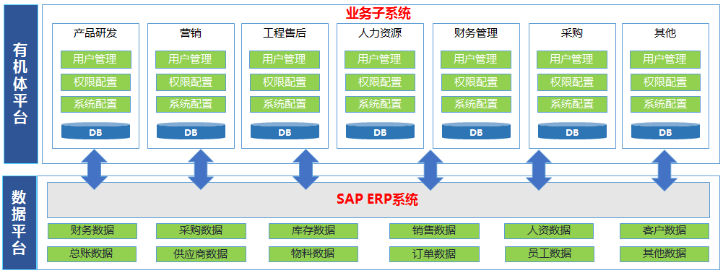

## 设计思路（可选）

### 设计方法

本项目采用使用基于面向对象的构件化软件开发方法，使用面向服务的架构（SOA）作为组件模型，技术选型上使用目前流行的多种web技术，包括Spring MVC4.0+, MyBatis, Apache Shiro, ehcache, Jquery ,BootStrap, WebSocket 等等，支持多种数据库MySQL, Oracle, sqlserver等。分层设计：使用分层设计，分为dao，service，Controller，view层，层次清楚，低耦合，高内聚。安全考虑：严格遵循了web安全的规范，前后台双重验证，参数编码传输，密码md5加密存储，shiro权限验证，从根本上避免了SQL注入，XSS攻击，CSRF攻击等常见的web攻击手段。

整个有机体系统划分为如下几个工程，采用模块化设计方法进行迭代，以便满足未来的模块化部署需求：

1. 后台管理

YJT_Admin

2）任务管理(Task Management System)

YJT_TMS

3）人力资源管理(Personnel Management System)

YJT_PMS

4）工作流(Activiti)

YJT_Activiti

5）单点登录SSO系统(SSO)

SSO

### 设计可选方案

#### 系统整体技术方案

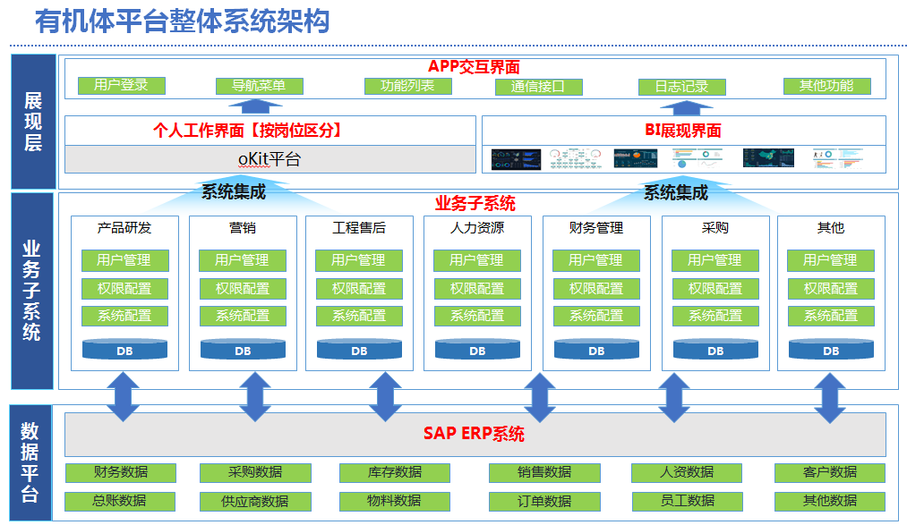

本项目总体架构图如上图所示，由下至上分为三层：数据平台层、业务子系统以及应用展现层。

**一、数据平台层**

SAP ERP平台作为整个有机体平台的数据平台层，用来作为所有业务的数据存储。有机体平台所有的业务操作凭证、数据通过SAP 标准接口进行无缝集成。

**二、业务子系统层**

有机体平台包含各个ERP管理模块，产品研发、销售管理、工程售后管理、人力资源管理、财务管理、采购管理等等。

各个子系统之间共用底层统一的组织架构、岗位、权限管理管理模块、SSO单点登录集成，使用户极大提高工作效率。

**三、系统展现层**

系统展现层包含个人工作界面（按岗位区分）、BI展现界面与APP交互界面三大部分。

#### 系统整体部署方案

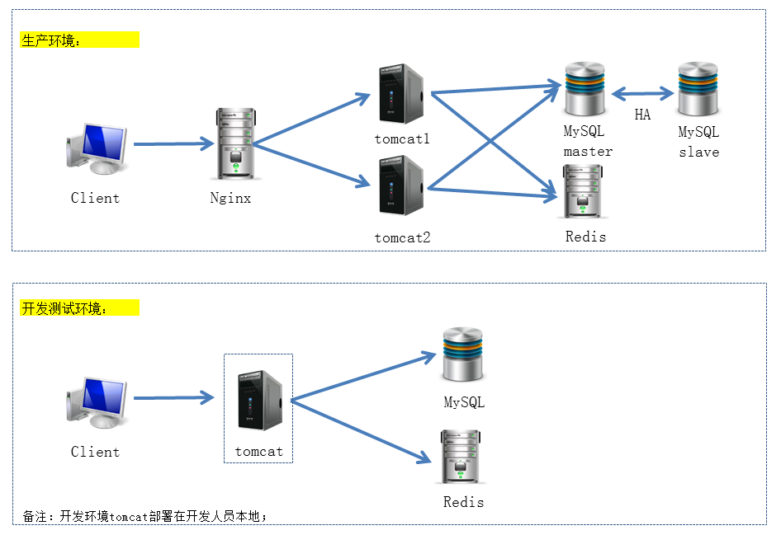

### 设计约束

为实现本项目的建设目标，本项目的总体设计原则包含但不限于以下内容：

1、面向业务：以业务需求为主导，确保项目建设的针对性、实用性和有效性；

2、面向数据：以数据为核心，加强数据设计的科学性和实用性，促进业务功能实现和信息共享。

3、面向用户：以人为本，充分考虑本系统各类用户的访问方式和访问界面的方便性和友好性需求。

4、实用性：实用性是一个系统的基本要求，同时也是最高要求。一个系统是否实用，就是指它的经济性和有效性，简单地说，就是这个信息系统是否有优良的性价比，以需求为先导，增强系统设计的实用性。

5、先进性：除了实用性之外，还要考虑系统的先进性。采用先进的网络信息技术、应用平台和开发工具，采用模块化、构件化以及面向对象的设计方法，保证系统设计的先进性，降低系统出现设计问题的概率，提高系统建设的效率，增强系统的可扩展性

6、可靠性：系统应该是可靠的，在出现异常的时候应该有人性化的异常信息方便用户理解原因，或采取适当的应对方案，确保系统运行可靠，尽量减少系统出现故障概率。

7、可扩展性：系统需要具备一定的适应能力，特别是Web应用要能适应于多种运行环境，来应对未来变化的环境和需求。可扩展性主要体现在系统易于扩展，例如可以采用分布式设计、系统结构模块化设计，系统架构可以根据网络环境和用户的访问量而适时调整，从某种程度上说，这也是系统的适应性。

8、安全性：实现系统安全和数据安全。系统安全：根据系统的各种权限级别保证不同用户高效、快速地访问控制授权范围内的系统资源；数据安全：使用用户授权管理系统对敏感数据信息加密后进行传输、存放。

9、整合性、开放性：在本项目系统设计时将充分考虑与家园系统整体设计规划相符合，同时也考虑具有一定的开放性，把握好信息共享和资源整合。

# **第一层设计**

## 分解描述

### 模块分解

#### YJT_TMS模块分解

主要包括任务管理系统部分。

#### YJT_Admin模块分解

主要包括日志、消息接口及接口实现。

同时包括用户信息获取，包换用户信息、部门信息、菜单信息、权限信息。

#### YJT_Activiti模块分解

主要实现工作流部分。

#### sso模块分解

主要实现用户单点登录功能。

#### YJT_PMS模块分解

主要获取用户信息、部门信息、职位等功能。

#### YJT_HPM模块分解

主要四大立项功能，各个功能模块如下：

|  |  |  |
| --- | --- | --- |
| 系统模块 | 功能项 | 功能子项 |
| 营销模块 | 商机项目 | 项目立项  变更项目信息  新增变更里程碑  查看报工  预算增补  变更项目经理/人员  项目总结  查看项目详情  项目结项  里程碑状态变更  Crm过程数据录入  Crm商机数据录入 |
|  | 销售项目 | 项目立项  变更项目信息  新增变更里程碑  查看报工  预算增补  变更项目经理/人员  项目总结  查看项目详情  项目结项  查看合同  合同签订  对接合同评审  里程碑状态变更  Crm过程数据录入  Crm商机数据录入 |

### 数据分解

#### 商机项目

##### 商机拓展项目立项

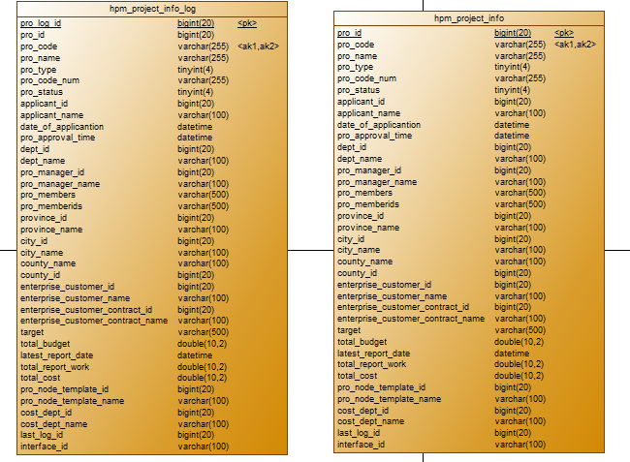

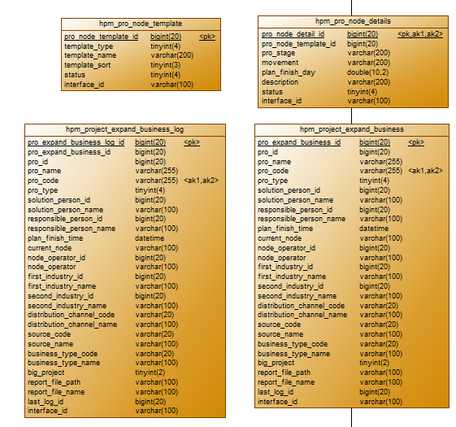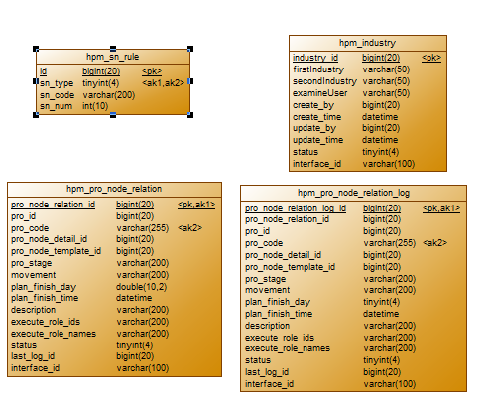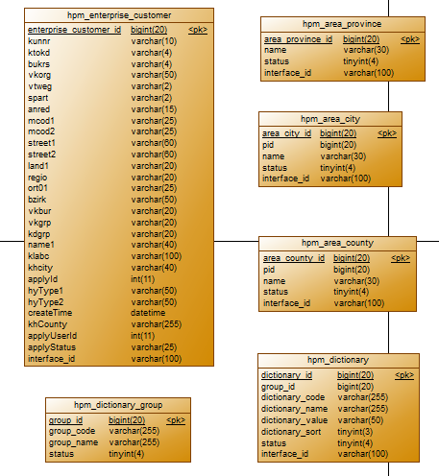

##### 变更项目信息

同3.1.2.1商机拓展项目立项

##### 商机新增变更里程碑

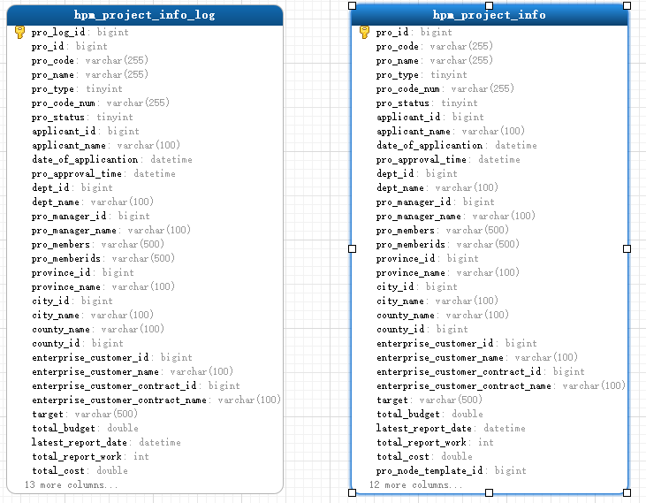

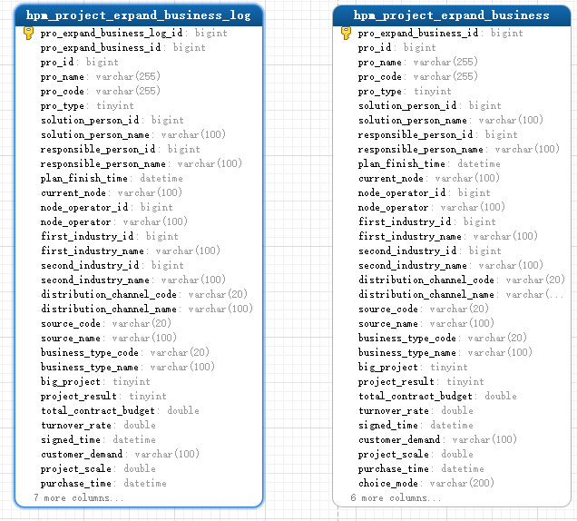

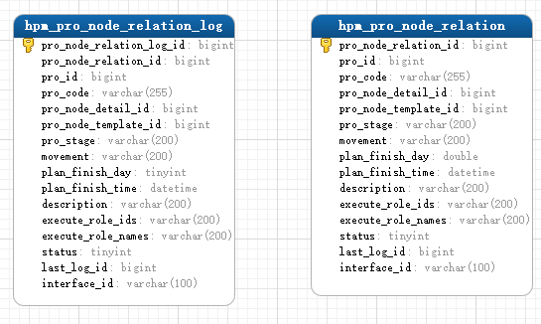

##### 查看报工





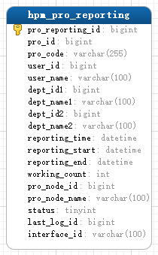

##### 预算增补





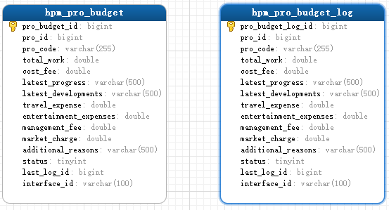

##### 变更项目经理/人员





##### 项目总结/查看项目总结





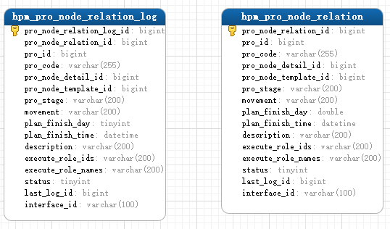

##### 项目总结





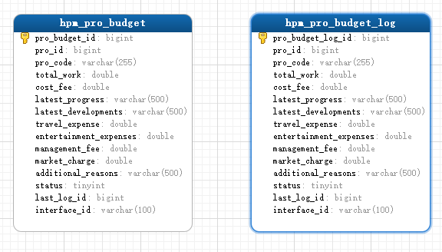

##### 项目结项

同3.1.2.3新增变更里程碑

##### 查看项目详情

同3.1.2.3新增变更里程碑

##### 商机拓展crm过程数据

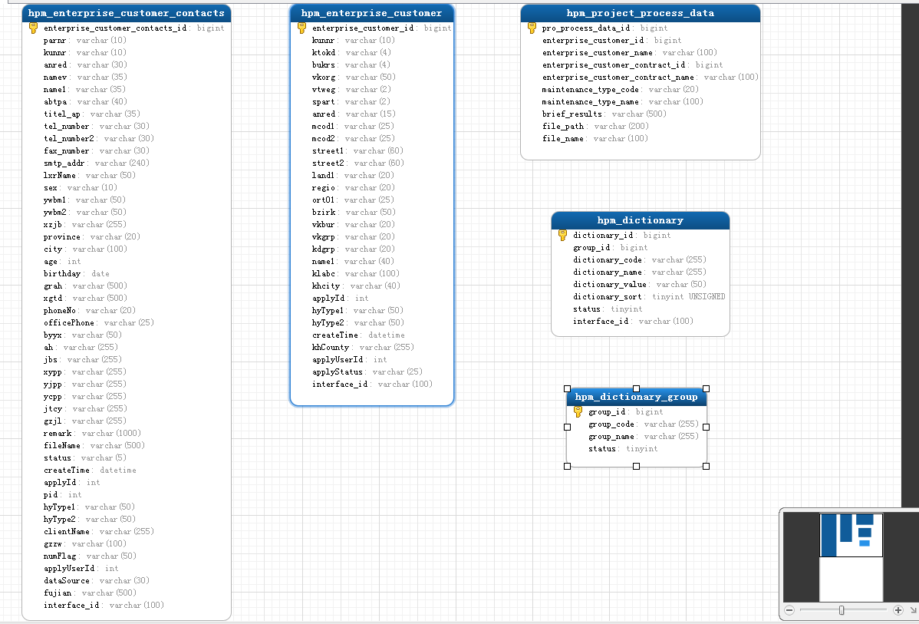

##### 商机拓展crm商机数据

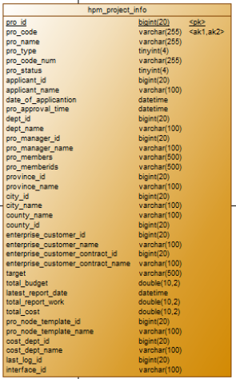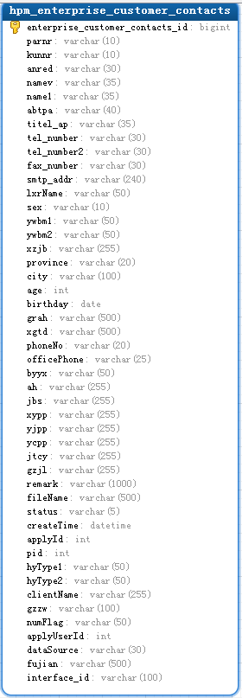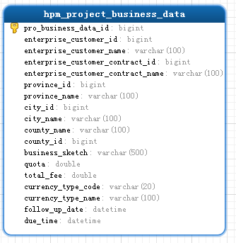



#### 销售项目

##### 销售项目立项



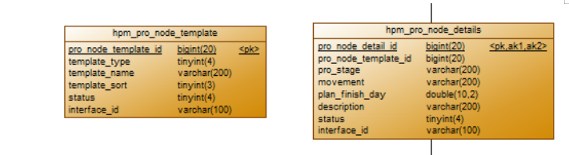

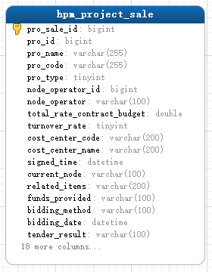

##### 变更项目信息

同3.1.2.1商机拓展项目立项

##### 新增变更里程碑







##### 查看报工







##### 预算增补







##### 变更项目经理/人员



##### 项目总结/查看项目总结







##### 项目总结







##### 项目结项

同3.1.2.3新增变更里程碑

##### 查看项目详情

同3.1.2.3新增变更里程碑

##### 合同查看录入

同3.1.2.10查看项目信息

##### 合同签订

同3.1.2.11合同录入/查看/变更

##### 对接合同评审

同3.1.2.11合同录入/查看/变更

##### 销售crm过程数据



##### 销售crm商机数据





#### 市场活动项目

##### 市场活动项目立项



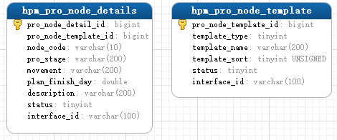

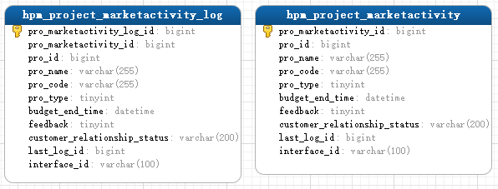



##### 变更项目信息

同市场活动项目立项

##### 商机新增变更里程碑

hpm_project_info，hpm_project_info_log，hpm_project_marketactivity，

hpm_project_marketactivity_log同市场活动项目立项



##### 查看报工

hpm_project_info，hpm_project_info_log，hpm_project_marketactivity，

hpm_project_marketactivity_log同市场活动项目立项



##### 预算增补

hpm_project_info，hpm_project_info_log，hpm_project_marketactivity，

hpm_project_marketactivity_log同市场活动项目立项



##### 变更项目经理/人员

hpm_project_info，hpm_project_info_log，hpm_project_marketactivity，

hpm_project_marketactivity_log同市场活动项目立项



##### 项目总结/查看项目总结

hpm_project_info，hpm_project_info_log，hpm_project_marketactivity，

hpm_project_marketactivity_log同市场活动项目立项





##### 项目总结

hpm_project_info，hpm_project_info_log，hpm_project_marketactivity，

hpm_project_marketactivity_log同市场活动项目立项

##### 项目结项

同新增变更里程碑

##### 查看项目详情

同市场活动项目立项

##### 商机拓展crm过程数据



##### 商机拓展crm商机数据





#### 客户关系维护项目

##### 客户关系维护项目立项



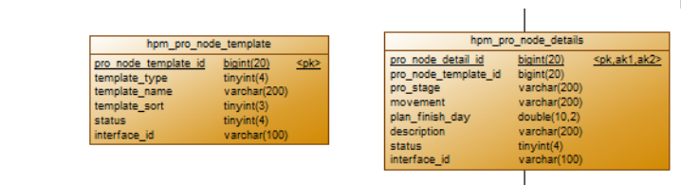



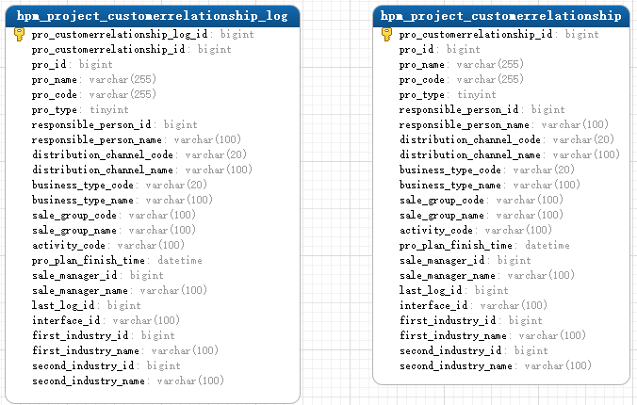

##### 变更项目信息

同市场活动项目立项

##### 客户关系维护新增变更里程碑

hpm_project_info，hpm_project_info_log，hpm_project_customerrelationship，

hpm_project_customerrelationship_log同客户关系项目立项



##### 查看报工

hpm_project_info，hpm_project_info_log，hpm_project_customerrelationship，

hpm_project_customerrelationship_log同客户关系项目立项



##### 预算增补

hpm_project_info，hpm_project_info_log，hpm_project_customerrelationship，

hpm_project_customerrelationship_log同客户关系项目立项



##### 变更项目经理/人员

hpm_project_info，hpm_project_info_log，hpm_project_customerrelationship，

hpm_project_customerrelationship_log同客户关系项目立项



##### 项目总结/查看项目总结

hpm_project_info，hpm_project_info_log，hpm_project_customerrelationship，

hpm_project_customerrelationship_log同客户关系项目立项





##### 项目总结

hpm_project_info，hpm_project_info_log，hpm_project_customerrelationship，

hpm_project_customerrelationship_log同客户关系项目立项





##### 项目结项

hpm_project_info，hpm_project_info_log，hpm_project_customerrelationship，

hpm_project_customerrelationship_log同客户关系项目立项

##### 查看项目详情

同新增变更里程碑

##### 商机拓展crm过程数据

同商机拓展项目CRM过程数据

##### 商机拓展crm商机数据

同商机拓展项目CRM商机数据

#### 清单评审

##### 清单制作



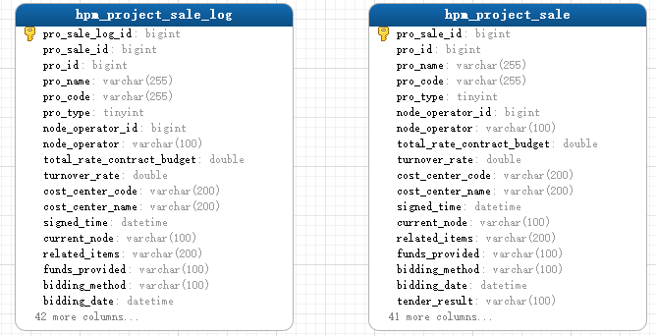

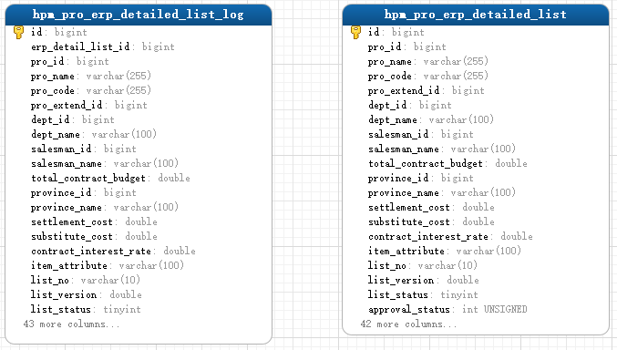

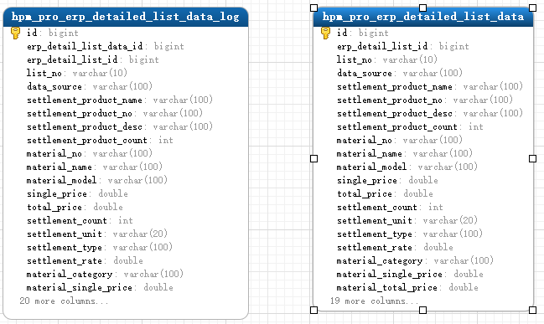

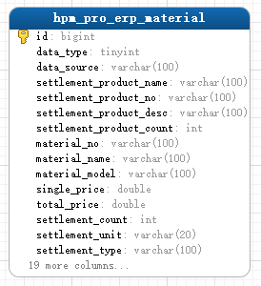

##### 系统功能评审发起





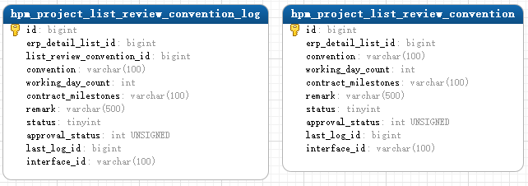

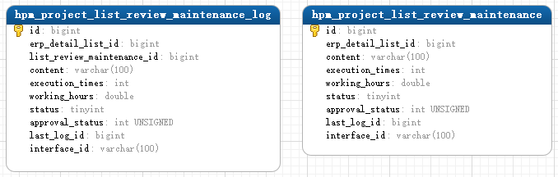

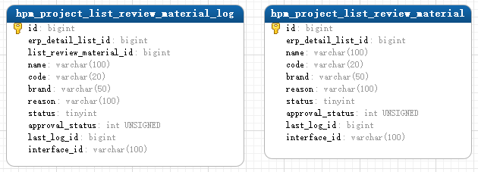

##### 系统功能评审变更

同系统功能评审发起

#### 合同评审

##### 合同评审发起





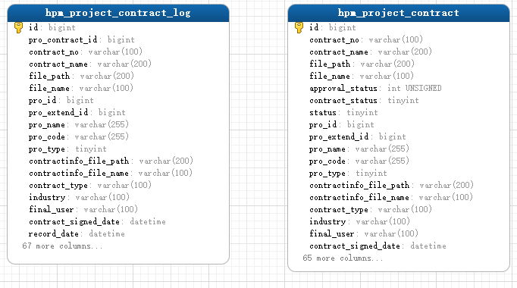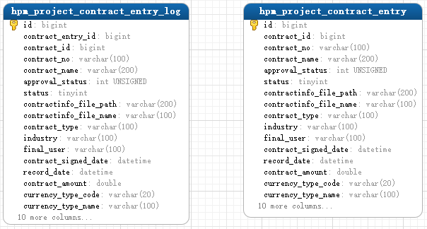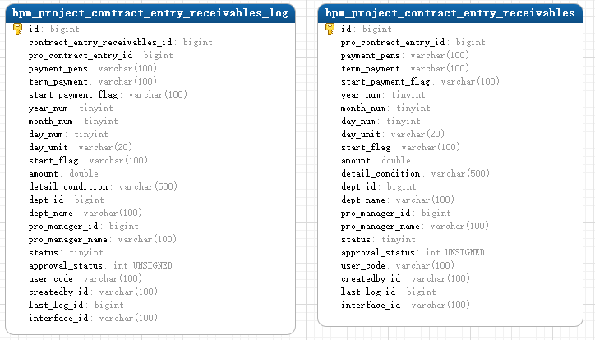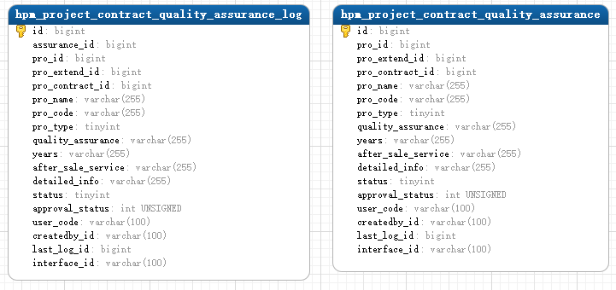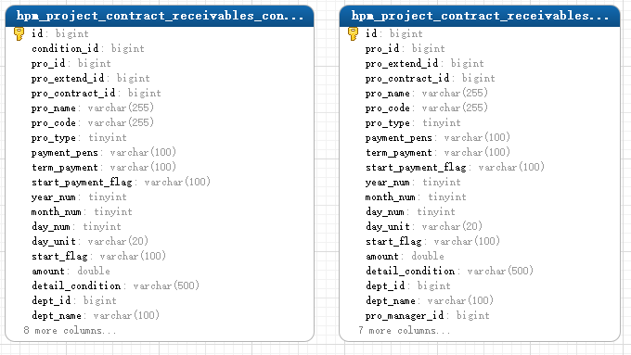

##### 合同评审变更

同合同评审发起

#### CRM核心驱动引擎

##### CRM核心驱动引擎

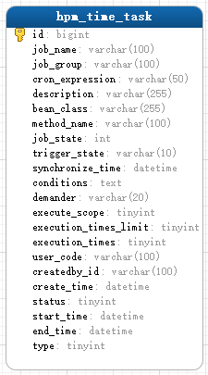

## 依赖性描述

YJT_PMS人力资源模块、YJT_TMS（任务管理系统）依赖于平台基础模块，包括、YJT_Admin模块(日志、消息接口及接口实现:包括用户信息获取，包换用户信息、部门信息、菜单信息、权限信息)、YJT_Activiti（工作流部分）与sso模块分解（用户单点登录）。

### 运行设计

基础模块部分提供统一的单点登录、组织架构管理、岗位管理、权限管理、日志及消息处理接口、统一的工作流引擎配置。上层模块只需要实现本模块业务功能即可。

### 数据依赖关系

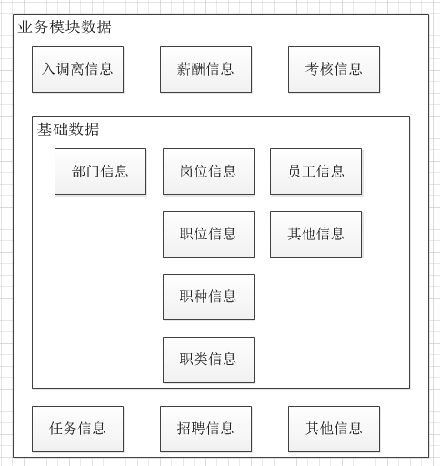

## 接口描述（可选）

### 模块接口

#### YJT_PMS提供的接口

|  |
| --- |
| /**  * 获取部门列表  * **@param** deptId  * **@return**  */  **public** String getDeptList();      /**  * 根据部门或用户名查用户  * **@param** deptId  * **@param** userName  * **@return**  */  **public** String getUserList(Long deptId, String username);    /**  * 通过用户名取用户信息  * 用于登录后，通过用户名取用户信息存入在session中  * **@param** username  * **@return**  */  **public** String getUserInfoByUsername(String username);    /**  * 通过用户ID查询用户信息  * 提供给TMS的接口  * **@param** username  * **@return**  */  **public** String getUserInfoByUserId(Long userId);    /**  * 通过部门ID获取部门信息（包括群、一级、二级部门信息）  * **@param** deptId  * **@return**  */  **public** String getDeptInfoByDeptId(Long deptId);    /**  * 通过用户ID取下属用户信息  * 用户信息包含：部门信息、职位信息  * **@param** userId 用户ID  * **@param** userStatus 用户状态，传null查所有  * **@return**  */  **public** String getSubUserList(Long userId, Integer userStatus);    /**  * 获取职位列表  * **@return**  */  **public** String getDutyList(); |

#### YJT_Admin提供的接口

|  |
| --- |
| /**  * 插入日志  * **@param** tableName  * **@param** data  * **@return**  */  **publicint** logInsert(String tableName, Map<String, Object>param);    /**  * 查询日志  * **@param** tableName  * **@param** start  * **@param** rows  * **@param** condition  * **@return**  */  **public** String logQuery(String tableName, **int**start, **int**rows, String condition);      /**  * 查询消息  *  * **@param** id 消息ID  * **@return**消息  */  **public** Message messageSelectById(Long id);    /**  * 查询消息  *  * **@param** Message 消息  * **@return**消息列表  */  **public** List<Message> messageSelectList(Message message);    /**  * 新增消息  *  * **@param** Message 消息  * **@return**结果  */  **publicint** messageInsert(Message message);    /**  * 修改消息  *  * **@param** Message 消息  * **@return**结果  */  **publicint** messageUpdate(Message message);    /**  * 获取用户数据  * **@param** username  * **@return**  * {  "menu": "",  "dept": {  "id": 1532592468840,  "deptName": "开发一部",  "firstDeptCode": "A08",  "secondDeptCode": "B01",  "secondDeptName": "开发一部",  "secondDeptId": 1532592468840,  "firstDeptName": "开发中心",  "deptCode": "B01",  "firstDeptId": 1532586650528  },  "user": {  "id": 111,  "deptName": "开发一部",  "username": "杨帆",  "postName": "Java开发工程师",  "deptId": 1532592468840,  "postId": 1532672796140  },  "auth": ""  }  */  **public** String getUserDataForSession(String username); |

#### YJT_Activiti提供的接口

|  |
| --- |
| /**  * 启动流程  * **@param** processDefinitionId 流程定义ID  * **@param** userId 发起人ID  * **@param** variables 变量  * **@return**流程实例ID  */  **public** String launchProcess(String processDefinitionId, String userId, Map<String, Object>variables);    /**  * 处理流程  * **@param** taskId  * **@return**  */  **publicvoid** handleProcess(String taskId);    /**  * 查询待办列表  * **@param** userId  * **@return**  */  **public** String queryTodoList(String userId);    /**  * 查询流程定义列表  * **@return**  */  **public** String queryProcessList( Map<String, Object>param); |

### 进程接口

无

# **数据库（可选）**

参考数据库设计说明书